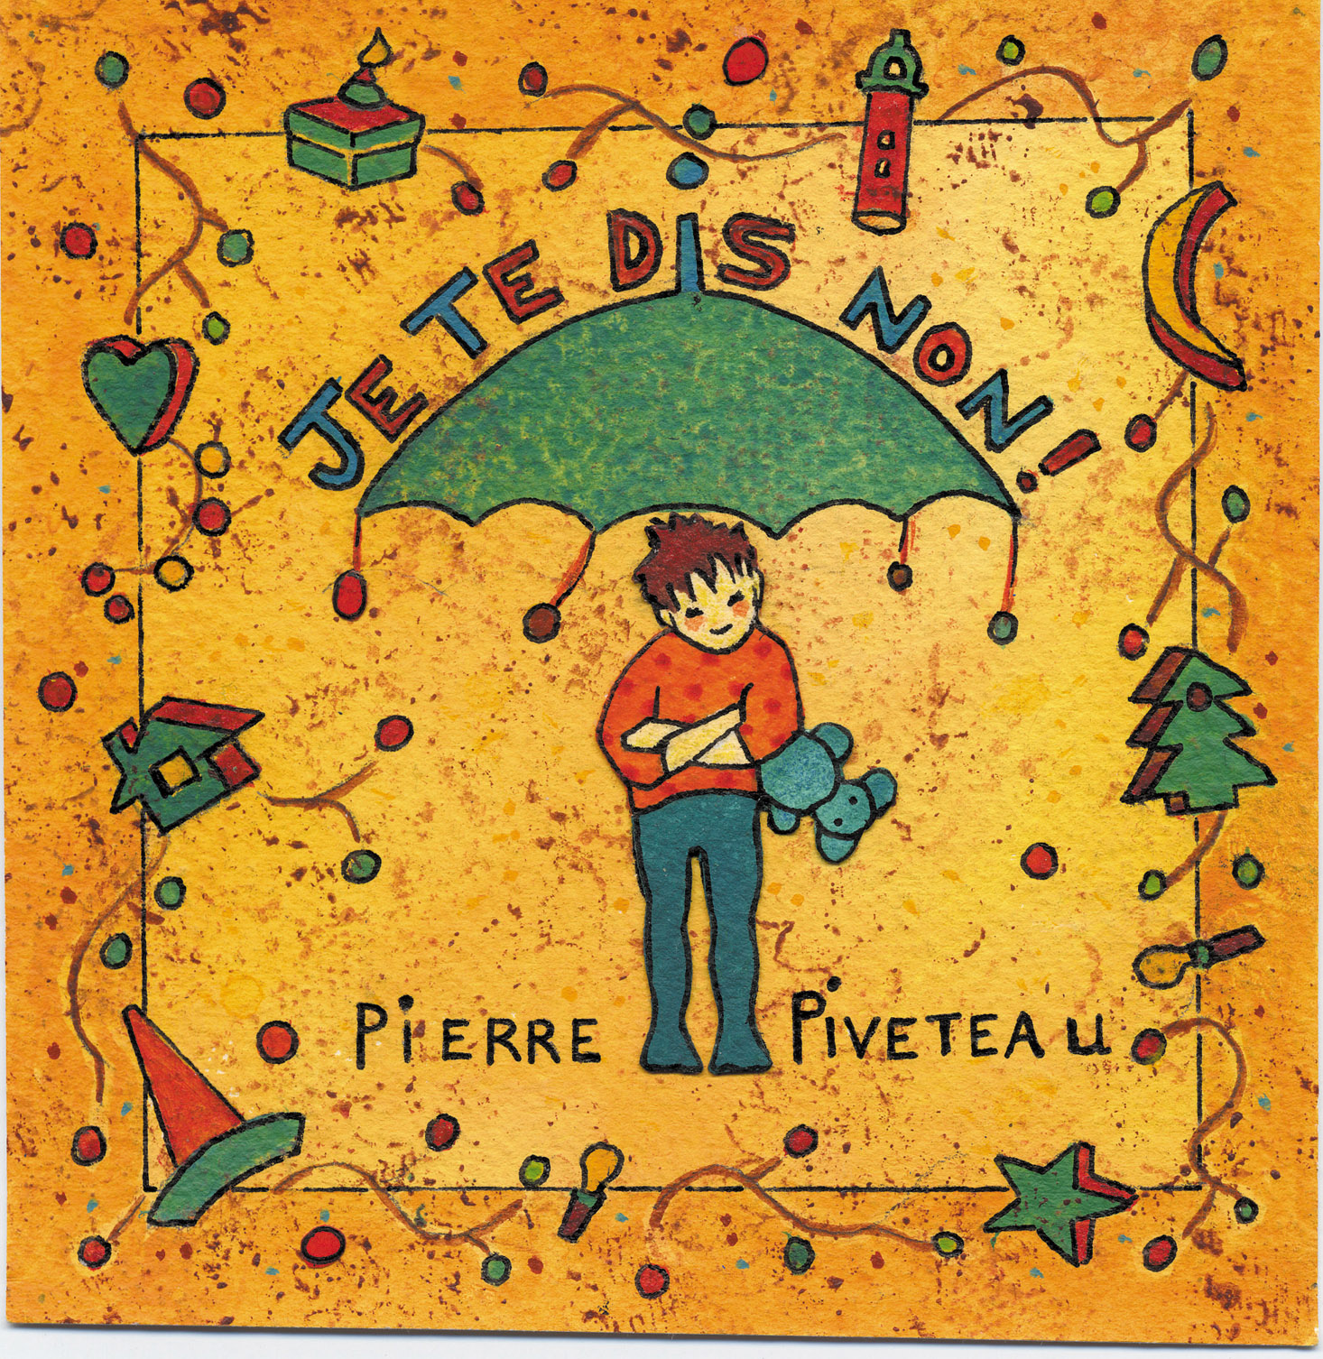 | 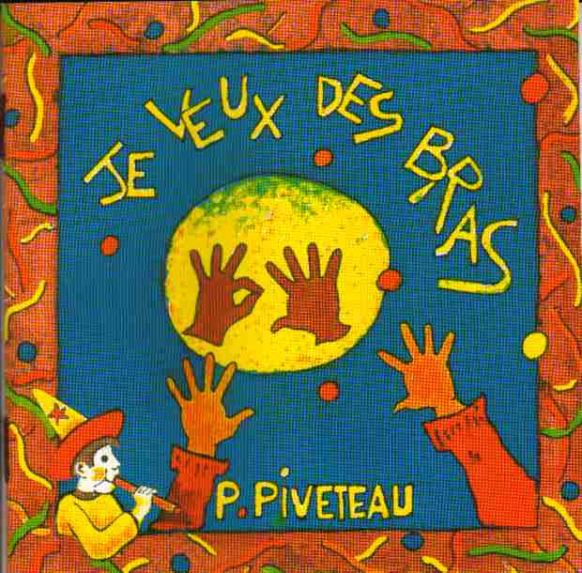 | 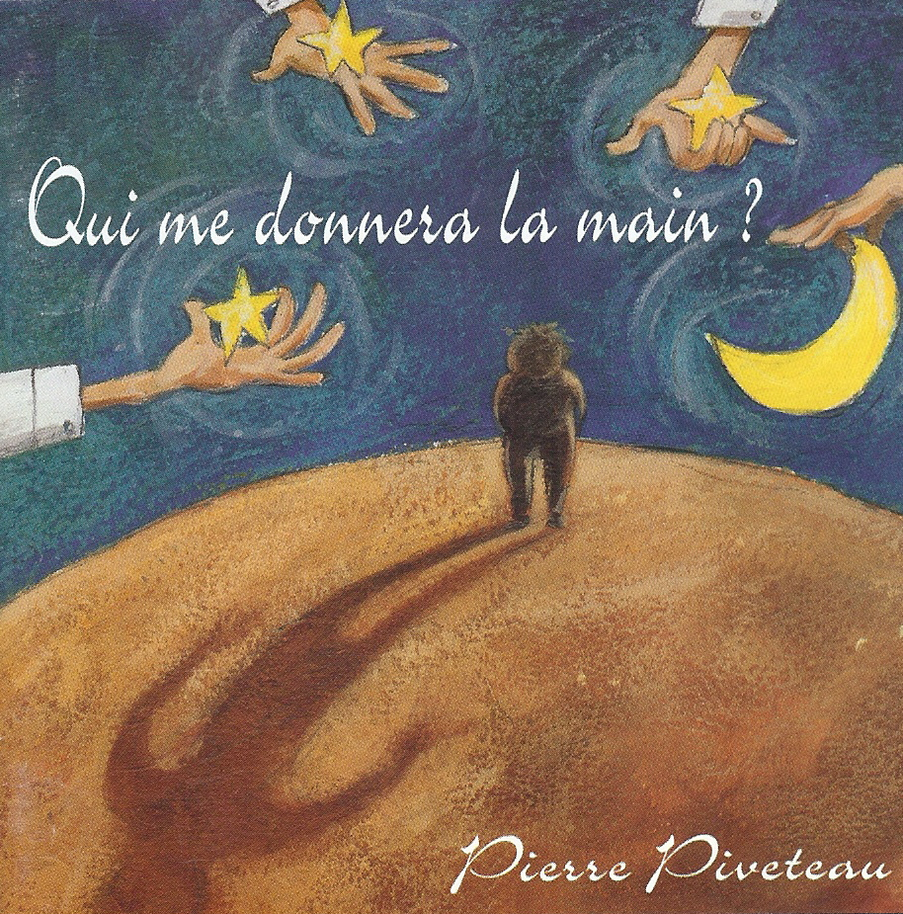 | 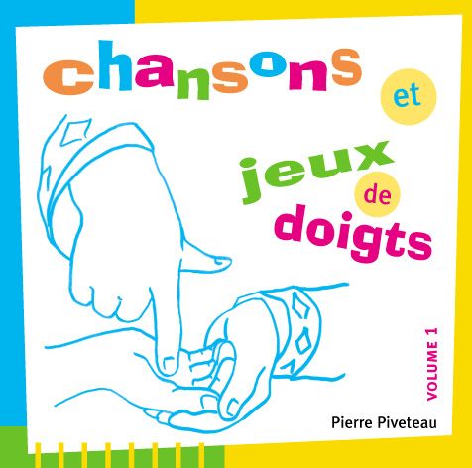 | 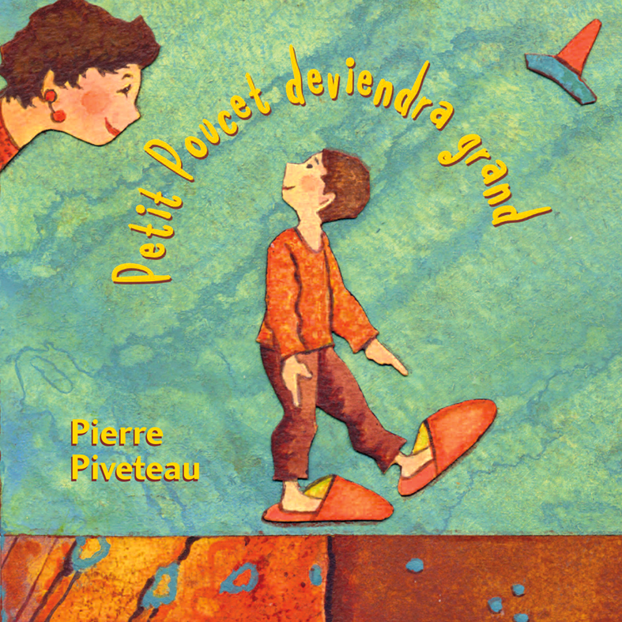

Pierre PIVETEAU

Email : pierre.piveteau@wanadoo.fr
Site : https://comptines.jimdo.com/

Objectifs du stage :
Acquisition d’un répertoire de chants de nourrices, comptines, jeux de doigts, rondes, danses et chansons permettant de jouer avec le corps, le langage et les émotions.

 | Ass « Si je chante seul »  Le Mas de Bagnols  69460 ST Etienne la Varenne  tel : 04-74-03-42-13  Email : pierre.piveteau@wanadoo fr  Site : www.sijechante.com |  | 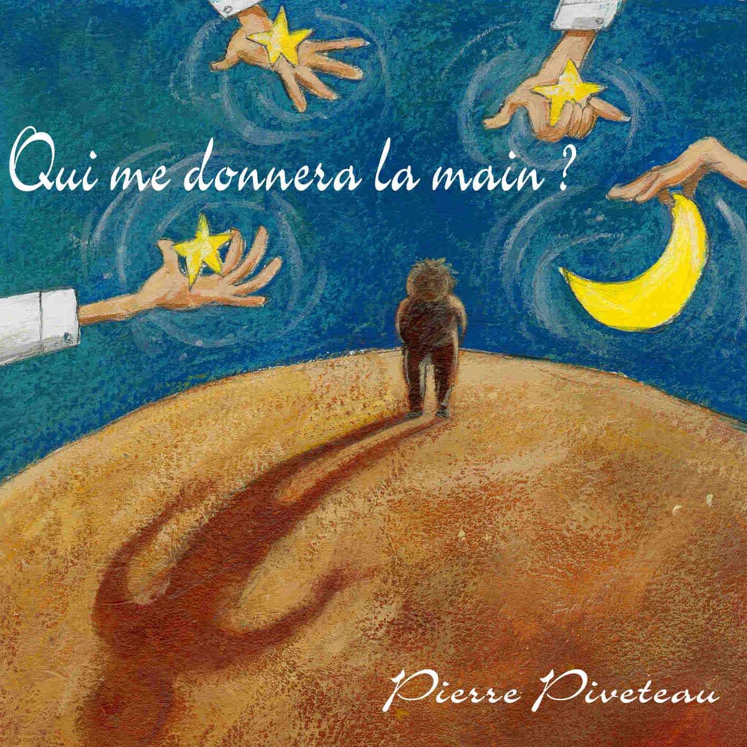
Mon choix pédagogique et artistique :
La création et la re-création de jeux de doigts et de chansons de nourrices allant du « peau à peau » à la comptine et la chanson.
Raison de ce choix : nous sommes du parti de la poésie et de l’école des émotions.
On ne peut pas trouver ce qui n’a pas été nommé. Est nommé ce qui est perçu comme absent, manquant. Or l’objet manquant (objet ou personne) est ce qui a été en lien dans une relation de plaisir entre un petit être et un autre qui continue d’exister même si on ne le voit pas. Pour cela, il faut que ce petit être puisse se vivre comme habitant un corps unifié, et non pas la juxtaposition de sensations : bouche, main, peau, froid, chaud, faim, soif etc.
Les jeux de doigts et les chansons sont ces jeux symboliques essentiels qui accompagnent les premiers échanges et qui vont constituer un patrimoine de mots reliés à des sensations corporelles, sources de plaisirs.
Ces jeux, mots, chansons, qui seront repris en l’absence des êtres « chers, chair », créeront ces liens par delà l’absence, protégeant du vide en attendant le retour. Je ne peux que vous recommander de lire le livre de Marie Claire Bruley et Lya Tourn « Enfantines » dans toutes les bibliothèques.
Notre travail a été de percevoir le sens de ces jeux,de plonger dans nos mémoires pour nous rappeler ceux qui nous avaient marqués et réactualiser en réinventant avec nos mots d’aujourd’hui ce qui sera peut être le patrimoine de demain.
Mon but, dans ce stage sur le langage, est donc, d’abord, de vous mettre en position de vivre, ressentir et de partager en jouant ces émotions et ces plaisirs à communiquer.
www.sijechante.com

CD FORMATION

1- ABC Pierre Piveteau
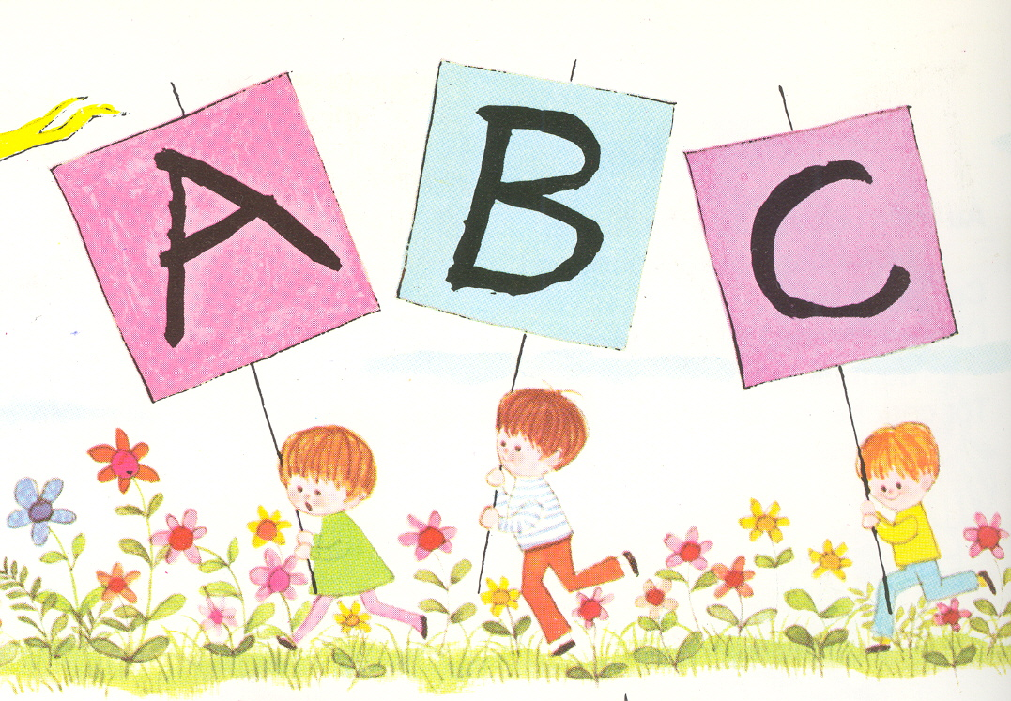
ABC j’ai retracé
DEF un bonheur bref
GHI dans ce gâchis
JKL ça m’donne des ailes
MNO c’est boire de l’eau
PQR c’est changer d’air
STU c’est si tenu
La…la…la…
ABC j’ai effacé
DEF un instant bref
GHI quand j’ai souri
JKL la nuit du ciel
MNO c’est boire de l’eau
PQR respirer l’air
STU instant tenu
LA…la…la

2- A dada sur mon bidet ( traditionnel )
3- A cheval gendarme
( traditionnel )
A cheval gendarme
à pied bourguignon,
Allons en campagne
Les chemins sont longs compagnon
Au pas au pas
Au trot au trot
Au galop au galop

Poum par terre !

A dada sur mon bidet
Quand tu trottes tu fais des pets
Au pas
Au trot
Au galop
Prout !
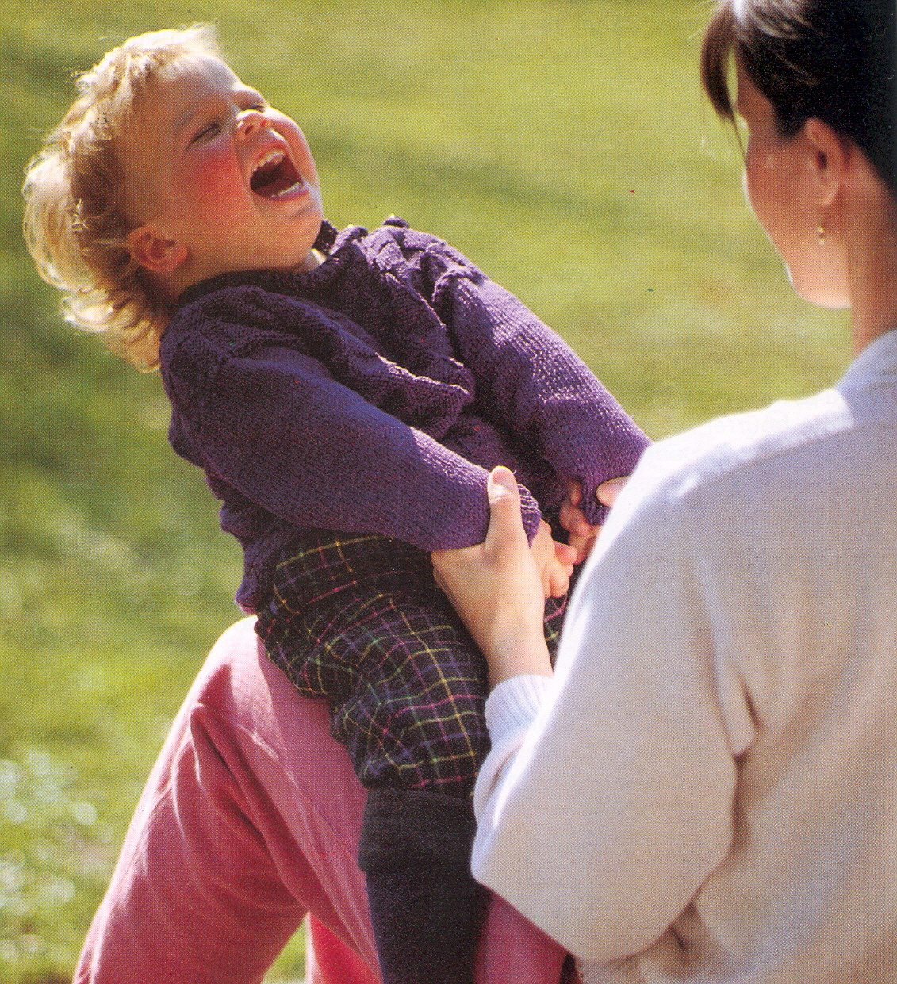

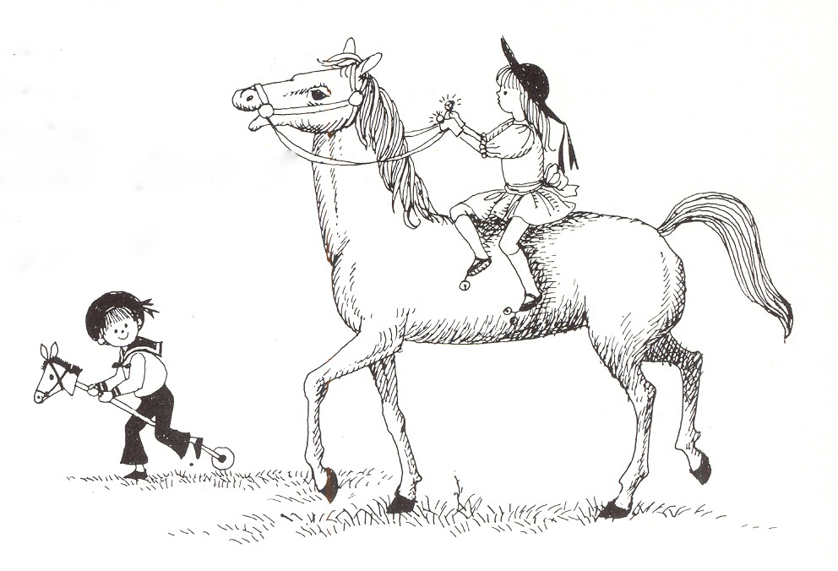

4- A la une ! Pierre Piveteau

CD FORMATION

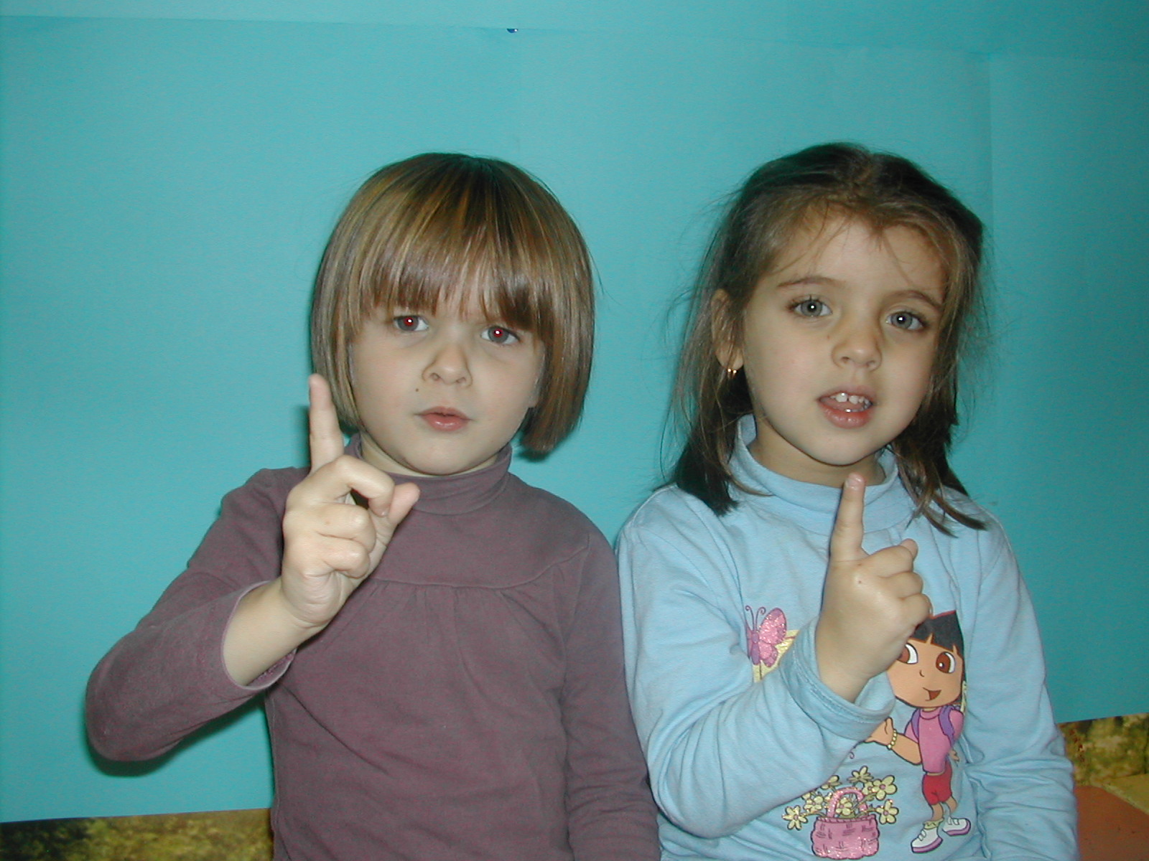
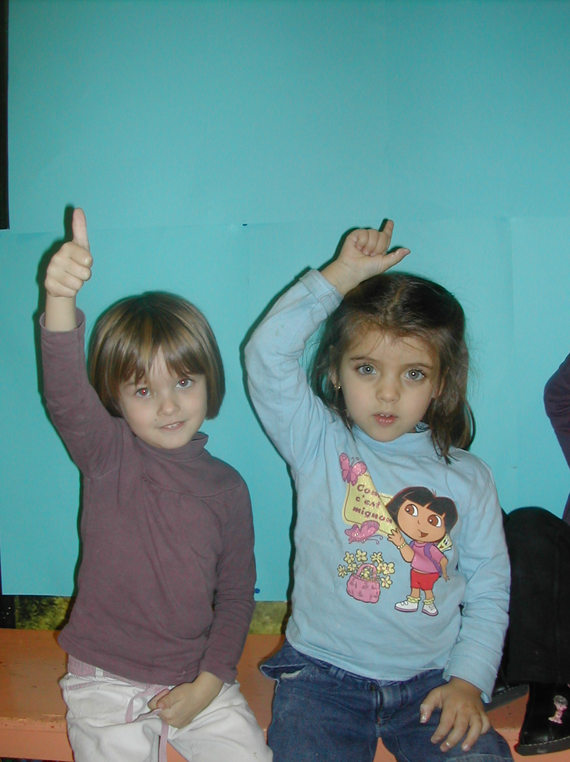

A la une
Dans la lune
A la deux

A la une…

dans la lune !
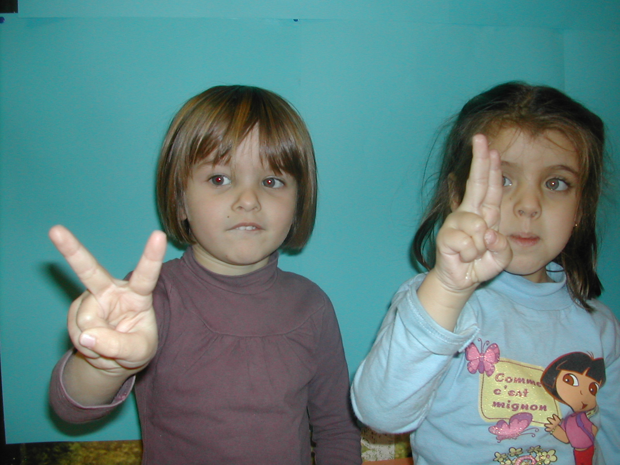
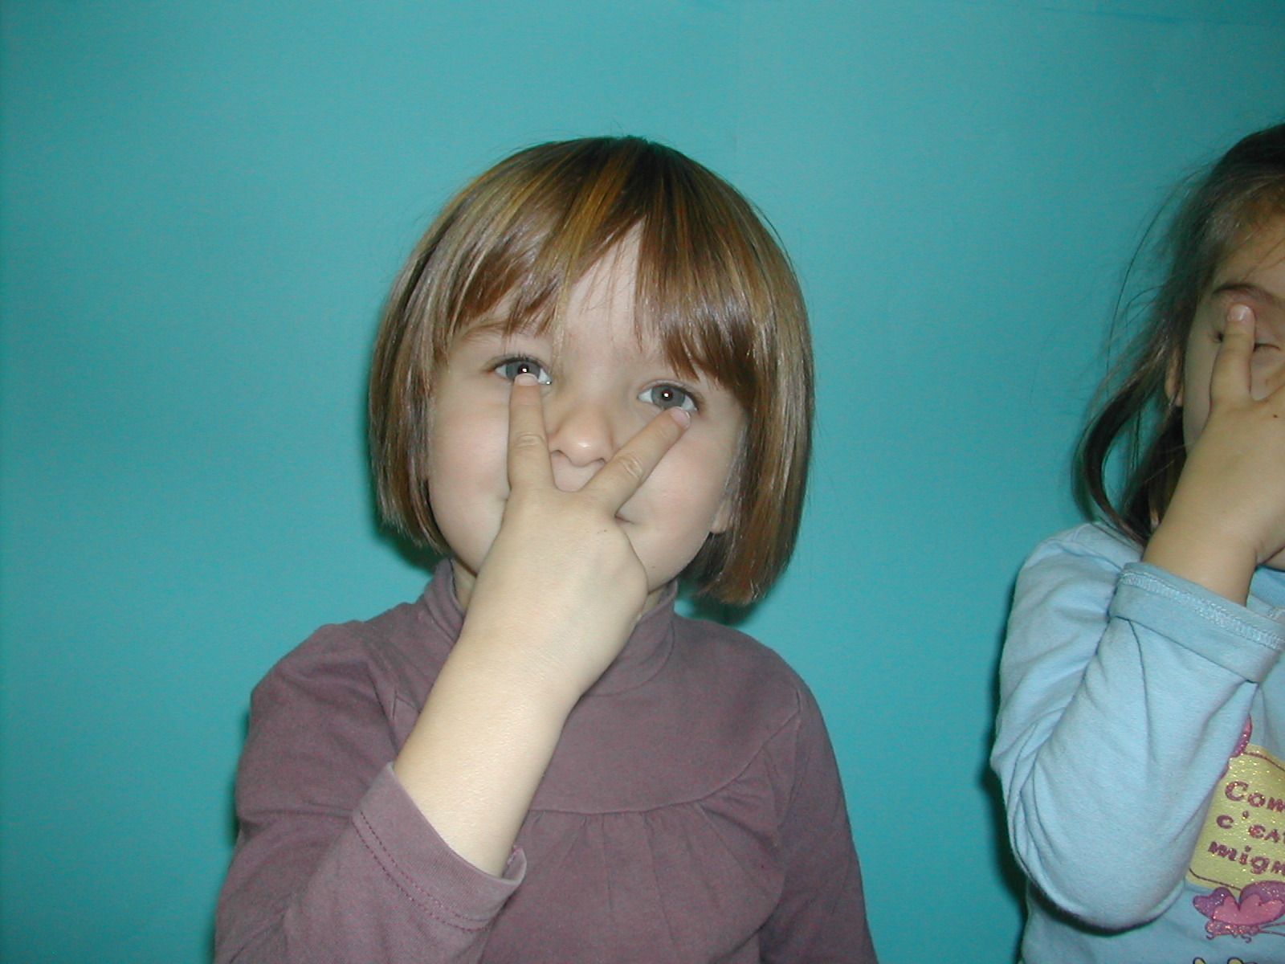

A la deux… dans les yeux !

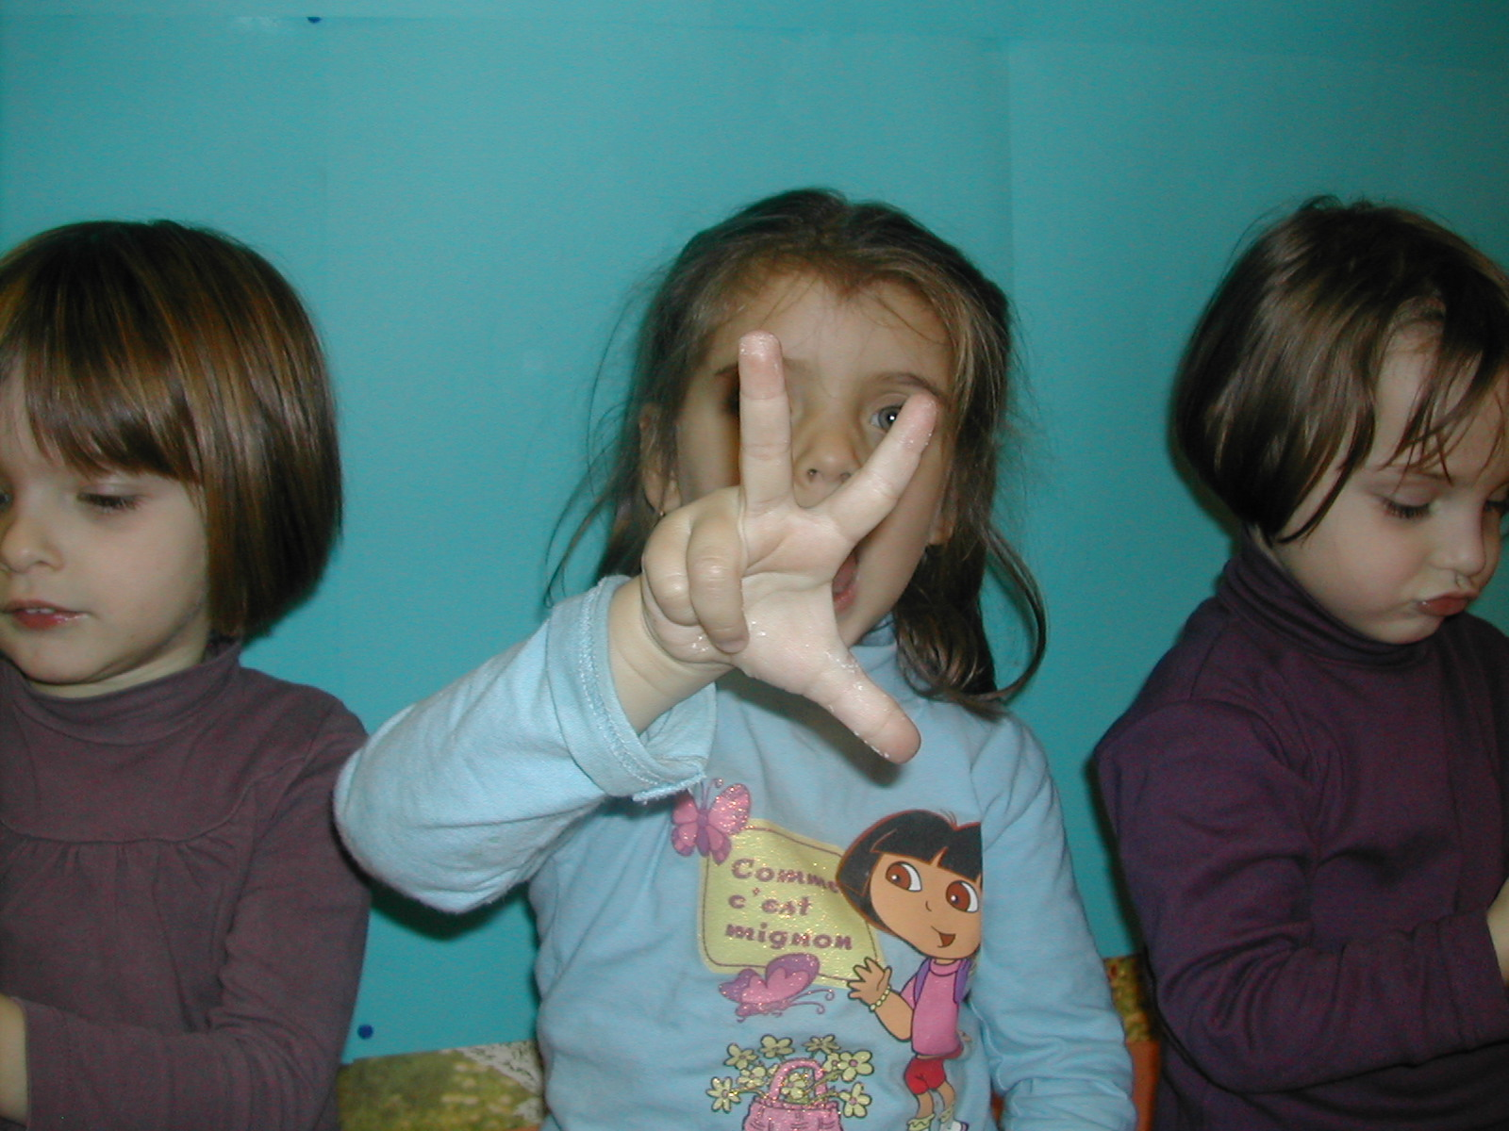
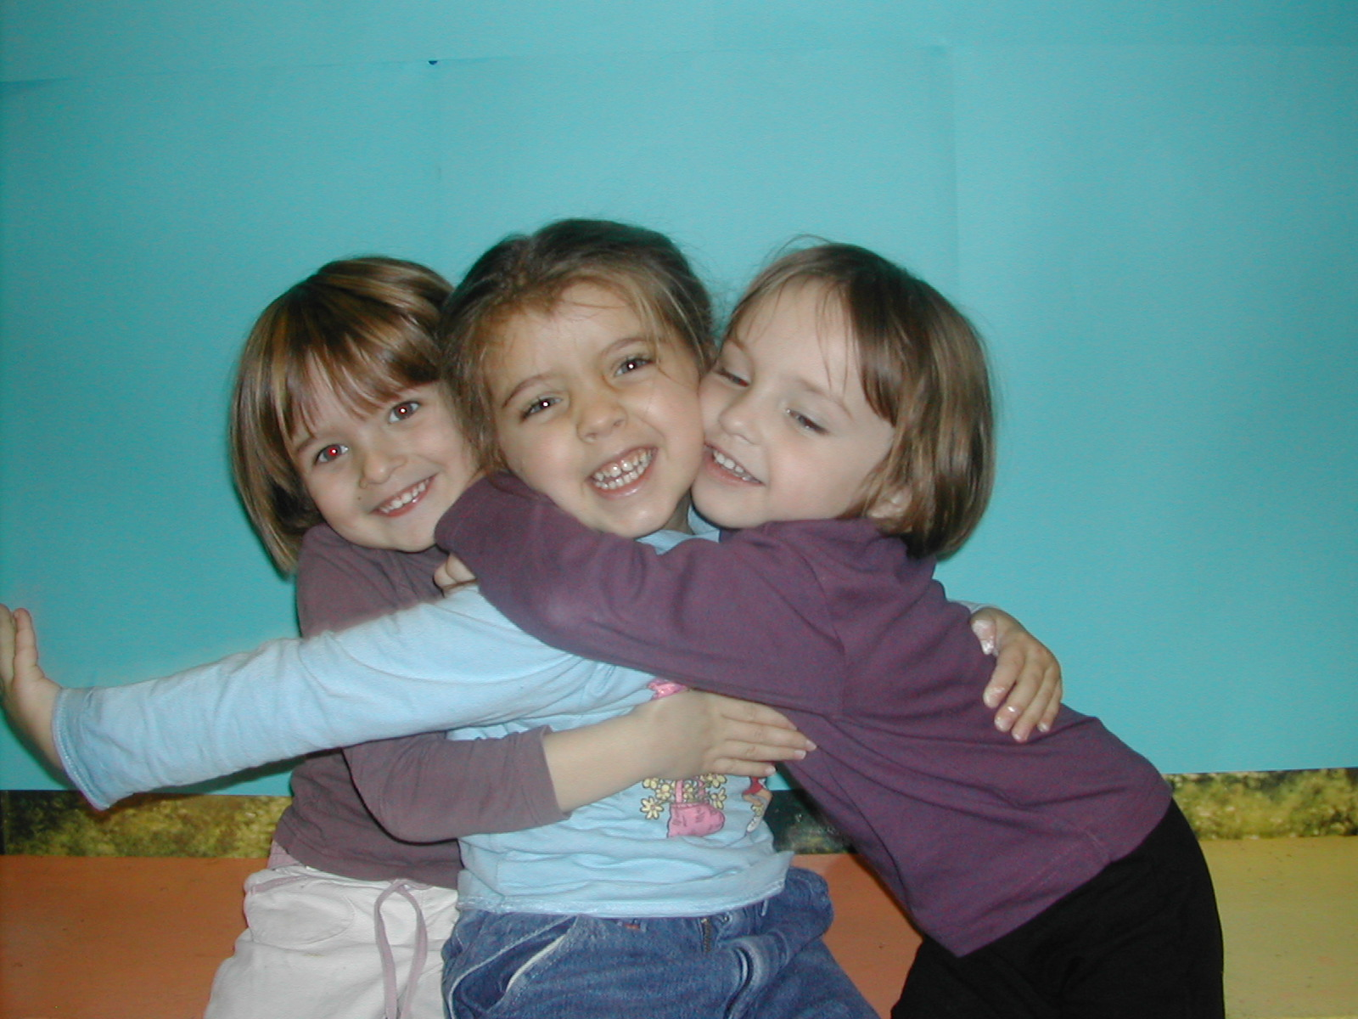

A la trois… dans les bras !

5- Au bout du pont Pierre Piveteau
5- la vie des mots
ah mon ami vaut bien qu’on fut
fous et dévots
Refrain

1- Au bout du pont
La cane y coud
La poule y pond
Refrain
il a tant ri qu’il a cru bon
6- tonton a dit
tout à tata
qu’à tout tenter
tonton tue tout

de vous chanter cette chanson(bis)
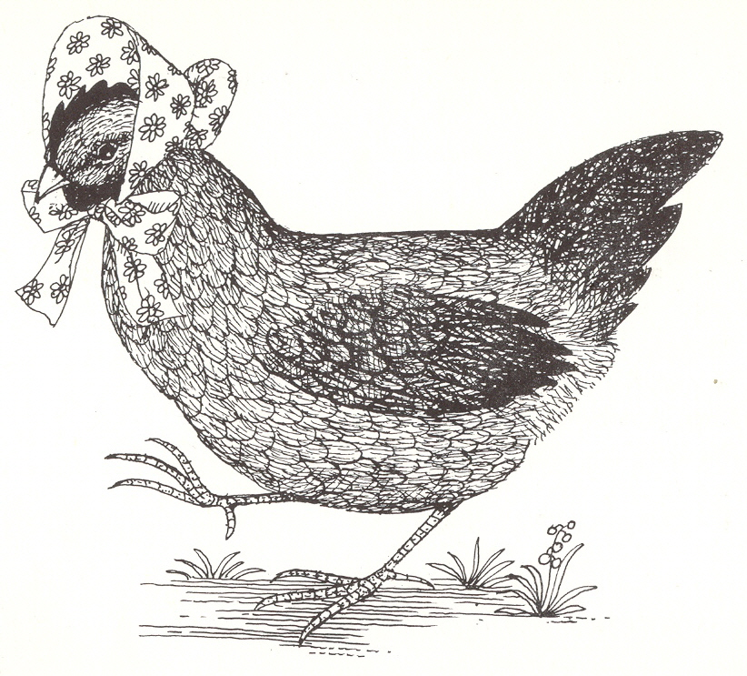
2- Dis t’as mal où
J’ai bobo là
Qui t’as dit aïe
7- L’habit s’cout’il,
le grain s’mout’il
Si l’habit s’cout
le grain se mout

c’est pas beau ça
il a tant ri
Refrain

3- La pie niche haut
Et l’oie niche bas
8- Si rat’à os
Le coq en a,
La taupe aussi
Ver n’a nul os

Où niche l’hibou
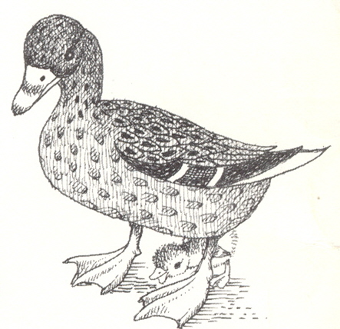
L’ hibou niche pas
Il a tant ri qu’il a cru bon
Refrain

4- Le type au chat
Qui chipa tôt
Le chaud tapis
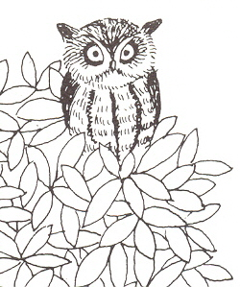
du chapiteau
il a tant ri
Refrain

CD formation

6- Au feu les pépés !
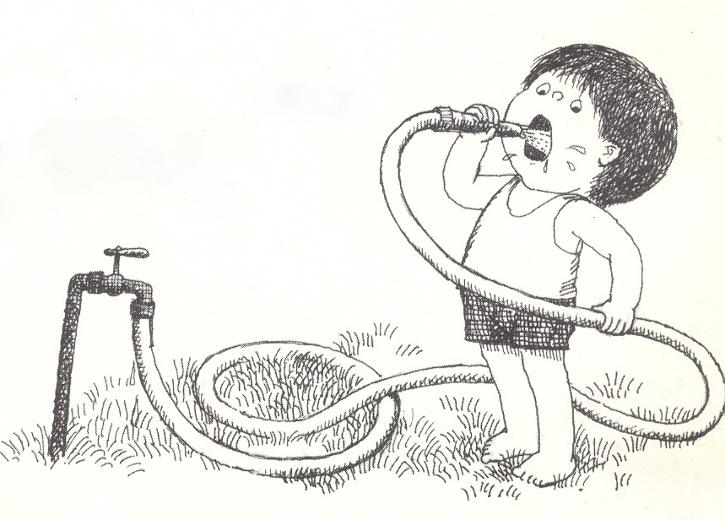
Au feu les pépés
J’ai la langue qui brûle
Au feu les mémés
J’ai la langue brûlée !
C’est pas moi qui ai poivré
C’est mon copain Jules
C’est pas moi qui ai salé
C’est mon oncle André !

CD formation
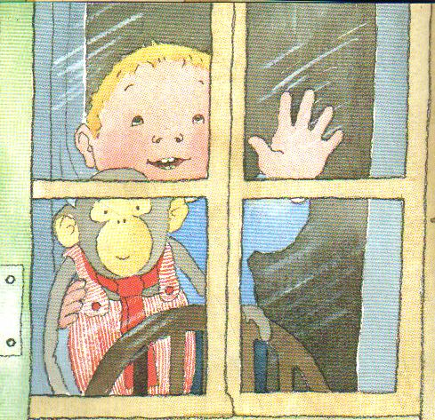
7- Au revoir papa
Pierre Piveteau

Au revoir papa
Au revoir maman
Ah quel bonheur on s’verra tout à l’heure
Au revoir papa
Au revoir maman
Au revoir petit
Tu deviens grand
C’est bien promis on s’ verra tout à l’heure
Au revoir petit
Tu deviens grand
et dans nos cœurs tu resteras tout le temps
Et dans vos bras je serai tout content

8- Bateau sur l’eau (traditionnel)
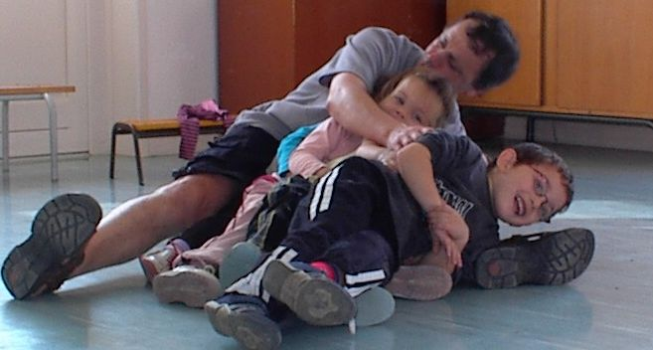

Bateau sur l’eau
La rivière la rivière
Bateau sur l’eau
La rivière au bord de l’eau
Mais la rivière a débordé
Et l’ bateau a chaviré
Dans l’eau !
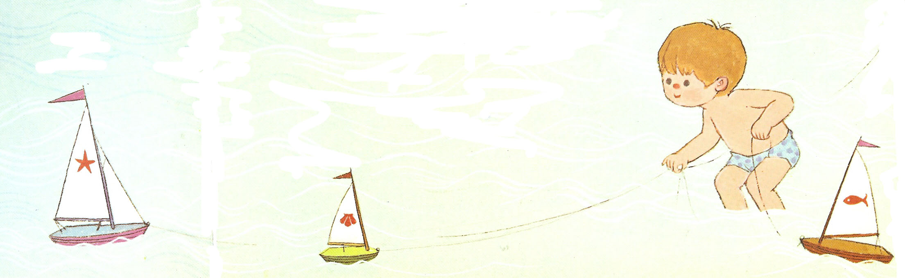

9- Bonhomme t’es fort ! (sur l’air de Meunier tu dors)

Bonhomme t’es fort
Et tes bras et tes bras tournent vite
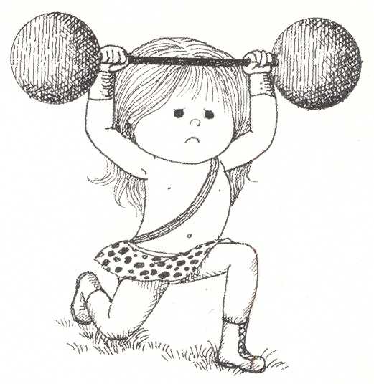
Bonhomme t’es fort
Et tes bras et tes bras tournent fort

Et tes bras et tes bras tournent vite
Et tes bras et tes bras tournent fort
Et tes bras et tes bras tournent vite
Et tes bras et tes bras tournent fort

Bonhomme t’es fort
Et tes mains et tes mains tapent vite
Etc…

10- Bonjour ma cousine
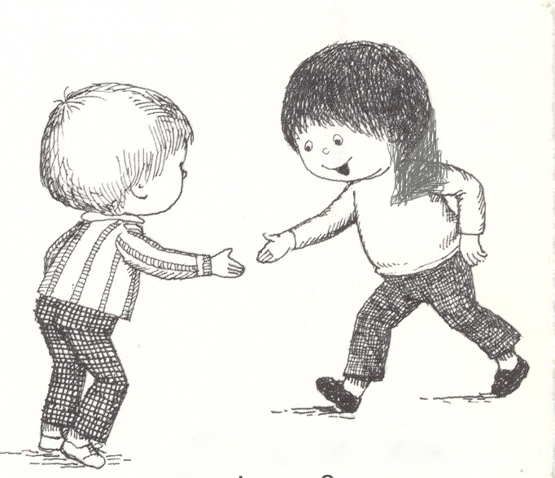
( traditionnel )
Bonjour ma cousine,
Bonjour mon cousin germain
On m'a dit que vous m'aimiez
Est-ce bien la vérité?
Je n'm'en soucie guère
Je n'm'en soucie guère
Passez par ici et moi par là
Au revoir ma cousine et puis voilà!

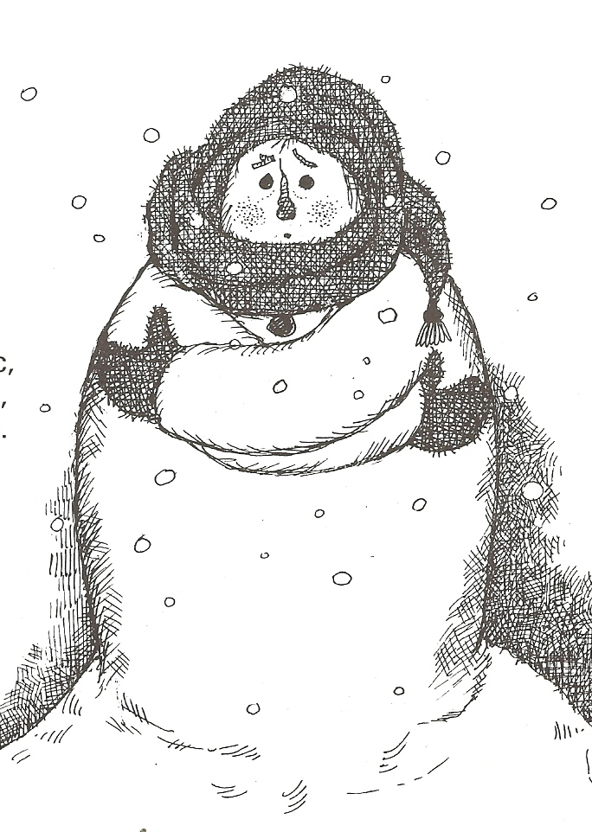
11- BRRRh j’ai froid
Pierre Piveteau
BRRRh j’ai froid
Je claque des doigts
J’en ramasse un puis deux puis trois
Puis je les croise tous à la fois
Pour en faire une cabane de doigts pour toi
Mais le vent souffle parfois
(souffler)
Pftt
J’ai plus froid !

12- Caché trouvé Pierre Piveteau
Faire une ronde, ou s’il y a peu d’enfants, ils doivent toucher une partie du corps de celui qui fait le loup .
Loup (adulte) qui chante …
et qui lâche les mains

mains bouchant les yeux ,oreilles

je te sens plus :
les mains cherchent dans l’espace sans bouger

Bis

Le loup cherche, et rechante cette partie
comme à lui-même, jusqu’à ce qu’il trouve

Une fois trouvé l’enfant vient grandir le corps du loup en donnant sa main, puis on continue de chercher jusqu’à ce que tout le monde soit trouvé (être stricte sur le « donner la main ! »)

On se retrouve dans la position du début
Faire la ronde, se rapprocher comme pour se manger, mains tenues en bas, puis les bras se lèvent en se lâchant victorieusement

On va jouer
A se cacher
Mais il faut bien pour commencer
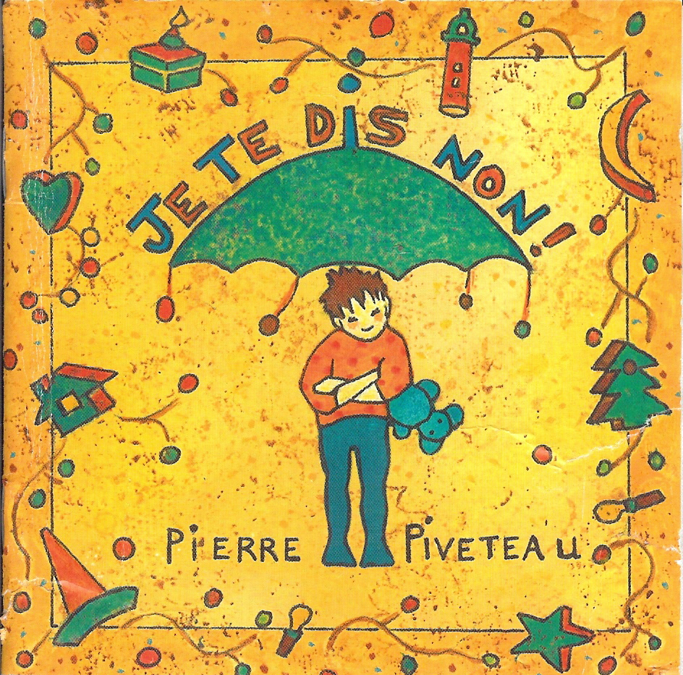
Donner vos mains bien les serrer
puis tout à coup tous me lâcher

Je te vois plus
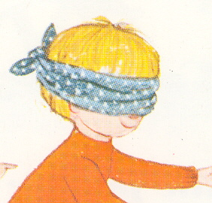
je t’entends plus
Je te sens plus
Où donc es- tu ?
Je te vois plus
je t’entends plus
Je te sens plus
Es-tu perdu ?

Je te vois plus, je t’entends plus,
je.te sens plus

caché trouvé, c’est pour jouer
mais il faut bien pour continuer
Donner vos mains bien les serrer
Devenir loup,devenir loup,devenir loup
pour les manger Ham !
(jusqu’au dernier)
caché trouvé
c’est pour jouer
mais il faut bien pour s’arrêter
faire une ronde bien se serrer
se rapprocher pour se manger
pour se manger
ham ! (mains en l’air)
Jeu chanté de cache-cache
" On va jouer..." : organiser une ronde.
" Je te vois plus..." : l'animateur mime ce qu'il dit et les enfants vont se cacher.
Après la partie chantée, les répétitions de "Je te vois plus, je t'entends plus…" vous permettent de les chercher.
Une fois trouvé, l'enfant vient grandir le corps du loup en donnant la main, vous chantez "caché trouvé c'est pour jouer...".
Le dernier couplet clôt la chanson dans une grande ronde victorieuse, les enfants se rapprochent vers le centre, bras baissés, puis dans un grand "Ham" les bras se lèvent.

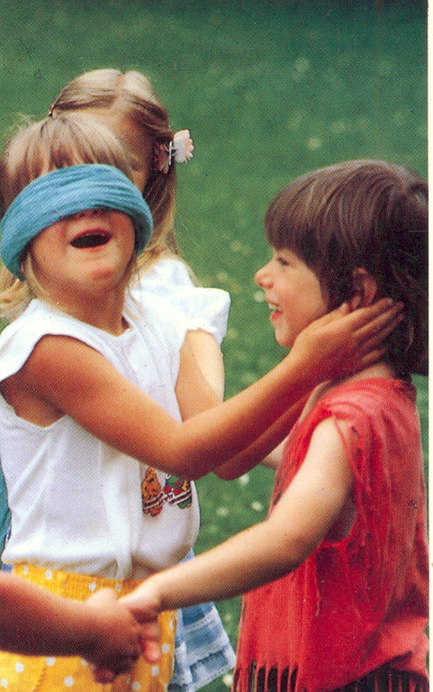

13- C’est la chanson du vent Pierre Piveteau

C’est la chanson du vent
Qui fait rire la peau des enfants
Un vent envoûtant enveloppant
Aussi doux que la peau d’une maman

C’est la chanson du vent
Qui chatouille les fronts en glissant
Qui s’arrête soudain en nous laissant
Haletant, attendant, écoutant

La chanson douce du vent
Qui fait rire….

Situation de jeu
Prendre un voile léger et transparent, et le faire passer sur la tête d’un enfant.
La situation se passe de commentaire, faites et vous verrez…

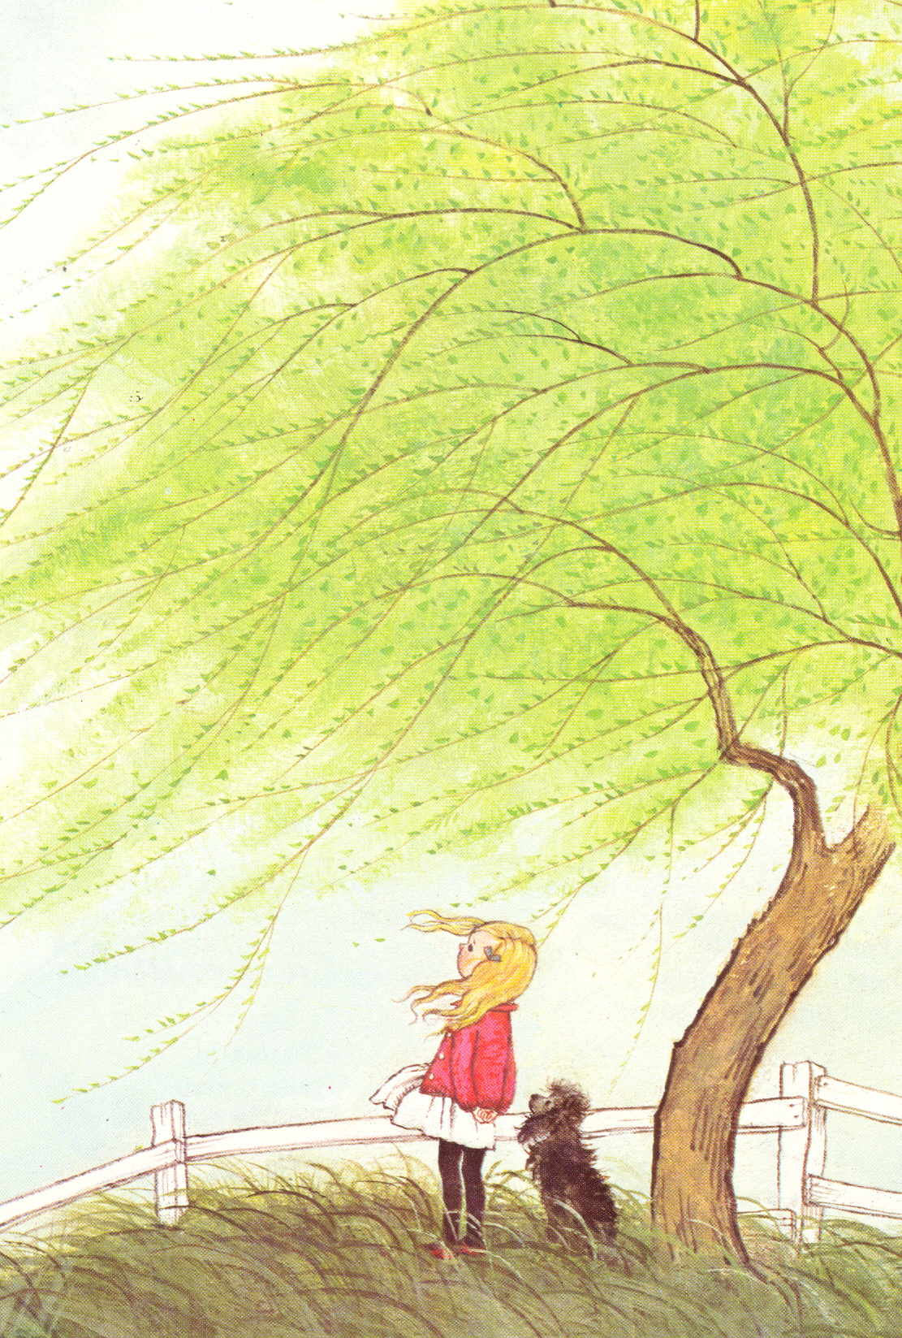

14- Colle tes mains Pierre Piveteau

Colle tes mains
Serre les biens

DIAPORAMA
CD FORMATION

Creuse un toit
Rentre tes doigts
Qu’est ce que tu vois?
(un toit !une maison ! etc…)
est-ce que tu as froid ?
non ! tant pis pour toi
cette maison là
elle est pour moi
oui ! hum cette maison là, elle est pour toi, voilà !
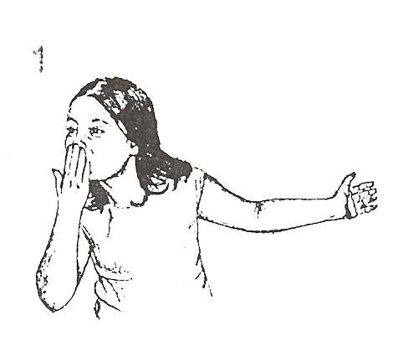
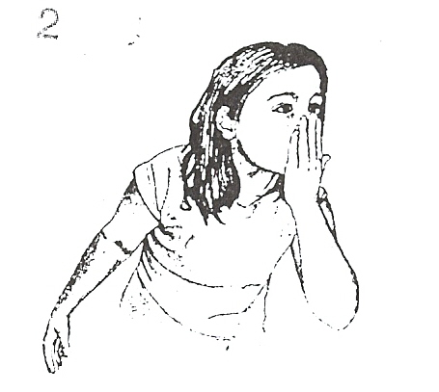
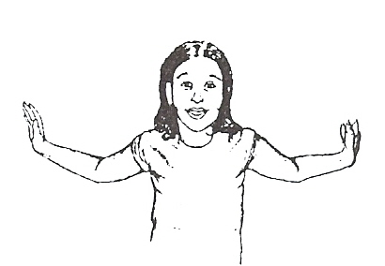
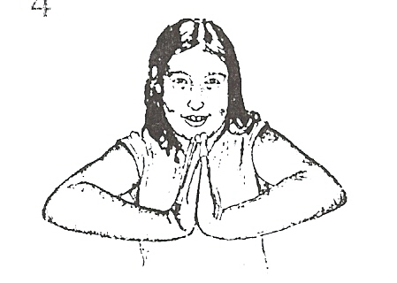

bisou
Colle tes mains
Serre les bien
bisou
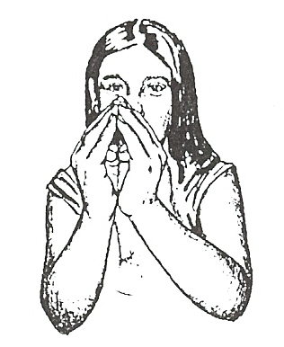
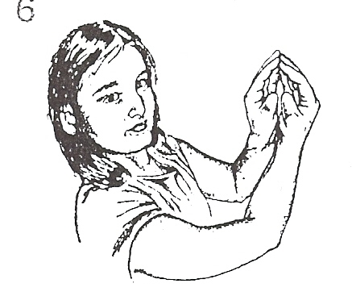
à scanner
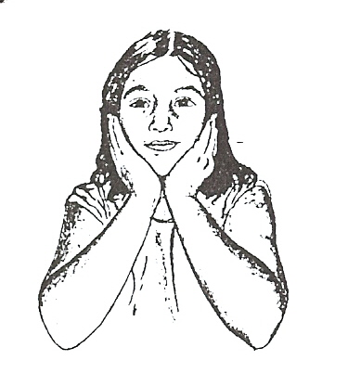
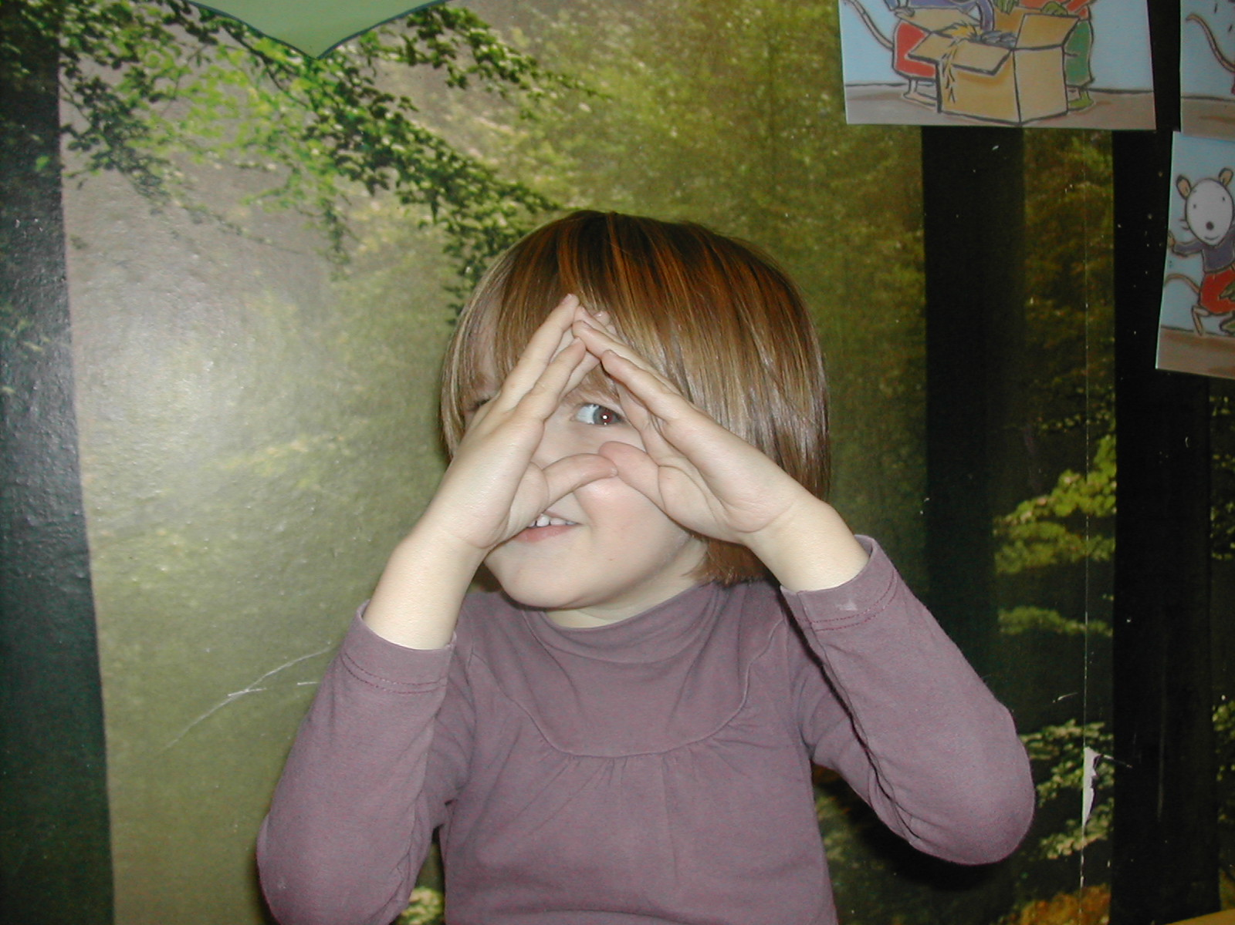

Creuse un toit
Rentre tes doigts
Qu’est-ce que tu vois ?
Est-ce que t’as froid ?

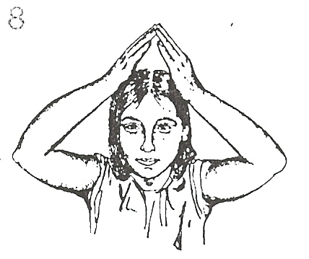
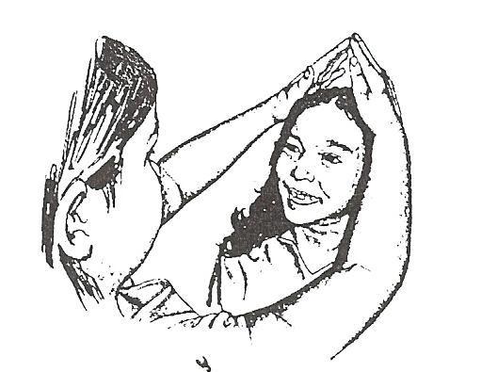
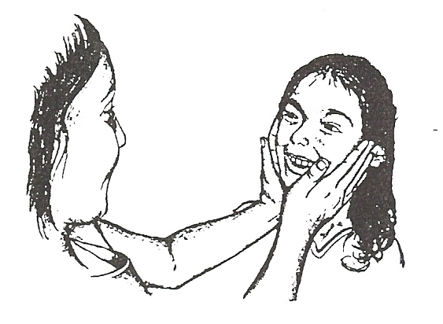

NON :
Tant pis, cette maison là, elle est pour moi !
OUI : cette maison là…
… elle est pour toi

15- Dans chaque main (parlé)

DIAPORAMA
CD FORMATION

Pierre Piveteau
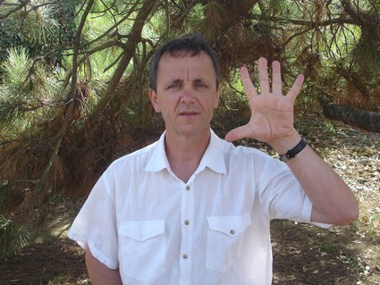

Dans chaque main
bis
Y’a cinq doigts
En voici deux (bis)
En voici trois (on siffle comme des oiseaux qui volent)
Et voilà !

16- Dans la nuit je voulais croire
Pierre piveteau
Dans la nuit je voulais croire
que c’est pas la mer à boire
que les peurs sont des histoires
que les rêves on peut les voir

il suffit d’fermer les yeux
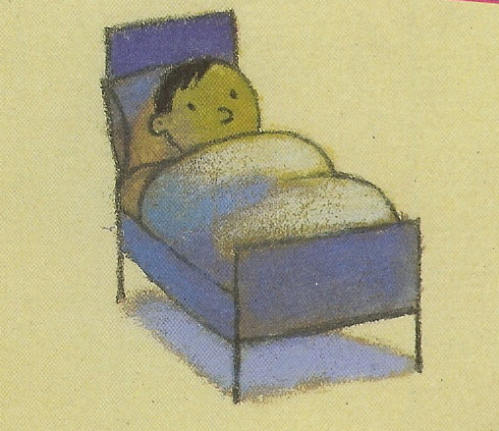
pour entendre beaucoup mieux
pour surprendre de drôles de bruits
qui ne vivent que la nuit

ça fait des grrr
ça fait des bouhh
ça fait des guiliguili
dans le cou
ça fait des zip
ça fait des splach
des badaboum et patatras
Travail musical :
L'exploration des instruments ou des objets familiers de la pièce.
Introduction au rythme et à la discipline musicale par alternance de temps joués, silencieux ou bruités
Consignes :
- Choisissez les objets et les sons qui vous plaisent, faites les sonner.
- Imiter le son de l'instrument ou de l'objet avec votre voix ou par percussion corporelle (cf disque)
- Classer les instruments par famille de sonorité, disposer dans l'espace ces familles comme un orchestre.
- Chanter la chanson, une fois en imitant les sons (voix et percussions corporelles) une fois avec les objets découverts.
- l'intonation vocale du début doit être calme pour créer l'attente et le mystère et contraster avec l'explosion des sons
- On peut se contenter de chercher de nouveaux bruits de bouches accompagnés de gestes, et de ne modifier que les onomatopées.

17- Dans mon jardin y’a une fleur Pierre Piveteau

Dans mon jardin y'a une fleur
Qui s'appelle pic
Qui s'appelle poc

Dans mon jardin y'a une fleur
Qui s'appelle
Pic poc
Paradic
Paradoc

Sou da

REFRAIN
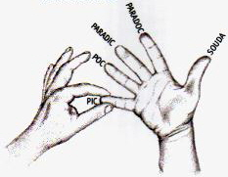

Celui qui saura le répéter
Pourra s'asseoir à mes côtés

ah ah ah

Dans mon jardin y'a une fleur
Qui s'appelle tic
Qui s'appelle toc
dans mon jardin y'a une fleur
Qui s'appelle
Tic toc
T'as des tics
Quand t'as l'trac
C'est des trucs
Toc toc

REFRAIN
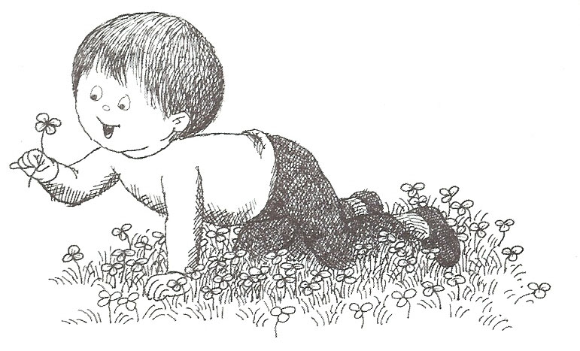
dans mon jardin y'a une fleur
qui s'appelle flic
qui s'appelle floc
dans mon jardin y'a une fleur
qui s'appelle
Flic floc
Quand on s'loupe
Dans les flaques
ça fait flic flac floc

REFRAIN

18- Dans mon jardin y’a une fontaine
Pierre Piveteau

DIAPORAMA
CD FORMATION

Dans mon jardin y'a une fontaine
Qui tourne en rond, qui tourne en rond,
Qui tourne en rond, qui tourne en rond,
Quand ils ont soif, quand elle est pleine
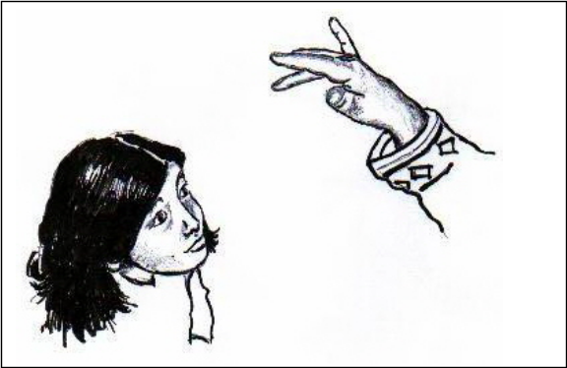
Les pigeons volent et en rond,
Les pigeons volent et tournent en rond,
Et puis ils boivent à la rivière
Toute l'eau claire de tes yeux ronds.
Comme mes doigts dans ta main pleine,
Ils boivent un peu et puis s'en vont.

19- Dansons la capucine ( traditionnel )
3 - Dansons la capucine
Y'a pas de feu chez nous
Y'en a chez la voisine
Mais ce n'est pas pour nous
You!!! les petits cailloux

1 - Dansons la capucine
Y a pas de pain chez nous
Y en a chez la voisine
Mais ce n'est pas pour nous
You!!! les petits cailloux

2 - Dansons la capucine
Y'a pas de vin chez nous
Y'en a chez la voisine
Mais ce n'est pas pour nous
You!!! les petits cailloux
4 - Dansons la capucine
Y'a du plaisir chez nous
On pleur' chez la voisine
On rit toujours chez nous
You!!! les petits cailloux

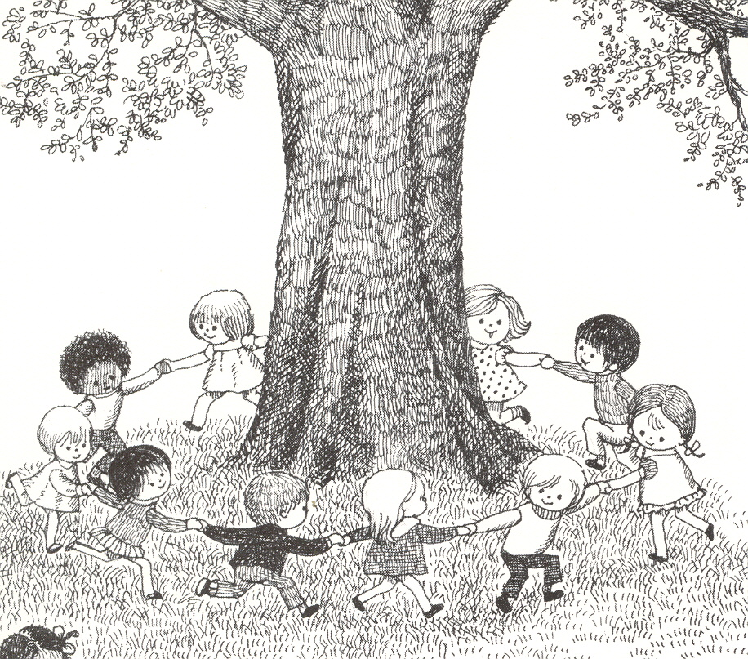

20- Dessine moi encore la maison de ton corps
Pierre Piveteau
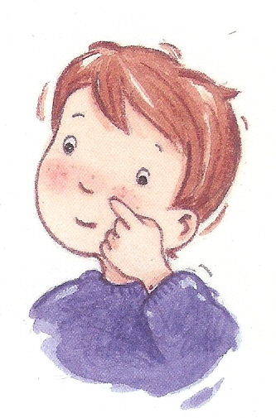

Dessine moi encore
la maison de ton corps
Avec des volets bleus
Qui s’ouvrent sur tes yeux

Descends les escaliers
N’oublie pas d’allumer
D’éclairer la chandelle

Qui pend au bout du nez

Ne bouche pas la porte
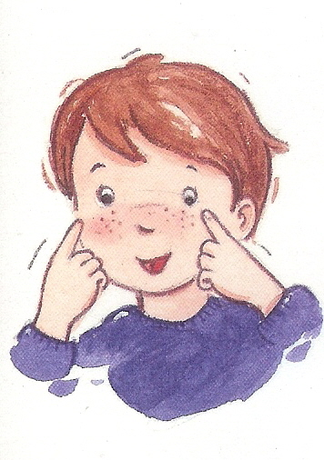
Ta langue est un chemin
Tu manges en quelque sorte
Tous ceux qui t’aiment bien

Est-ce que tu penses à moi
A l’abri sous ton toit
Avec ce grand chapeau
T’as l’air d’un rigolo

Mais que serait le ciel

S’il manquait un soleil

Ton front se ferait sombre
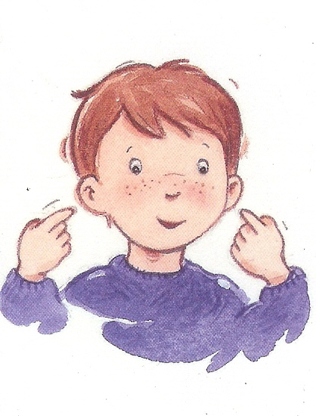
Tu deviendrais une ombre

Et même si tout s’efface
On garde en nous la trace
la mémoire des mains
Qui savent le chemin

Pour inventer encore
A l’image de nos corps
La maison de chacun
Que nous serons demain

21- Derrière Pierre Piveteau

L’adulte dit comme si c’était une blague

L’enfant se retourne et cherche derrière
mains sur les fesses

L’enfant s’assoit par terre

L’enfant s’allonge sur le dos pour bien le sentir puis ton de protestation
L’enfant roule sur lui-même

Derrière !
Qu’est-ce qu’il y a derrière
Ton derrière
A quoi ça sert ?
Et bien s’asseoir par terre
A quoi bon la terre
A sentir son dos
Veux pas faire dodo
Mais non juste rouler
Par devant derrière devant derrière.

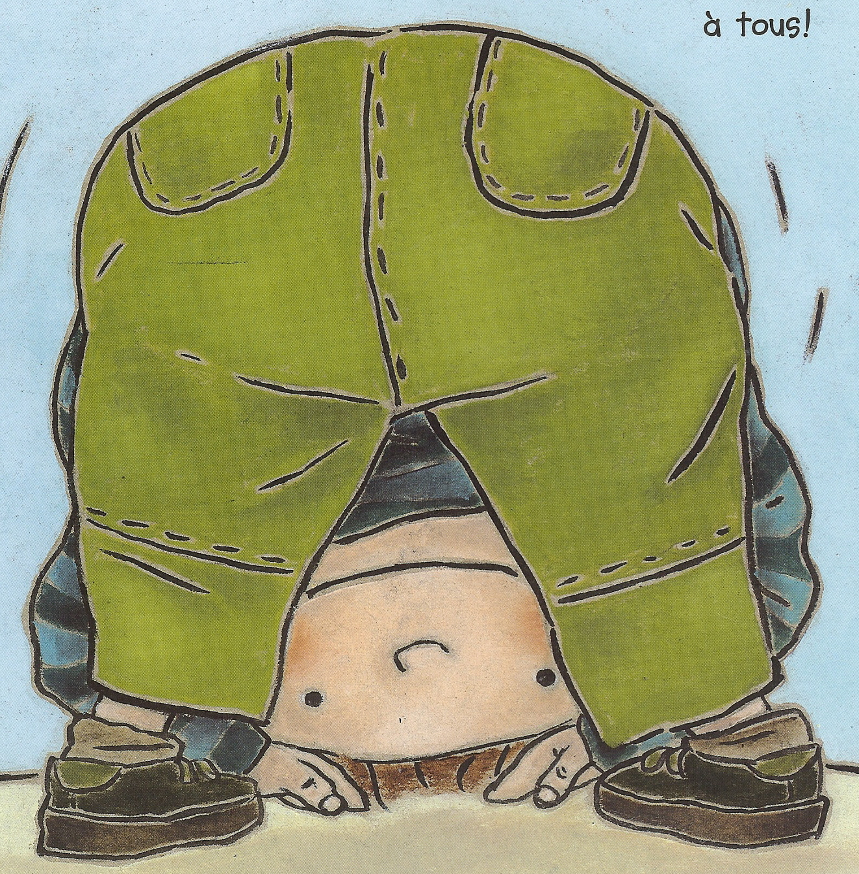

22- Dis moi dis moi Pierre Piveteau

Dis moi dis moi toi qui as tous tes doigts
Peux tu me dire si tu peux faire comme moi là (bis)
Un deux trois quatre cinq six sept huit neuf et dix
un deux trois quatre cinq six sept huit neuf c'est bien hein,
un deux trois quatre cinq six sept huit neuf et dix
un deux trois quatre cinq six sept huit neuf c'est bien.

Dis moi dis moi si tu tendais les mains
Moi au milieu je taperais du poing là (bis)
la la la la la la .................

Dis moi dis moi si tu fais le gros dos.
Avec mes doigts j'peux grimper jusqu'en haut là! (bis)
la la la la la la .................
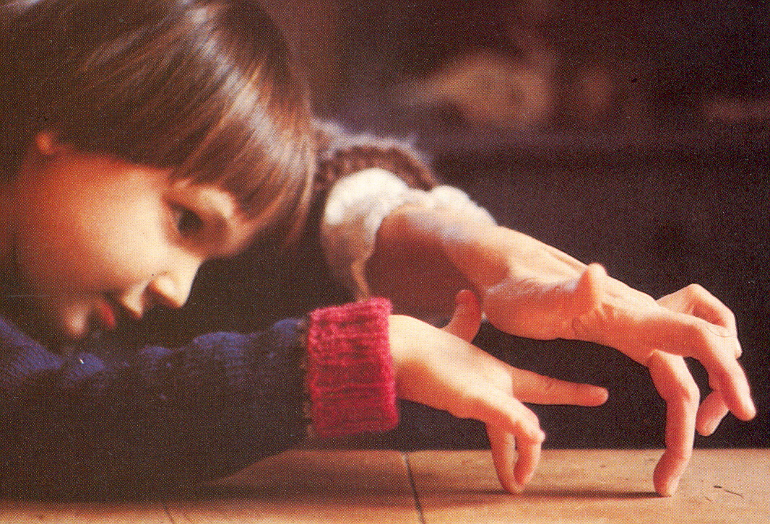
Dis moi dis moi on s'amuse comme des fous
Quand on se tape, se tape sur les joues va! (bis)
la la la la la la .................

Dis moi dis moi vraiment ce n'est pas triste
Quand on se tape, se tape sur les cuisses hein! (bis)
la la la la la la .................

Dis moi dis moi si tu joues comme un pied
Avec tes mains tu sais ça peut marcher là! (bis)
la la la la la la .................

Dis moi dis moi toi qui as des grosses fesses
Dans la fanfare ça ferait la grosse caisse ! (bis)
la la la la la la .................

Dis moi dis moi tu peux jouer sauter chanter
Mais pour danser c'est une polka piquée hein! (bis)
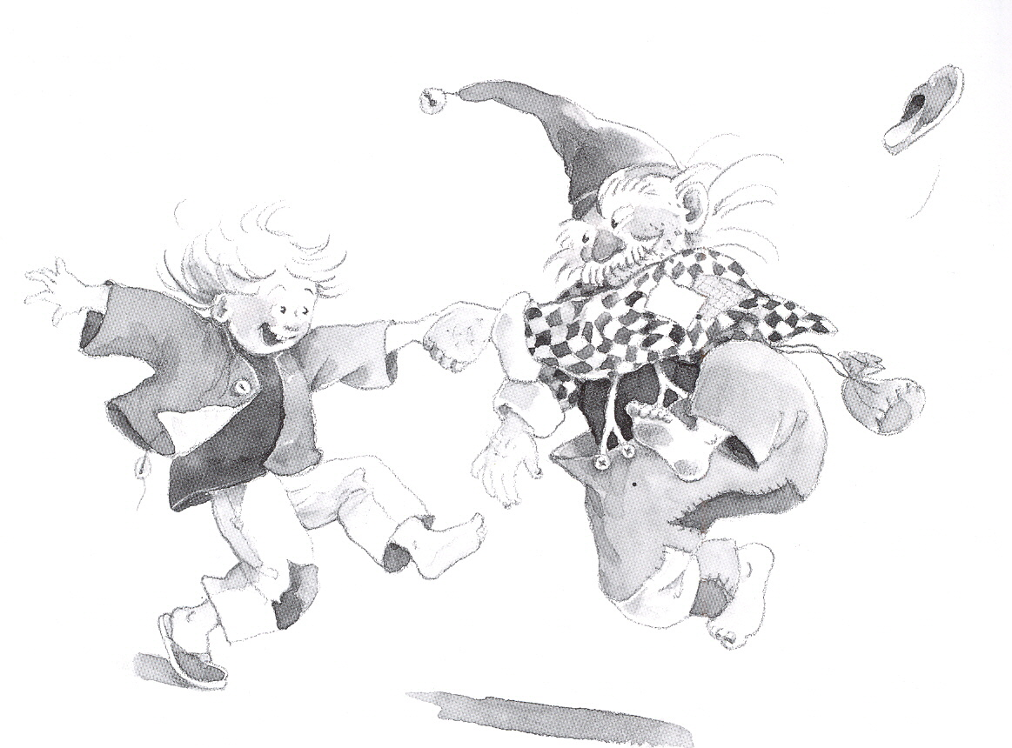

23- Dors, dors, mon petit bonhomme Pierre Piveteau

Dors dors mon petit bonhomme
Dors dors j’aime quand tu dors (bis)
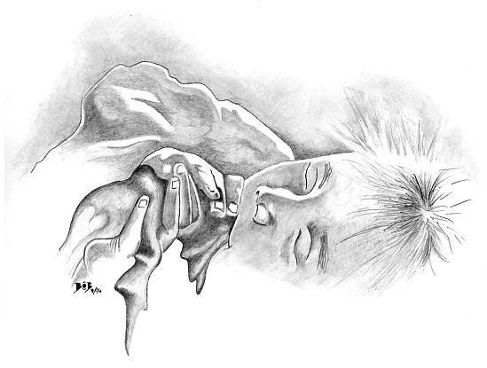
Toutes les nuits moi,
Moi je m’ennuie et
Je croque les étoiles
Comme des pommes d’or
Pommier d’or pommier d’argent
Pommier d’or au firmament

24- Entrez dans la ronde
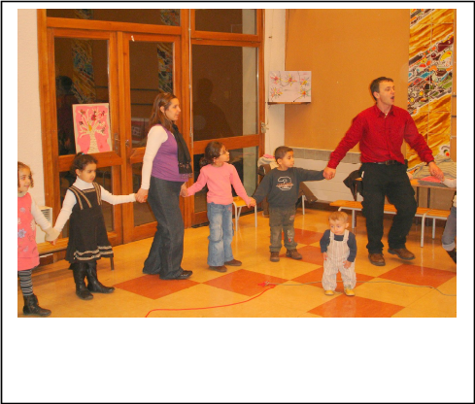
Pierre Piveteau

Entrez dans la ronde,
La ronde des mondes,
Les petits les grands
Les bons les méchants ;

CD FORMATION

Entrez dans la ronde
Elle est pour tout le monde,
Nous quand on est content

On saute dedans, piou !
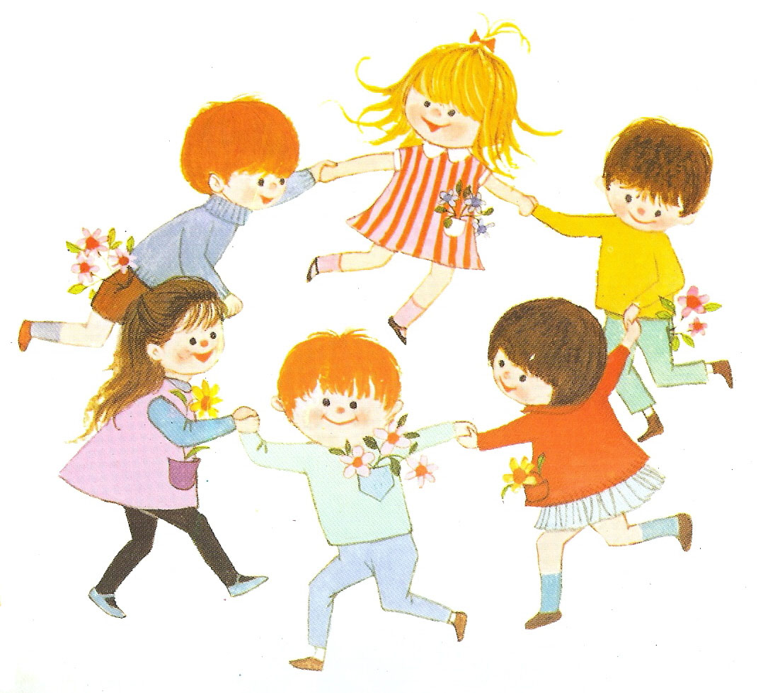

Note : on délimitera la ronde à l’aide d’une corde ou un tissu pour que les enfants, même les plus jeunes puissent tourner autour d’un rond bien formé. Réellement entrer à l’intérieur au moment du « piou ! »

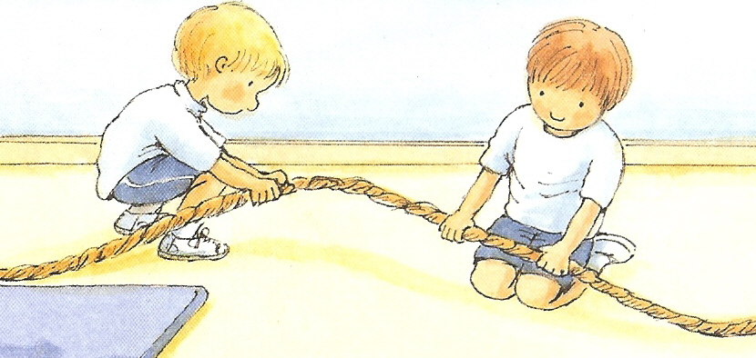

25- Enroulez le fil
( traditionnel )

Enroulez le fil
Déroulez le fil
Et tire et tire
Et tape tape tape
La la la et lalalère

CD FORMATION

La la la et la la la !

26- Faut pas pousser
Pierre Piveteau

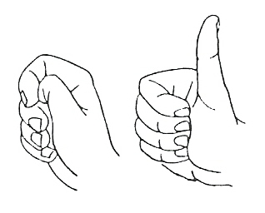
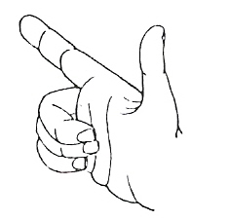
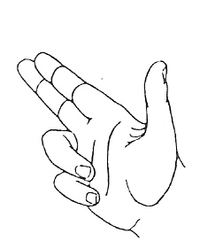

Faut pas pousser, faut pas montrer, faut pas tirer,

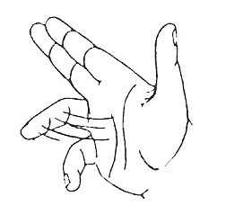
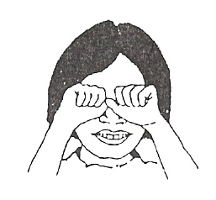
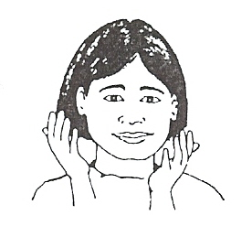

faut pas gâcher 1-J'voulais m'ouvrir … rien que pour voir
les belles histoires. 2- j’voulais m’ouvrir… rien qu’ pour te voir.

27- Frère jacques

Frère jacques en français

Frère Jacques, Frère Jacques
Dormez vous, dormez vous ?
Sonnez les matines
Sonnez les matines
Ding ding dong

Frère jacques en arabe

Dakal djarasou,
Dakal djarasou
Hismajou, Hismajou
Sahoutou you neydi
Sahoutou you neydi
Ding ding dong

Frère jacques en portugais

Mio si nigno, mio si nigno
Mio si nawo, Mio si nawo
Bateude menzigno,
bateu de Menzigno
Ding ding dong

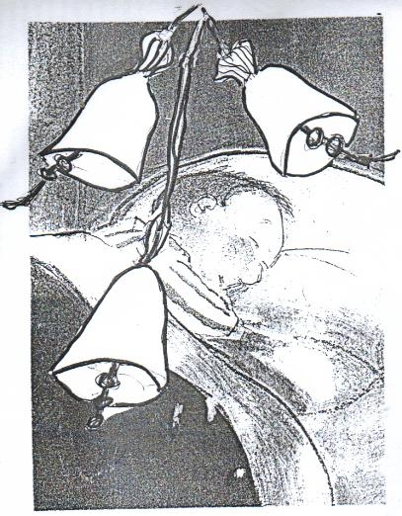
Frère jacques en turc

Jacques Kardes, Jacques Kardes
Yationmu ( yatiyormusun)
Yationmu ( yatiyormusun)

Ezan sesi Duyuluyor

Ezan sesi Duyuluyor
Ding Ding Dong

En turc Phonétique

Jacques Cardech, Jacques Cardech

Yatyormou
Yatyormou
Ezam cessi douyoulouyor
Ezam cessi douyoulouyor
Ding Ding Dong

Sert à faire prendre conscience aux petits et aux grands que dans chaque langue il existe des chansons à dormir, à chanter à danser. Cette chanson aide à créer des ponts entre les cultures.

28- Hamac Pierre Piveteau

Dans le silence
C’est une danse
C’est beau

Quand on y entre
comme dans un ventre
c’est chaud
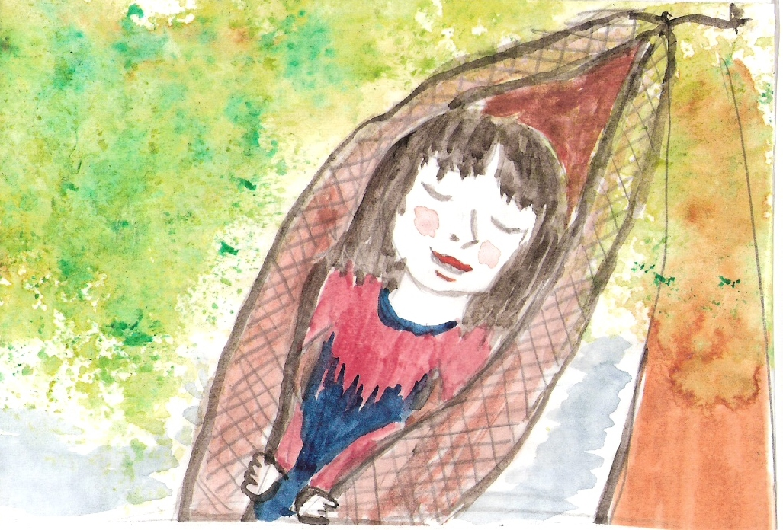

ça enveloppe
ça nous emporte
si haut

grands et petits
dedans ce lit
berceau

dans le silence
je me balance
c’est beau

ventre de lune
ou creux de dune
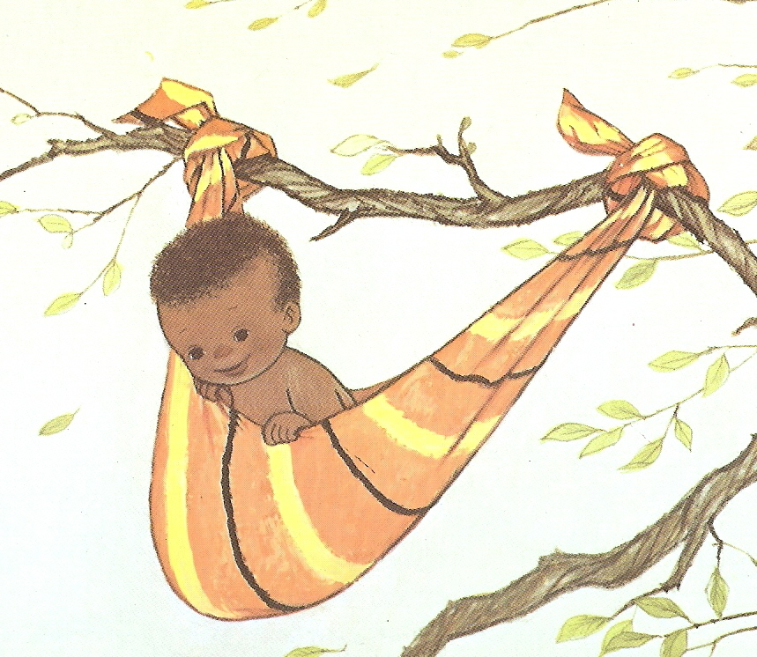
au chaud

peau enveloppe
ta voix me porte
si haut

grands et petits
au creux des nuits
berceau

dans le silence
c’est une danse…

29- J’aime bien rêver
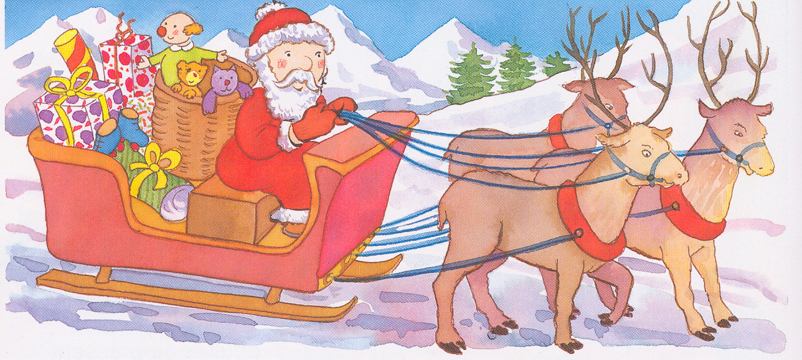
Pierre Piveteau

D'où vient-il le père noël
je crois bien qu'il vient du ciel
mais dans la nuit il s'est envolé
et dans ma tête c'est tout étoilé
j'aime bien bien rêver
j'aime bien bien rêver

30- Jean le géant
REFRAIN (bis)
Mais Jean le Géant n’a pas de cœur,
Quand il y pense il est en pleurs
Mais Jean le Géant n’a pas de cœur,
Quand il y pense ça lui fait peur

A quoi bon
Un ventre rond,
Mille pattes,
Et puis 4 bras
Deux grandes oreilles,
Il s’paye ma tête,
Ca sert à rien
Si t’es en pleur

REFRAIN 2 (ad lib)
Quand je serais grand papa, maman
Je veux être Jean pas un géant

Arrangements : Samuel Lachise
Pierre Piveteau

Jean le Géant il s’paye ma tête, (bis)
Il s’paye ma tête,

REFRAIN (bis)

Quand je serai grand papa, maman
Quand je serai grand je s’rai géant

Jean le Géant il a deux grandes oreilles, (bis)
Deux grandes oreilles,
Il s’paye ma tête,

REFRAIN (bis)

Jean le Géant il a 4 bras, (bis)
Il a 4 bras,
Deux grandes oreilles,
Il s’paye ma tête,

Jean le Géant il a mille pattes, (bis)
Il a mille pattes,
Et puis 4 bras,
Deux grandes oreilles,
Il s’paye ma tête,
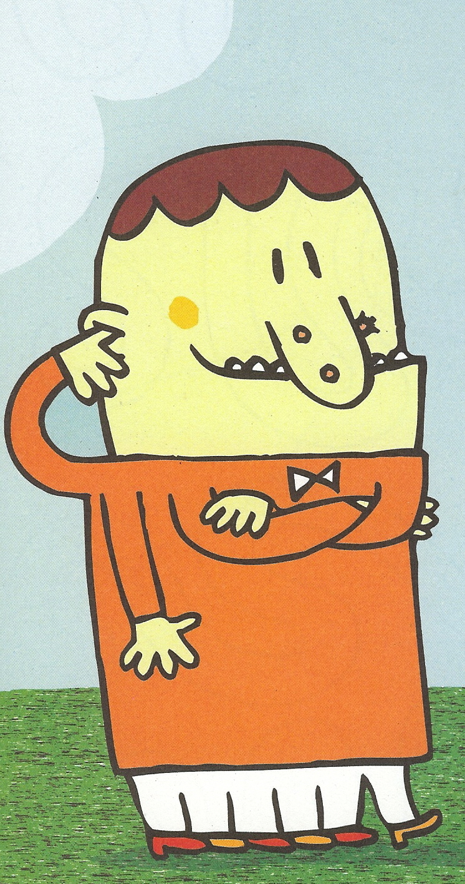
REFRAIN (bis)

Jean le Géant il a un ventre rond, (bis)
Un ventre rond,
Il a mille pattes,
Et puis 4 bras,
Deux grandes oreilles,
Il s’paye ma tête

31- Je montre mes yeux (jeu doigts chanté)
Traditionnel

Je montre mes yeux
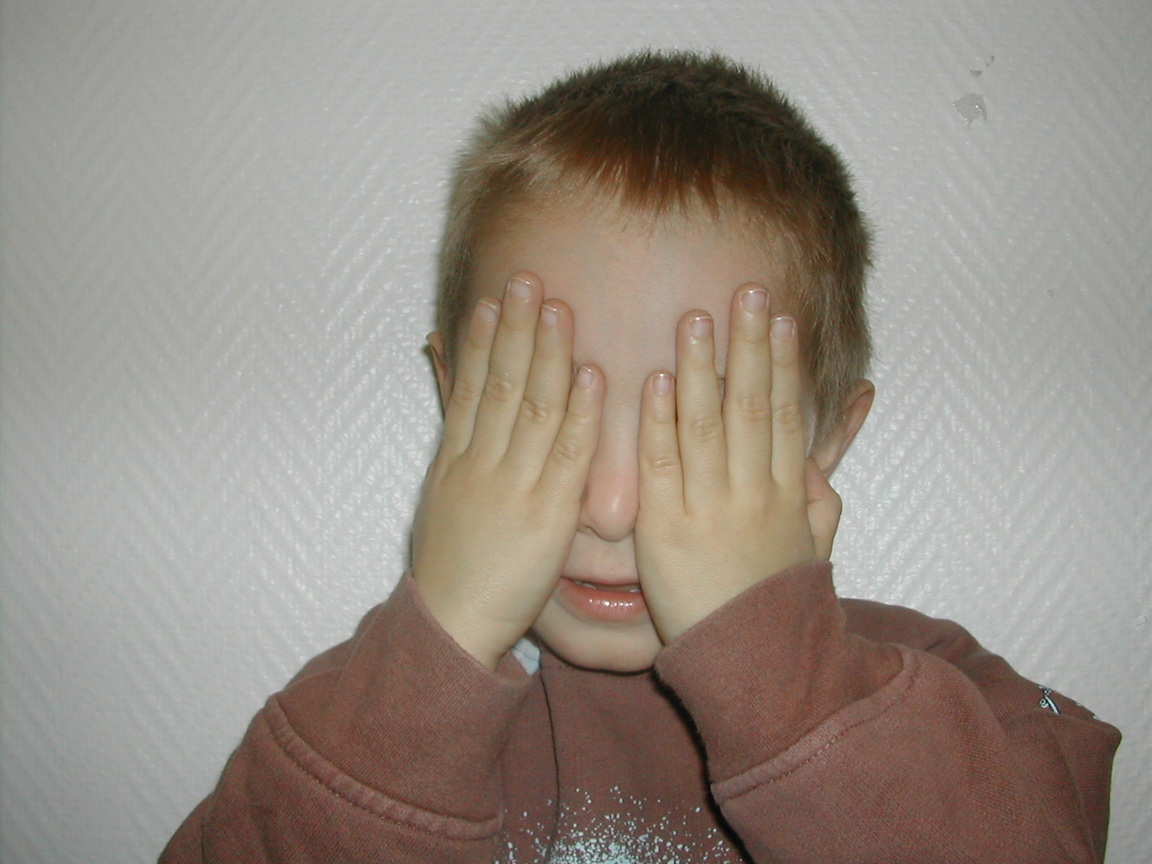
Je cache mes yeux
Je mets mes mains en l’air
Je montre mes yeux
Je cache mes yeux
Je mets mes mains
Derrière le dos

Je montre mes oreilles…

Je montre mon nez…

Je montre ma bouche
Je cache ma bouche
Sans dire un mot

32- Je serre les poings Pierre Piveteau

Je serre les poings, ça sert à rien.
Je tape des mains,
Ca change rien.
Je ferme les yeux, ça va bien mieux
Couronne de doigts j'veux être roi.
Je serre les poings, ça sert à rien.
Je tape des mains,
Ca change rien.
Je ferme les yeux, je vois bien mieux
Couronne de doigts, je suis un roi.

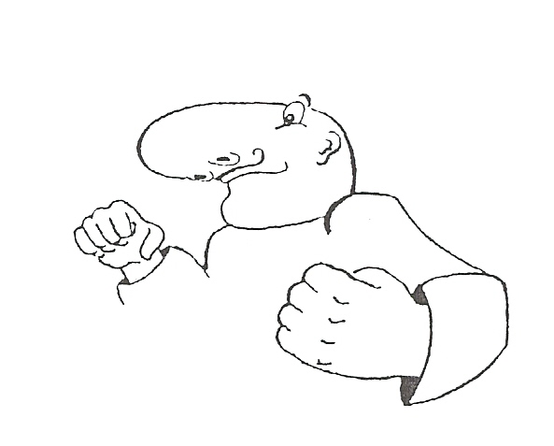
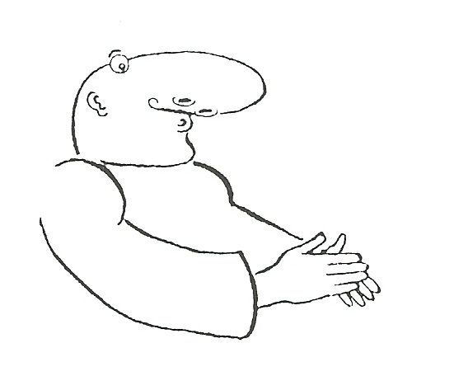
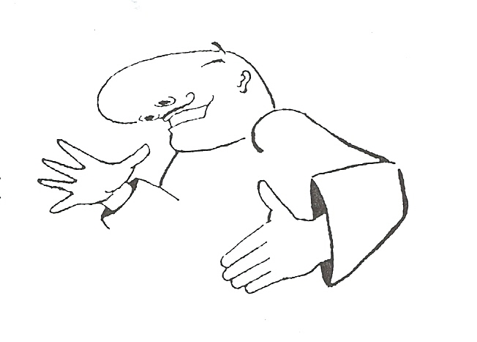
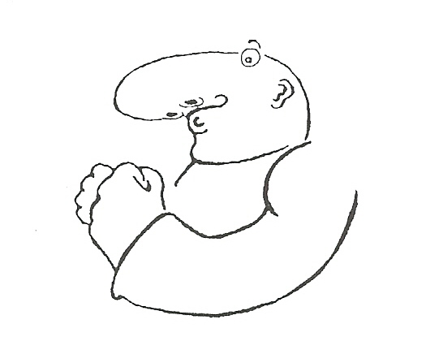

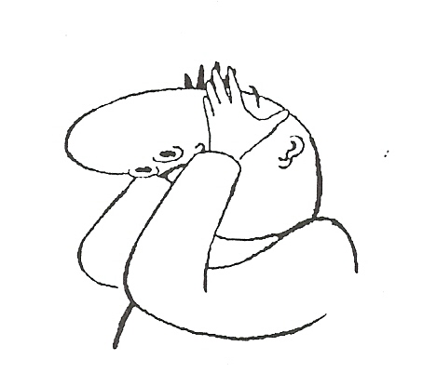
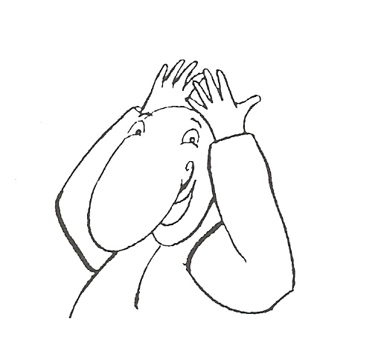
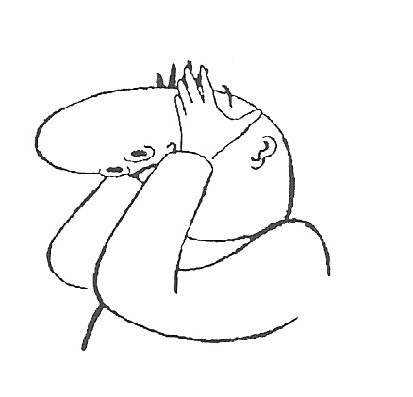
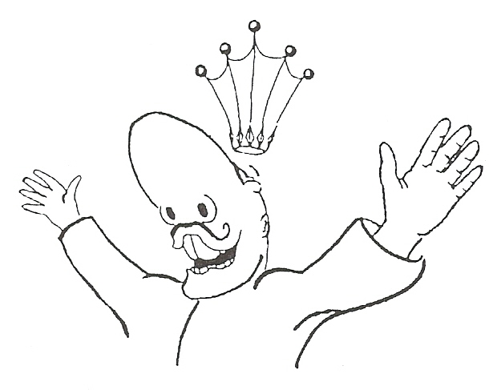

C'est un jeu de doigts qui prend pour point de départ la colère ou la bouderie
Il permet de mettre des mots, une attitude sur cette situation difficile et de doucement la positiver. Vous pouvez l'utiliser pour désamorcer une vraie bouderie ou bien en faire un jeu avec toute la classe qui fait semblant de bouder, de toutes façons c'est un vécu universel.
ATTENTION :
Le texte est scandé sur une pulsation, la marquer accentue l'intensité du jeu. Nous vous conseillons une marche lente, pesante, bruyante et immobile, elle permet de donner une cadence en laissant vos mains libres pour le jeu.

DIAPORAMA
CD FORMATION

33- Je suis un escargot
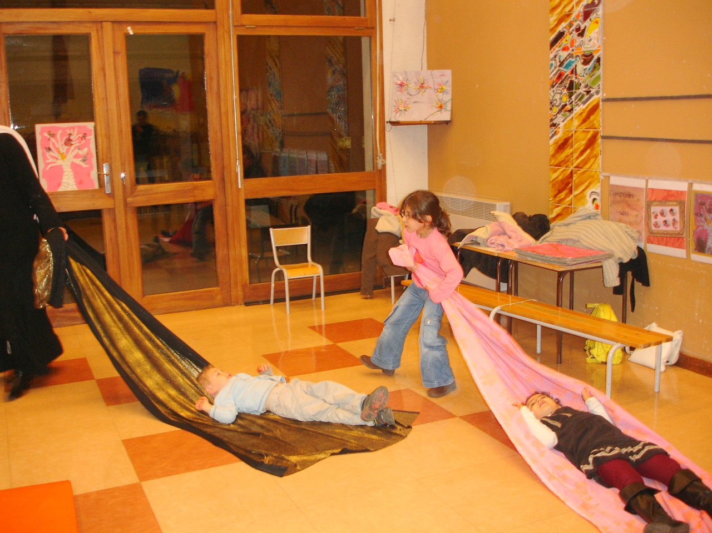
Pierre Piveteau

Je suis un escargot
Et je traîne sur mon dos
Un drôle drôle d’asticot
Dans ma coquille il fait beau

Mais ce n’est plus une cabane
Ça devient une montagne
J’en bave trop
J’en ai l’cœur gros
D’avoir le monde sur le dos
Je peine je traîne
Note : le jeu consiste à traîner un enfant allongé sur le dos dans un tissu qu’on tire à l’épaule en marchant .
Bonheur assuré, la position et la mélodie dégagent un grand calme
et la scène est très belle.

Un enfant éléphant dans mon dos

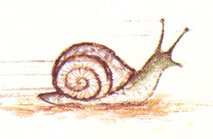

34- J’te dis non !
Pierre Piveteau

Refrain :
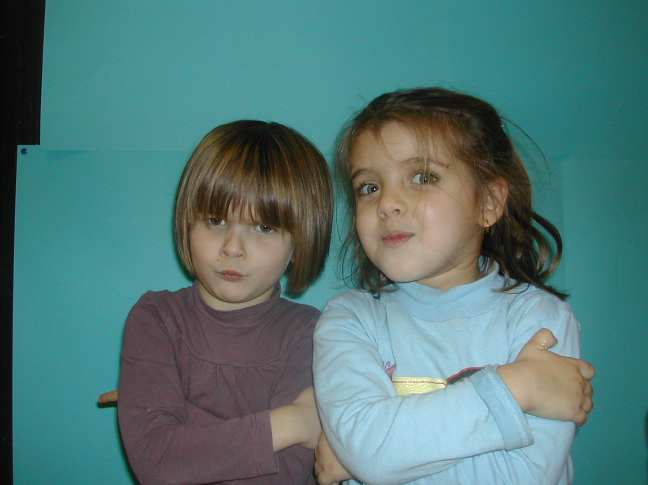
4- je veux partir
Alors tant pis
J’veux faire pipi

5-j’suis fatigué
J’veux plus marcher
J’veux être porté
J’te dis non, j’te dis non j’te dis non

Je te dis non

C’est tellement bon

J’dis non pour tout

J’dis non pour rien
Refrain final
J’te dis non j’te dis non
Je te dis non
J’sais plus pourquoi
Mais c’est si bon
J’dis non pour tout
J’dis non pour rien
Ça fait du bien
J’dis non d’la tête
J’dis non du cœur
Parfois j’ai peur
Tout seul au lit
Quand j’suis puni
J’m’entends dire… « oui »

ça fait du bien
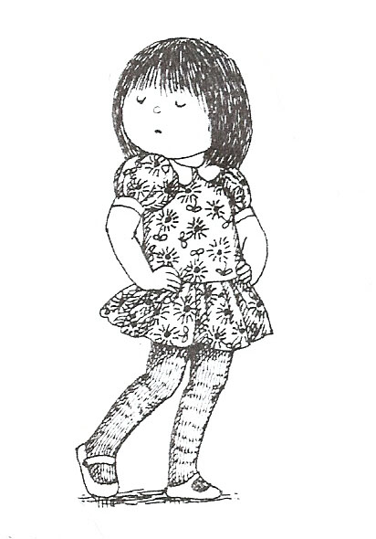
j’dis non d’la tête

j’dis non des pieds

je vais crier :non !

1-J’veux pas manger
Même pas goûter
J’vais tout cracher

2-J’veux pas ranger
J’ai même pas jouer
J’vais tout casser

3-Pas dire bonjour
Notes :
C'est une chanson de situation, elle permet, en animation, de mettre en jeu et en mots les refus ou les bouderies, les colères. Elle est à ré-inventer, pour la faire coller à vos vécus spécifiques.
Pourquoi pas une version "oui"J' te dis oui,
J' te dis oui,
J'te dis oui c'est tellement bon
J'dis oui pour tout
J'dis oui pour rien
Ça m'fait du bien
J'dis oui d'la tête
j'dis oui du coeur
Ah quel bonheur
J'veux bien manger
Tous les baisers qui m'ont manqué

Pas dire au r’voir
Même pas vous voir

35- La bonne pâte Pierre Piveteau

Quand tu me dis non
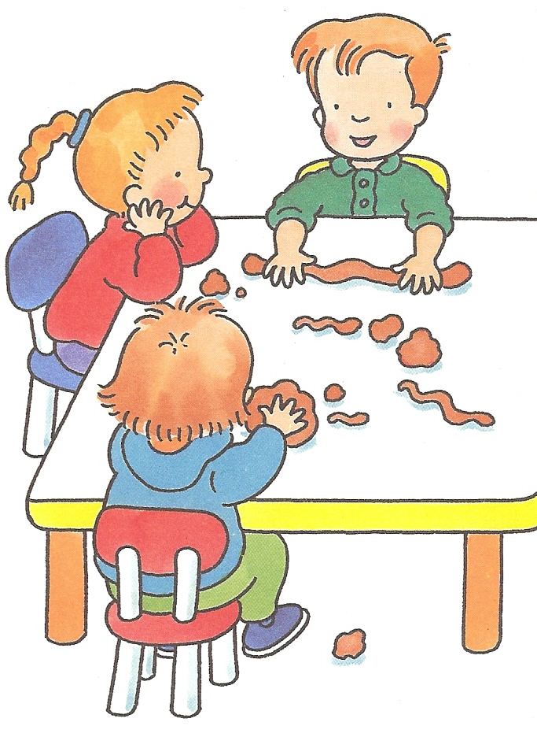
Je me mets en boule
Mais j’suis bonne pâte
Je laisse tomber

aie aie oh lala !
faut être tombé sur la tête
pour se faire rouler comme ça

mais je suis bonne pâte
je suis malin
je fais le gros dos dessous tes mains

je m’allonge, je m’allonge
je m’étire,je m’étire ..tire tire
et à force je me casse

alors maintenant
qu’est-ce qui se passe ?
on se fait la tête(bis)
on s’enlace
et puis l’on s’embrasse !

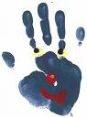
36- La fête des doigts Pierre Piveteau

Il était une fois une fête de doigts (bis) doigts pianotant dans les airs

C'est du silence tu vois quand ils ne
se touchent pas (bis) les mains en prière sans se toucher montent et descendent comme si elles voulaient se frotter
C'est ainsi qu'on est bien quand
on s'frotte les mains(bis) cette fois elles se frottent au rythme de la musique

Dans les fêtes parfois on claque
fort des doigts claquement de doigt pouce et majeur

J'en ai marre dit l'index que ce soit
toujours toi claquement de doigt pouce et index

Le majeur dit tais-toi... pouce majeur s’ouvrent et se ferment comme une bouche
.je claque plus fort que toi claquement de doigt pouce et majeur

Si on claquait des deux on
se sentirait mieux claquement de doigt pouce et majeur,pouce index

Ca fait bien un autre air quand claquement de doigt pouce annulaire
on claque l'annulaire

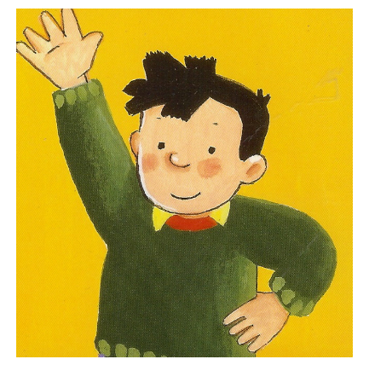
Ca fait drôle à l'oreille quand claquement de doigt pouce auriculaire
c'est l'auriculaire

Mais une main sans pouce
c'est du silence pour tous poings fermés pouce à l’intérieur

Ce s'rait bien plus malin
Si on tapait des mains taper dans ses mains

Ainsi font les mains font trois
p'tits tours et s'en vont les mains tournent comme une roue de moulin et se détachent

37- La galette Pierre Piveteau
refrain 1
qui sera la reine?
qui sera le roi ?
tire la galette
l'histoire est trop bête

qui sera la reine?
qui sera le roi ?
ce sera la fêve
qui nous le dira

1- C’est un morceau de soleil
Une lune aux amandes
Toute chaude craquante
Pour ma bouche gourmande

C’est un morceau de soleil
Tombé tout droit du ciel
C’est un morceau de choix
Pour un palais de roi
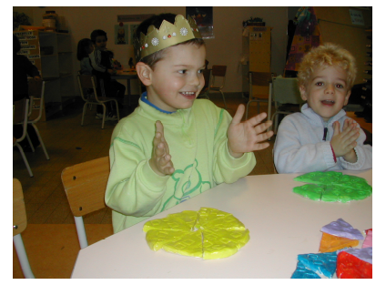

2- comme une lune pleine
dans sa robe dorée
elle avait l'air d'une reine
Sa tête couronnée
comme une lune pleine
dans sa robe dorée souffrez
que je vous prenne
vous êtes belle à croquer

refrain 2
qui sera la reine ?
qui sera le roi ?
tire la galette
l'histoire est trop bête

qui sera la reine ?
qui sera le roi ?
c’est à gorge pleine
que je fus son roi

refrain 3
qui sera la reine
qui sera le roi
tire la galette
l'histoire est trop bête

il n’y a plus de reine
il n’y a plus de roi
je n’ai plus de rêve
ha pauvre de moi !……..

3- la reine était craquante
alors je l'ai croquée
je n'étais qu'un croquant
la belle s'en est allée
de la belle craquante
il n'est plus rien resté
qu’un rêve au goût d’amande
et mes yeux pour pleurer

38- La marelle
Pierre piveteau

A quoi joue t’elle
A la marelle
Mais où va-t-elle ?
Elle va au ciel
Reviendra-t-elle ?
OH , non c’est pas comme nous
nous quand on joue
cœur de cailloux
On lance au ciel
Que des bisous

39- La p’tite hirondelle ( traditionnel )
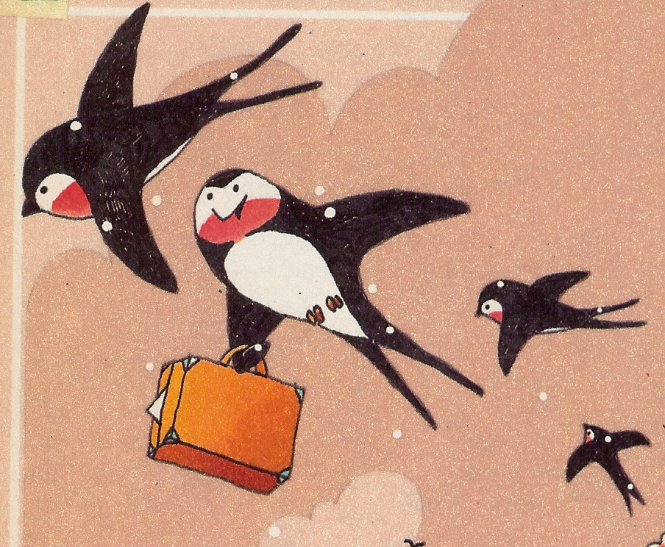
Passe, passe, passera,
La dernière, la dernière,
Passe, passe, passera,
La dernière restera.

Qu'est ce qu'elle a donc fait
La p'tite hirondelle ?
Elle nous a volé
Trois p'tits sacs de blé.
Nous l'attraperons,
La p'tite hirondelle,
Et nous lui donnerons
Trois p'tits coups de bâton.

Un, deux, trois !

CD FORMATION

40- L’arbr’à son
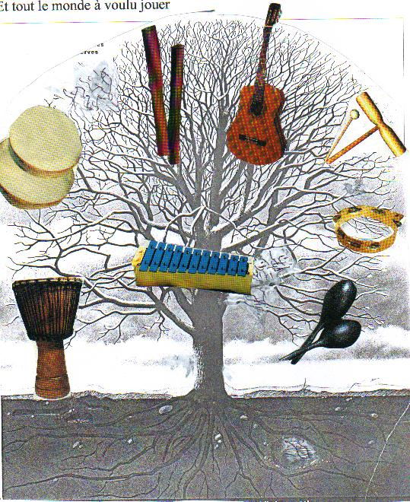
Pierre piveteau

C’était un arbr’à son
Un bel arbre à chanson
Un arbr’à pluie ,un arbr’à son
Un arbre à pousser la chanson
Et tout le monde à voulu jouer

Quand les instits ne savent plus comment utiliser les instruments de musique…

Chanter la chanson en distribuant les instruments par famille

Ensuite quand chacun a son instrument on fait jouer en solo chaque famille d’instrument

41- Le chemin de l’école Pierre Piveteau

Le chemin de l’école
Le jour de la rentrée
Ohé Ohé Ohé Ohé
Est-ce qu’il s’est effacé ?
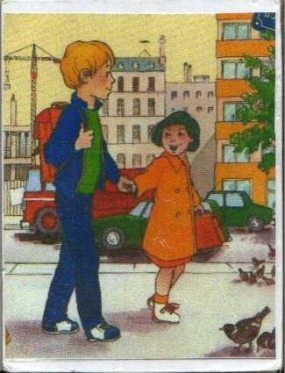

Quand maman m’a quitté
Est-ce qu’elle l’a emporté ?
Ohé Ohé Ohé Ohé
Est-ce qu’elle l’a emporté ?

Quand la porte s’est fermée
J’ai voulu le chercher
Ohé Ohé Ohé Ohé…

Dans mon sac j’ai cherché
J’ai trouvé mon goûter
Ohé Ohé Ohé Ohé…

Le goûter de maman
Qui sent bon la maison
Ohé Ohé Ohé Ohé…

La maison de papa
Qui est sur le chemin
Notes et prolongements

- en chantant cette chanson, on peut placer les mains de chaque enfant sur la corde commune qui nous reliera tous.
Ohé Ohé Ohé Ohé…

Le chemin de l’école
Pour venir me chercher
Ohé Ohé Ohé Ohé…

Sur le chemin d’l’école
Quand on s’est retrouvé
Ohé Ohé Ohé Ohé
Comme on s’est embrassé

CD FORMATION

42- le chef de train
Pierre Piveteau
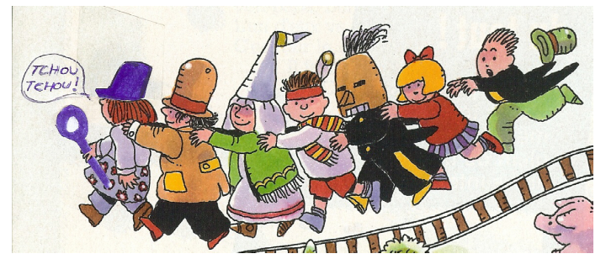
Moi je suis le chef de train
Et j’avance avec entrain
Accrochez bien vos deux mains
Holalala
Il faut chanter ce p’tit refrain
En vous bougeant le popotain
Tchou tchou tchou !

43- Le chemin de ronde
(Clef de St Georges) Pierre Piveteau

Ce jeu s’adresse plus particulièrement aux enfants à partir de 5 ans,
Les enfants sont assis par terre en rond, l’adulte meneur marche à l’extérieur en faisant le tour un chiffon à la main, les enfants battent des mains sur la chanson.

Ils ferment leurs yeux, pendant ce temps le meneur cache le chiffon dans le dos d’un enfant.

Les enfants ouvrent les yeux, celui qui a le chiffon se lève et court après le meneur pour l’attraper. S’il l’attrape le meneur va au milieu, si c’est le meneur qui, ayant fait le tour, touche l’enfant qui ne s’est pas levé, l’enfant va alors au milieu ; il sera délivré par le prochain qui sera pris.
Regardez bien petits bambins
Moi je connais le chemin
Je ferai le tour du monde
Et le votre est une ronde
Et le votre est une ronde

Fermez vos yeux petits bambins
Prenez garde je suis malin
Ce bout de chiffon si beau, ho !
Je le cache dans votre dos
Je le cache dans votre dos

Ouvrez vos yeux petits bambins
Moi je cours sur mon chemin
Car le monde est une ronde
Et le votre est dans mes mains
Si vous ne r’gardez pas bien !

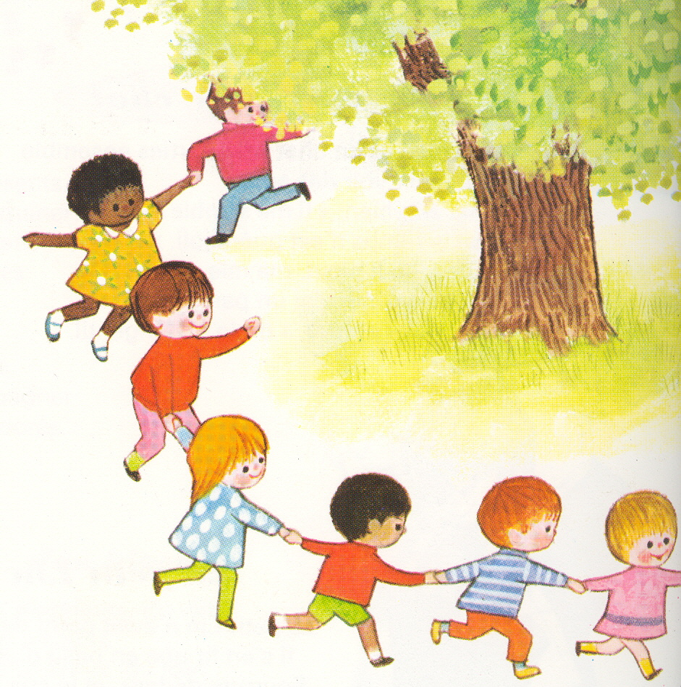

CD FORMATION

44- Le corps qui danse

Chanter en faisant la ronde

Tourner sur nous même, les bras en l’air

On se rapproche en avançant vers le centre en se donnant la main
Mouvement inverse

Danser en tournant deux par deux soit en se tenant les mains, soit en se prenant par le coude

Les filles continuent de chanter et frapper des mains pendant que les garçons à l’intérieur du cercle font une ronde en se suivant comme de chats

Pierre Piveteau

Que l’on soit petit ou bien que l’on soit grand
Toute la vie on reste des enfants
Que l’on soit petit ou bien que l’on soit grand
La vie est bien plus belle quand on la vit en chantant

Tralala

S’il faut pour avancer un peu taper des pieds
Les corps se font musique quand ils aiment à bouger
Et s’il faut pour reculer
un peu taper des pieds
Les corps se font musique quand ils aiment à danser

Tralala

S’il faut pour avancer que l’on se mette en quatre
Le corps est animal quand il aime à bouger
Et s’il faut se mettre en quatre on marchera à quatre pattes
Le corps est animal quand il se met à danser

Tralala

Les garçons chantent et tapent des mains pendant que les filles tournent sur elles mêmes
Bien sûr, leurs têtes tournent

Les garçons reviennent et tournent deux par deux

Ronde du départ
S’il faut se mettre en boule on s’ mettra à rouler
Le corps très vite se saoule quand il se met à tourner
Et si on s’met en boule on se mettra à rouler
On tourne tourne tourne et puis on perd la boule

Tralala
Que l’on soit petit ou bien que l’on soit grand
Toute la vie on reste des enfants
Que l’on soit petit ou bien que l’on soit grand
La vie est bien plus belle quand on la vit en chantant

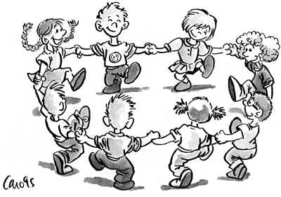

45- Le mur se bâtit
traditionnel
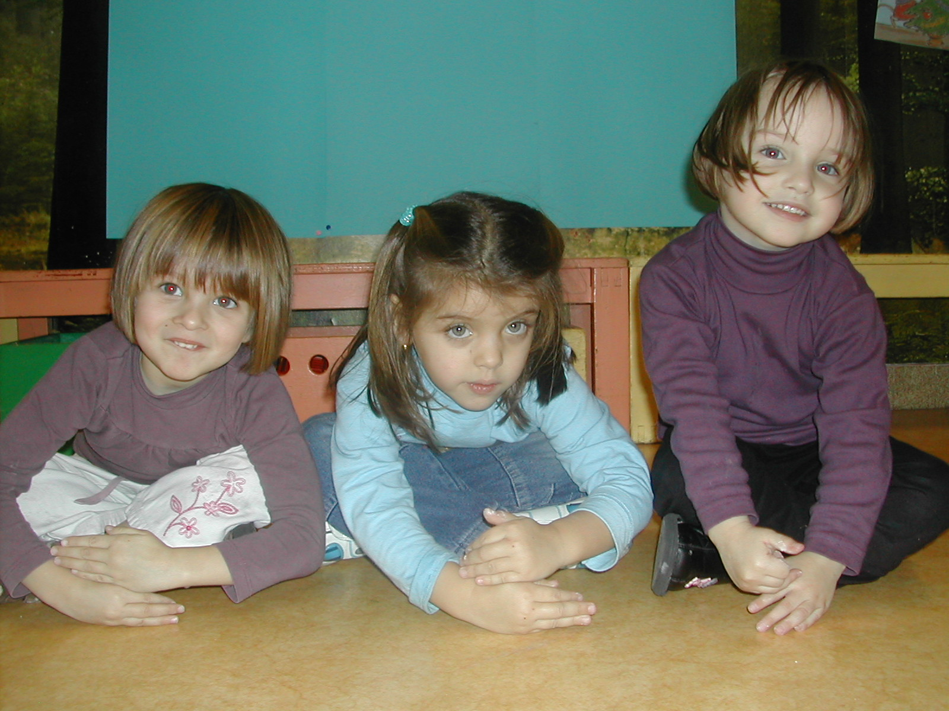
Le mur se bâtit
La maison est là
Une brique par-ci
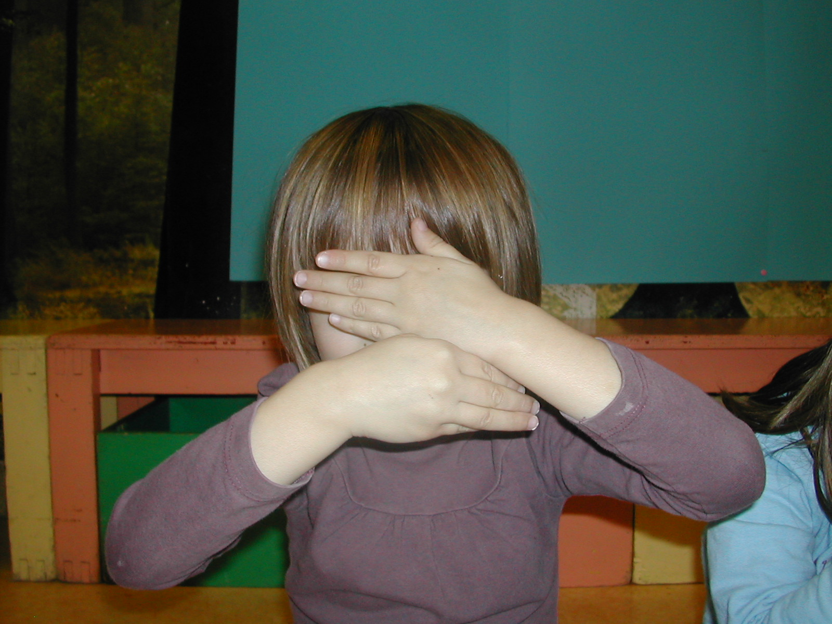
Une brique par-là

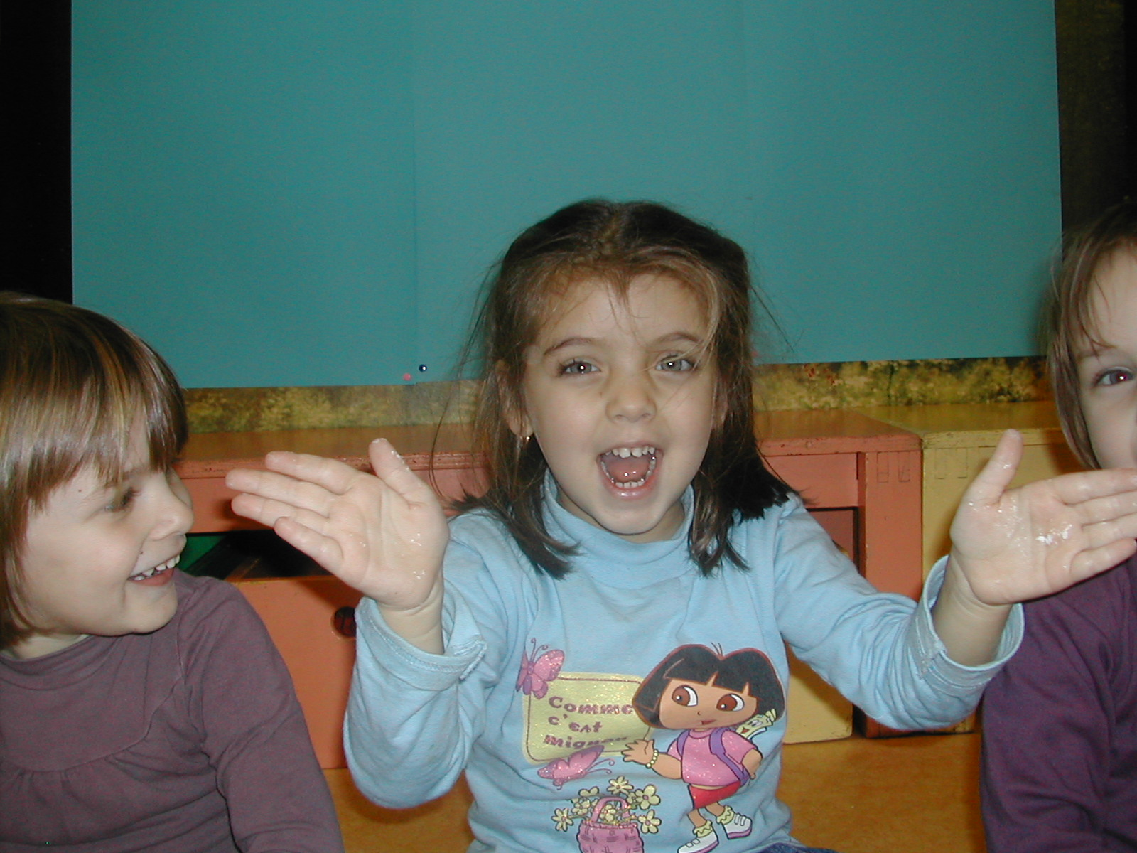

DIAPORAMA
CD FORMATION

Me voilà !

Le mur se bâtit, la maison est là
Une pierre par-ci, une pierre par-là
Me voilà !
Le mur se bâtit, la maison est là
D’la paille par-ci, d’la paille par-là
Me voilà !
Le mur se bâtit, la maison est là
Du bois par-ci, du bois par-là
Me voilà !
Le mur se bâtit, la maison est là
Du bois par-ci, du bois par-là
Me voilà !
Le mur se bâtit, la maison est là
Le loup par-ci, le loup par-là
Nous voilà….

Notes :
Jeu de doigts
Il s'adresse aux tout petits, parce qu'il fait intervenir une motricité simple et présente un jeu de caché trouvé. (cf le travail de notre compagnie sur le disque " J'te dis non ")
Comment jouer :
Assis, on pose une première main sur le sol, (pour avoir de bonnes fondations) paume vers soi, puis la deuxième main se pose sur la première toujours paume vers soi. Ainsi de suite et au rythme de la chanson le mur se bâtit, et fini par cacher les yeux. Il faut prendre le temps de profiter de ce temps d'absence avant d'ouvrir les bras au cri de " me voilà "
Réinventer :
Une fois la structure acquise on demande aux enfants en quoi peut-on bâtir encore le mur ? En tissu (le tipi des indiens), en terre (la case africaine ou la ferme dauphinois ,en bois, en papier, en carton.

46- Le p’tit train s’en va dans la montagne

( traditionnel )

Le p’tit train s’en va dans la montagne
Le p’tit train s’en va de bon matin
TCHOU TCHOU TCHOU
On le voit filer dans la montagne
On le voit filer de bon matin
TCHOU TCHOU TCHOU
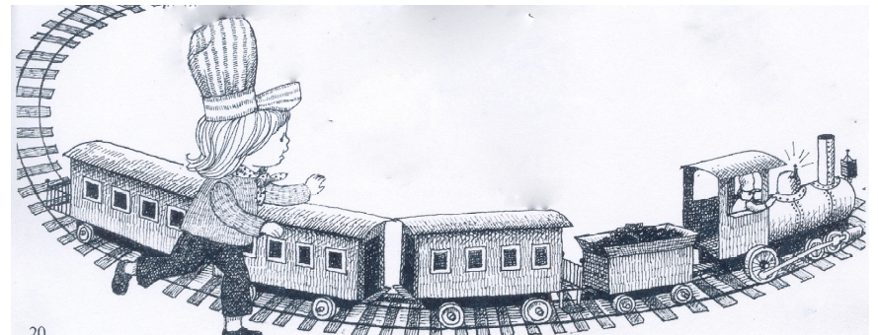

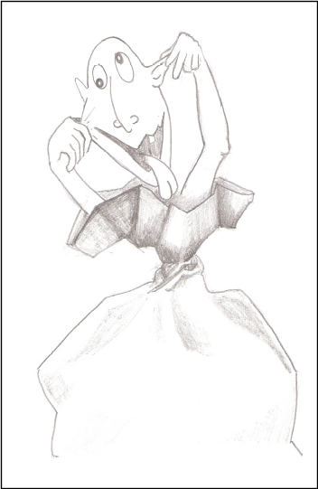
47- le sac des grimaces

Pierre Piveteau

C’est le sac des grimaces
Que l’on ouvre dans la classe
Qu’on les fasse
Ou les efface
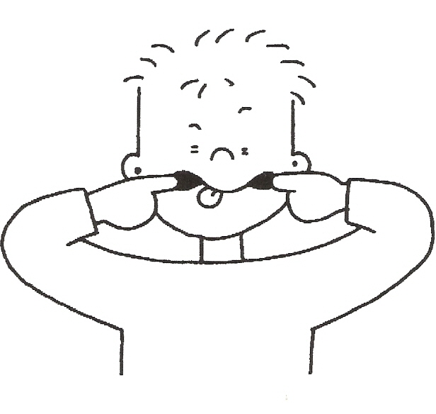
On s’amuse
C’est une farce
Et quand on ouvre
Qu’est ce qu’on découvre ?

Notes

Histoire de concentrer d’abord leur attention sur le visage, il est intéressant pour les tout petits qui n’ont pas obligatoirement la représentation de la grimace, de démarrer votre séance par la comptine « je fais le tour de la maison, j’ouvre les volets, je descends les escaliers, je m’essuie les pieds sur le paillasson, puis je rentre à la maison, et je dors.. »

Coller des gommettes sur une partie de leur visage, se mettre devant un miroir, jouer à faire bouger sa gommette, puis transformer une moitié de classe en miroir tout en continuant à faire bouger sa joue son nez, ses yeux etc..
Se cacher derrière un grand tissu, tel un magicien .Vous chantez la chanson et enlevez le tissu à « qu’on les fasse » et à « efface » on remet le tissu sur les têtes,
« et quand on ouvre » on libère les visages : grimace (puis vite on remet le tissu)
qu’est-ce qu’on découvre ?–une nouvelle grimace !

48- Les boîtes Pierre Piveteau
1-Qu’y a-t-il dedans cette boite
4-Comme c’est étrange
Tout se mélange
Pour notre bonheur
Boîte de couleurs

5-Chanteuse de rêve
Si douce la nuit
Si mélodique
Boîte à musique

6-C’est une nouvelle
Qui tombe du ciel
Pour toi peut être
dans boit’aux lettres

je veux voir
Si je gratte, si je frappe
Ouvre voir

2-Il fait tout noir
c’est plein de nuit
C’est plein d’étoiles
boîte de nuit
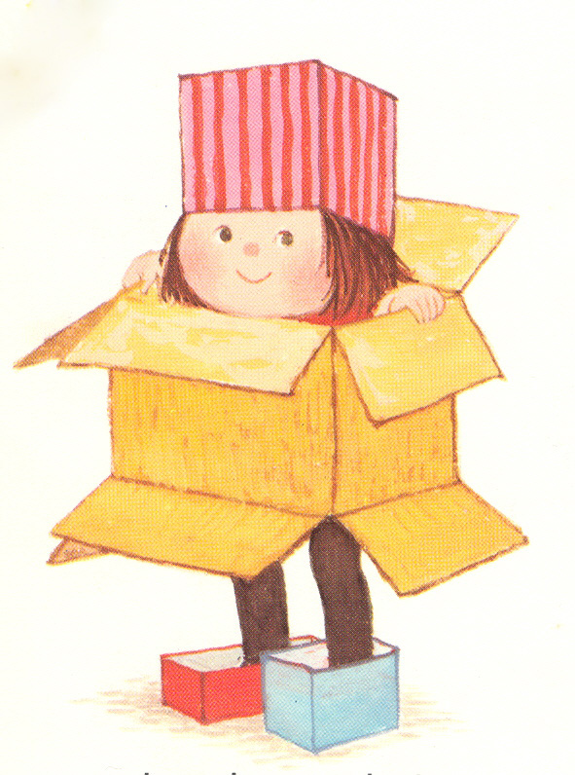

3-Bâton de feu
Et de lumière
Bout d’étincelle
Boît’d’allumettes

7-C’est un coffret
8- Où sont-ils nés
Tous ces bébés
Est-ce la cigogne
Boîte gigogne

Un écrin doux
Cadeaux des fées
Boîte à bijoux

Chanson devinette :
Pour chaque boîte un contenu différent, qui se découvre au fur et à mesure du déroulement de la chanson. Au bout de quelques temps, les enfants connaissent les boites, mais le jeu garde toute sa force et l'on peut travailler sur les associations. Associer l'extérieur et l'intérieur d'une boîte.
- Chanter le bon couplet, parce qu'on reconnaît la boîte.
- Ouvrir la bonne boîte à l'écoute du couplet…
Que trouve t-on dans les boites ?
Boîte de couleurs : c'est une roue comprenant différentes couleurs mais si l'on fait tourner la roue, tout ce mélange.
Ce peut être aussi une boite de crayons de couleur ?
Boîte d'allumettes: ajoutez des bougies aux allumettes, pour faire durer la flamme, pour suggérer la magie de l'anniversaire.
Boîte de nuit : des étoiles fluorescentes à l'intérieur d'une boite peinte en noir.
Re-inventer
A vous d'imaginer de nouvelles boites, et des textes pour les présenter. Nous vous laissons quelques idées certaines abouties, d'autres restant à construire
- C'est un coffret un écrin doux, cadeaux des fées boite à bijoux
- Une bonne nouvelle, qui tombe du ciel, pour toi peut être, dans la boîte aux lettres
- Où sont-ils nés tous ces bébés, est-ce la cigogne ? Boîte gigogne !
- C'est un visage, un paysage, c'est un hommage, Boîte à images ?
- Boite à outils ?
- Boite de bonbons ?
49- Les miroirs Pierre Piveteau

Il faut voir pour le croire
Nos mains sont des miroirs
Croire croire

Et la nuit si tu t’paumes
Il te reste tes paumes
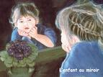
Pom pom

Comme le sable entre tes doigts
Ton regard glisse et s’en va
Ha ha ha

Mais où vont tous ces chemins
Qui étaient dans tes mains
Mains mains

Ils sont partis au loin
Et plus rien les retient
Tiens tiens

Comme le sable entre tes doigts
Le miroir glisse et s’en va
Ha ha ha

Il faut voir pour le croire
Nos mains font des histoires
Croire croire

50- Ma mère sois pas amère Pierre Piveteau

Ma mère amère
Ma mère amère
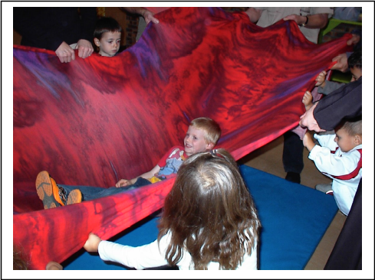
Ma mère soit pas amère
Je m’en vais seul sur l’eau
Je quitte enfin la terre
Vois comme il est beau mon bateau

Parfois dans la tempête
Je crie crie à tue-tête
Mais quand je hurle trop Ho
Alors je tombe à l’eau

Notes : les jambes ne bougent pas ; seuls les bras et les jambes reculent. A la fin faire rouler l’enfant sur un des deux côtés.

51- Moi moi moi

DIAPORAMA
CD FORMATION

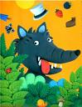

( traditionnel )

Moi moi moi
Toi toi toi
Moi moi moi
Toi toi toi
Moi moi moi
Toi toi toi
Le loup te mangera
MIAM !

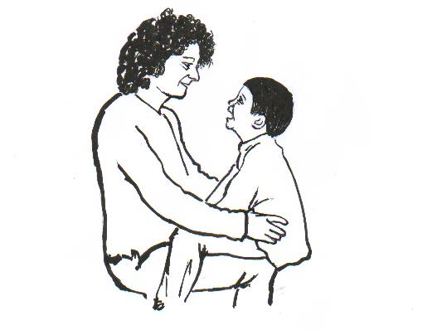
52- Mon bel enfant
Pierre Piveteau

Mon bel enfant
Sur les genoux
M’aimes-tu ?
Oui !
Ah quel bonheur
Mon bel enfant
Contre mon cœur mon bel enfant
Mon bel enfant
Note : L’enfant est sur les genoux face à l’adulte, tenu par la taille, les genoux marquent la pulsation
Question- Réponse enfant,

au oui l’adulte serre l’enfant contre son coeur
et continue (chanson par accumulation)
si l’enfant dit non, les genoux s’écartent, l’enfant chute mais il est retenu par les mains, l’adulte feint de pleurer

(lâché)
Ah quel malheur

Mon bel enfant
loin de mon cœur

Sur les genoux, à pleines mains
m’aimes-tu ?

Mon bel enfant, sur les genoux,
à pleines mains du bout du nez
m’aimes-tu ?
…yeux dans les yeux
…joue contre joue
…de tout ton cœur, m’aimes-tu ?
NON !
(lâché) ah quel malheur
mon bel enfant
Loin de mon coeur

53- Mon petit chat Jacqueline Mani

- Miaou, miaou, mon petit chat, pourquoi es-tu si triste ?
Miaou, miaou, mon petit chat, pourquoi pleurer comme ça?
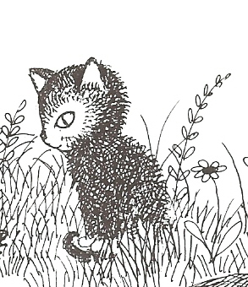
- Ma maman est partie, pour chasser les souris
Tout seul dans mon panier, moi je m'ennuie.
- Miaou, miaou, mon petit chat, pourquoi es-tu si triste ?
Miaou, miaou, mon petit chat, faut pas pleurer comme ça.
Ta maman reviendra, elle te consolera
Au chaud dans ton panier, tu rêveras

54- Monte à l’échelle

2 joueurs, le premier pose le poing

Le second répond en empilant le sien sur le premier
Le premier continue en empilant
Idem pour le second

Le premier retire son poing inférieur
et le replace dessus
Le deuxième continue, jusqu’à la fin

Le premier joueur retire brusquement ses poings et feint de manger le second dont les poings perdent leur appui
Traditionnel
- Monte à l’échelle
- J’peux pas (bis)
- Qu’est-ce qu’il y a dessus l’échelle ?

- Une grosse vache blanche
- Est-ce qu’elle a du lait ?

- Oui !
- Qu’est-ce qu’elle fait avec du lait ?
- Du fromage !
- Il est où le fromage ?
- Derrière la porte du grenier
- Attention ! le chat va le manger !
Chat ! chat ! chat !
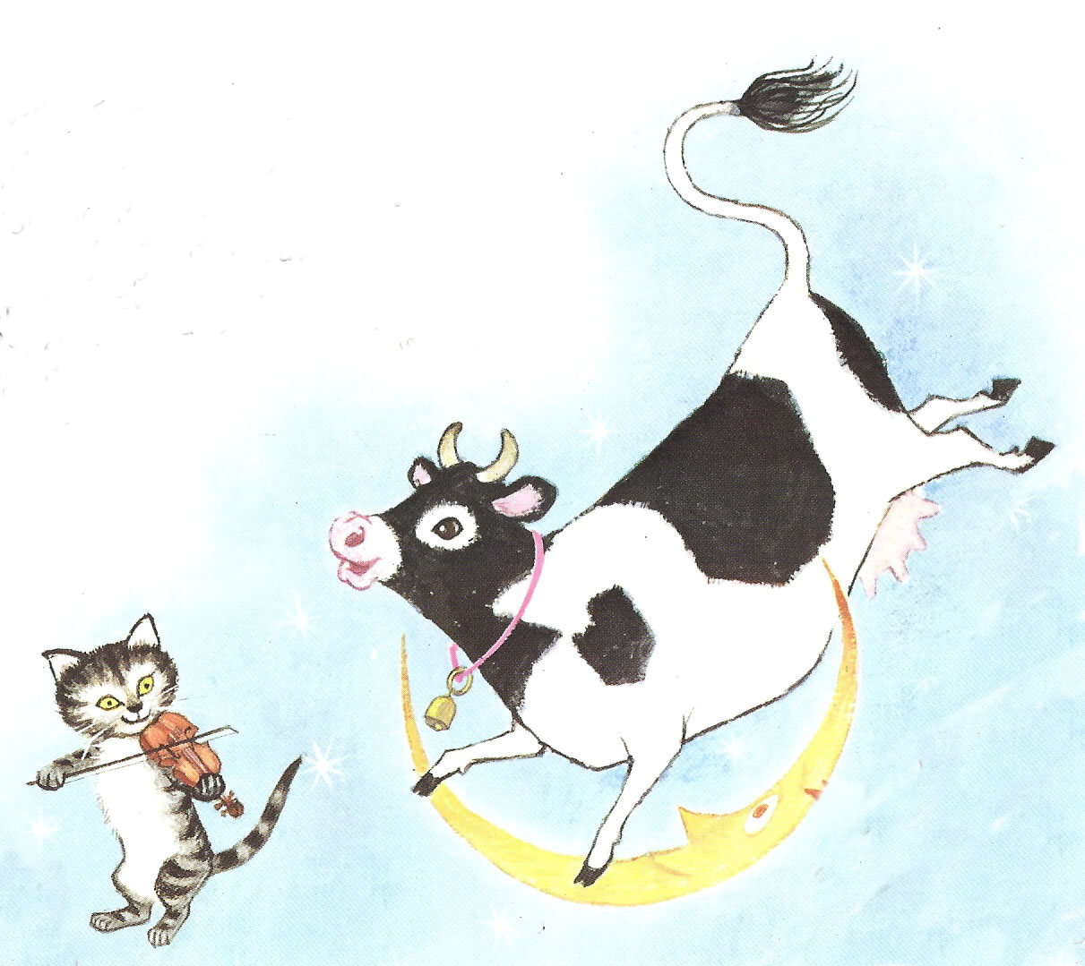

55- Oh le chameau ! Pierre Piveteau

Dans l’désert le sable est chaud
Sur le dos de mon chameau
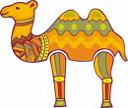
J’avance au pas au pas au pas
Au pas au pas mais pas au trot
Il fait trop chaud

Mais quelle mouche l’a piqué
Mon chameau s’est affolé
Alors il s’est mis à trotter
Au trot au trot pas au galop
Comme j’ai eu chaud

Le soleil a chaviré
Mon chameau s’est emballé
A galoper je suis tombé
Tombé de haut
Ha le chameau !

J’ai une bosse maintenant

56- Papier lisse
Samuel Lachise

Moment à répéter aussi longtemps que l’on veut, l’enfant dessine.

Le texte décrit parfaitement le jeu

Suspension pour le retour au calme.
L’enfant va chercher son dessin froissé pour vérifier.

En reprenant « papier lisse… » on défroisse son dessin

C’est pour dessiner.
Crayon glisse
Et trace des traits.
Papier lisse
Parents enchantés.
S’réjouissent
D’un si gentil bébé.

Papier froissé c’est la colère
Dessin fini jeté par terre
Papier froissé c’est pour jouer,
C’est pour taper avec le pied…

Mais…mais….mais..
mais le dessin dedans
est-ce qu’il est cassé ?
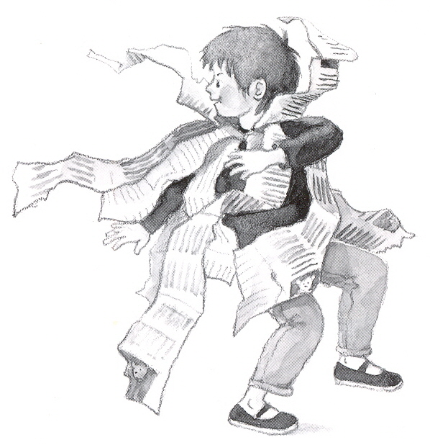

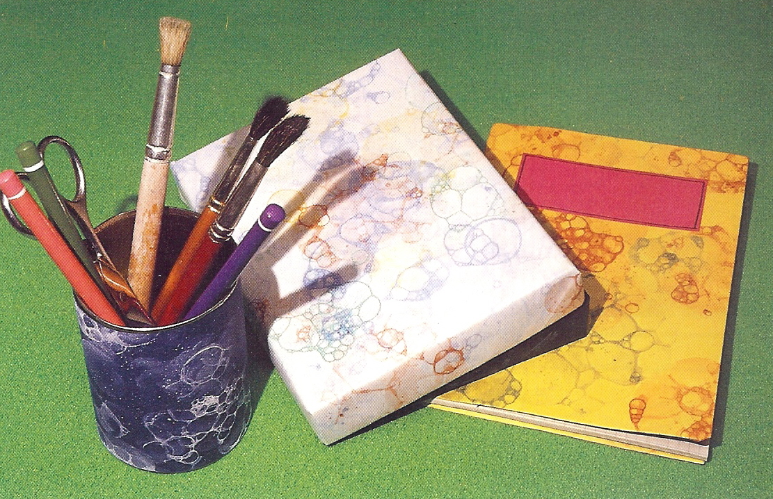

57- Passent les semaines… Pierre Piveteau
2- J’te dis mercr….
Qu’est-ce que tu dis
J’te dis mercr….
Qu’est-ce que tu dis
J’te dis mercr….
Qu’est-ce que tu dis
J’te dis mercredi (bis)

1- C’est Alain dit l’un
C’est lundi dit l’autre
J’en ai marre dit l’un
C’est mardi dit l’autre
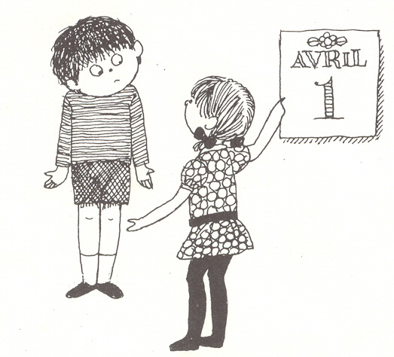
C’est Alain dit l’un
A lundi dit l’autre
J’en ai marre dit l’un
4- Sam dit rien
Qu’est-ce que tu dis
Sam dit l’autre
Qu’est-ce que tu dis ?
Sam dit manche
Qu’est-ce que tu dis
Sam dit ça suffit
La s’maine est finie
Qu’est-ce que tu dis ?

?
Je me marre dit l’autre

3- C’est un jeu dit l’un
Vilain jeudi l’autre
C’est du vent dit l’un
Vendredi dit l’autre
C’est un jeu dit l’un
Vilain jeu dit l’autre
C’est du vent dit l’un
C’est à vendre dit l’autre

58- Petit jean Pierre Piveteau
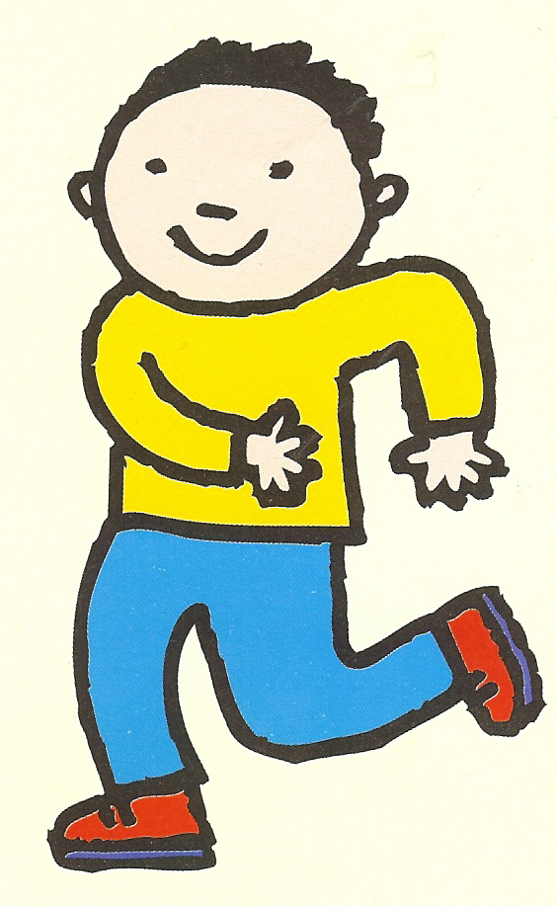
Petit Jean joue de ses pieds
plan plan (bis)
Petit Jean (plan plan)

CD FORMATION

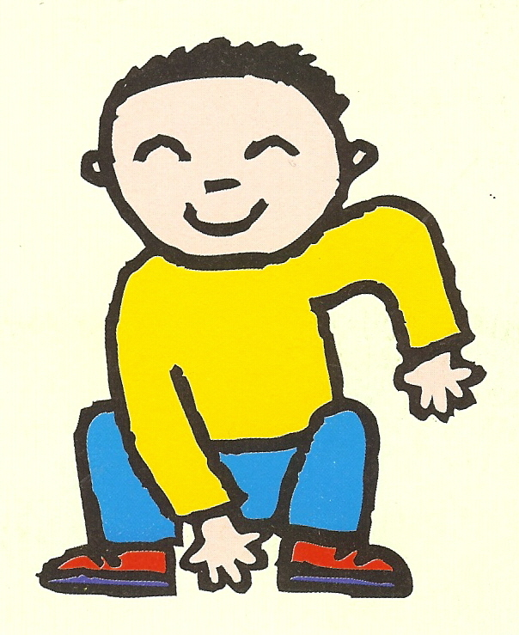
Petit Jean (plan plan)
Petit jean joue des ses pieds
Lalalalalalalalalalala

Petit jean joue de ses cuisses
Petit jean joue de ses cuisses
Notes et prolongements

Cette chanson est bâtie sur le contraste des percussions corporelles et le silence du cœur qui est là. On ne voit que le battement de la main à l’endroit du cœur; c’est comme si tout à coup on quittait les bruits du dehors pour se plonger, attentifs et émerveillés, sur le battement silencieux du dedans, bigrement présent.

- chanson qui s’apprend en chantant
- l’ordre des percussions (pieds, cuisses, mains, poitrine) est logique et doit être respecté. C’est comme une chanson à accumulations qui prend tout son sens dans…« petit Jean joue de son corps »
- attention, l’attitude corporelle est importante à la fin pour les raisons indiquées plus haut ; profitez de la toujours surprenante poésie des mots
(Connaître la chanson par cœur) et du silence de l’oreille du dedans
Petit jean joue de ses mains
Petit jean joue de ses mains

Petit jean joue d’sa poitrine
Petit jean joue d’sa poitrine

Petit jean joue d’tout son corps
Petit jean joue d’tout son corps

Petit jean joue d’tout son coeur
Petit jean joue d’tout son cœur
Petit Jean boum boum
Petit Jean Boum boum
Connaît la chanson par cœur
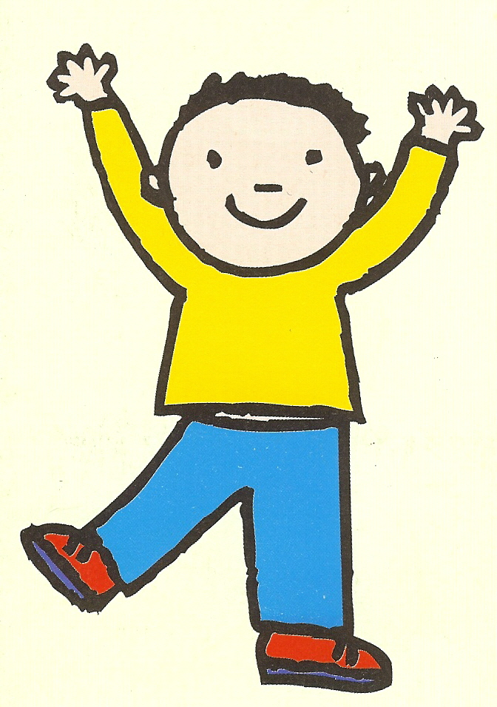

59- Petit pouce a peur Pierre Piveteau

Petit pouce a peur
Il a peur de quoi ?

Diaporama internet
Il a peur de tout
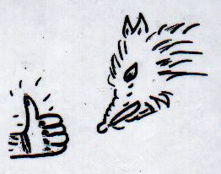
Il a peur de toi
Il a peur du loup
Il est passé par ici
Il repassera par-là
Cache toi ! Cache-toi !
Et le loup te cherchera
Et le loup il s'en ira...
Jeu de doigts :
Une histoire courte, qui se raconte avec le corps.
Construite sur le thème de la dévoration, elle représente une décharge émotionnelle importante. L'effet est renforcé par le visuel, on assiste à l'universelle tragédie du mangeur -mangé.
Objectif :
Donner une consistance aux questions si abstraites des petits : désir et crainte de la dévoration.
Permettre aux enfants d'être spectateur de leur propre questionnement.
Conseil :
Oser ! La gestuelle est assez simple, encore faut il l'investir.

60- Petit poucet deviendra grand
Chanson à porter Pierre Piveteau

Marcher comme le dit la chanson avec son petit sur ses pieds, le corps tourné vers devant et le lâcher sur la dernière phrase.
¨
Pour les plus grands, faire des chemins de corde ou de tissu on avance et on recule comme dit la chanson, on a même le droit de faire des pas de géants.

Même si tu n’es qu’un p’tit enfant
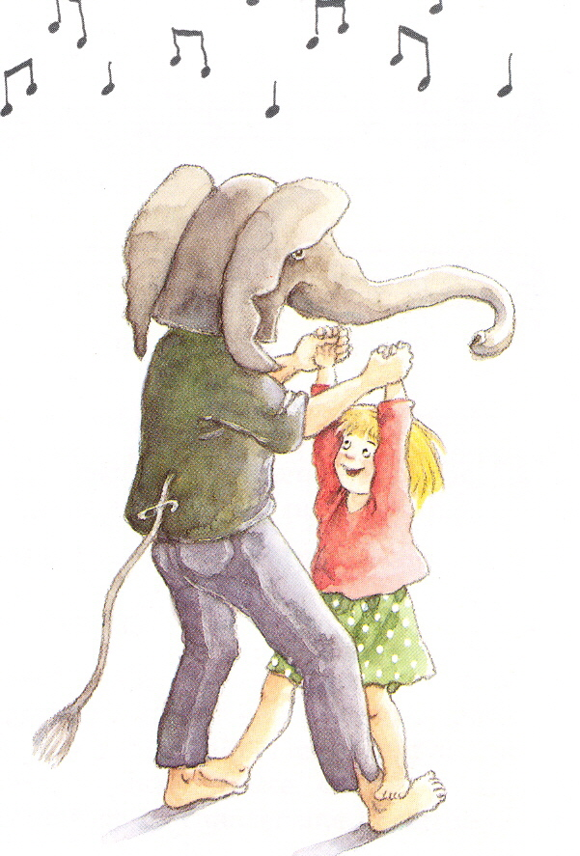
T’emprunte le chemin des grands
En avançant en reculant
Petit poucet deviendra grand

A pas pressé ou à pas lent
Tu marches à pas de géant

Mais tu me marches sur les pieds
Faudrait penser à me lâcher
En avançant en reculant
C’est en marchant qu’on devient grand

61- Poisson d’avril Pierre Piveteau

CD FORMATION

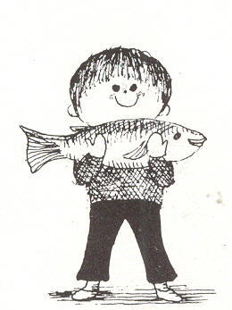

Refrain :
Est-ce vrai ce qu’on me dit,
Je t’ai dit tout dit promis
Aussi beau que dans les songes
Aussi gros que les mensonges

Les souris prennent les dents
La nuit les changent en argent
Mais là je vois tes yeux qui brillent
C’est un gros poisson d’avril !

Dans la forêt il y a des loups

Si t’es pas sage ils viendront chez nous
Mais là je vois tes yeux qui…

Ma maman elle me dit tout
Les enfants naissent dans les choux
Mais là je vois tes yeux qui …

Dans les rêves au firmament
On a tous un prince charmant
Mais là je vois…

Ce bonhomme dans le ciel
On l’appelle Père Noël
Ferme tes yeux c’est bien utile
Pour toute le vie
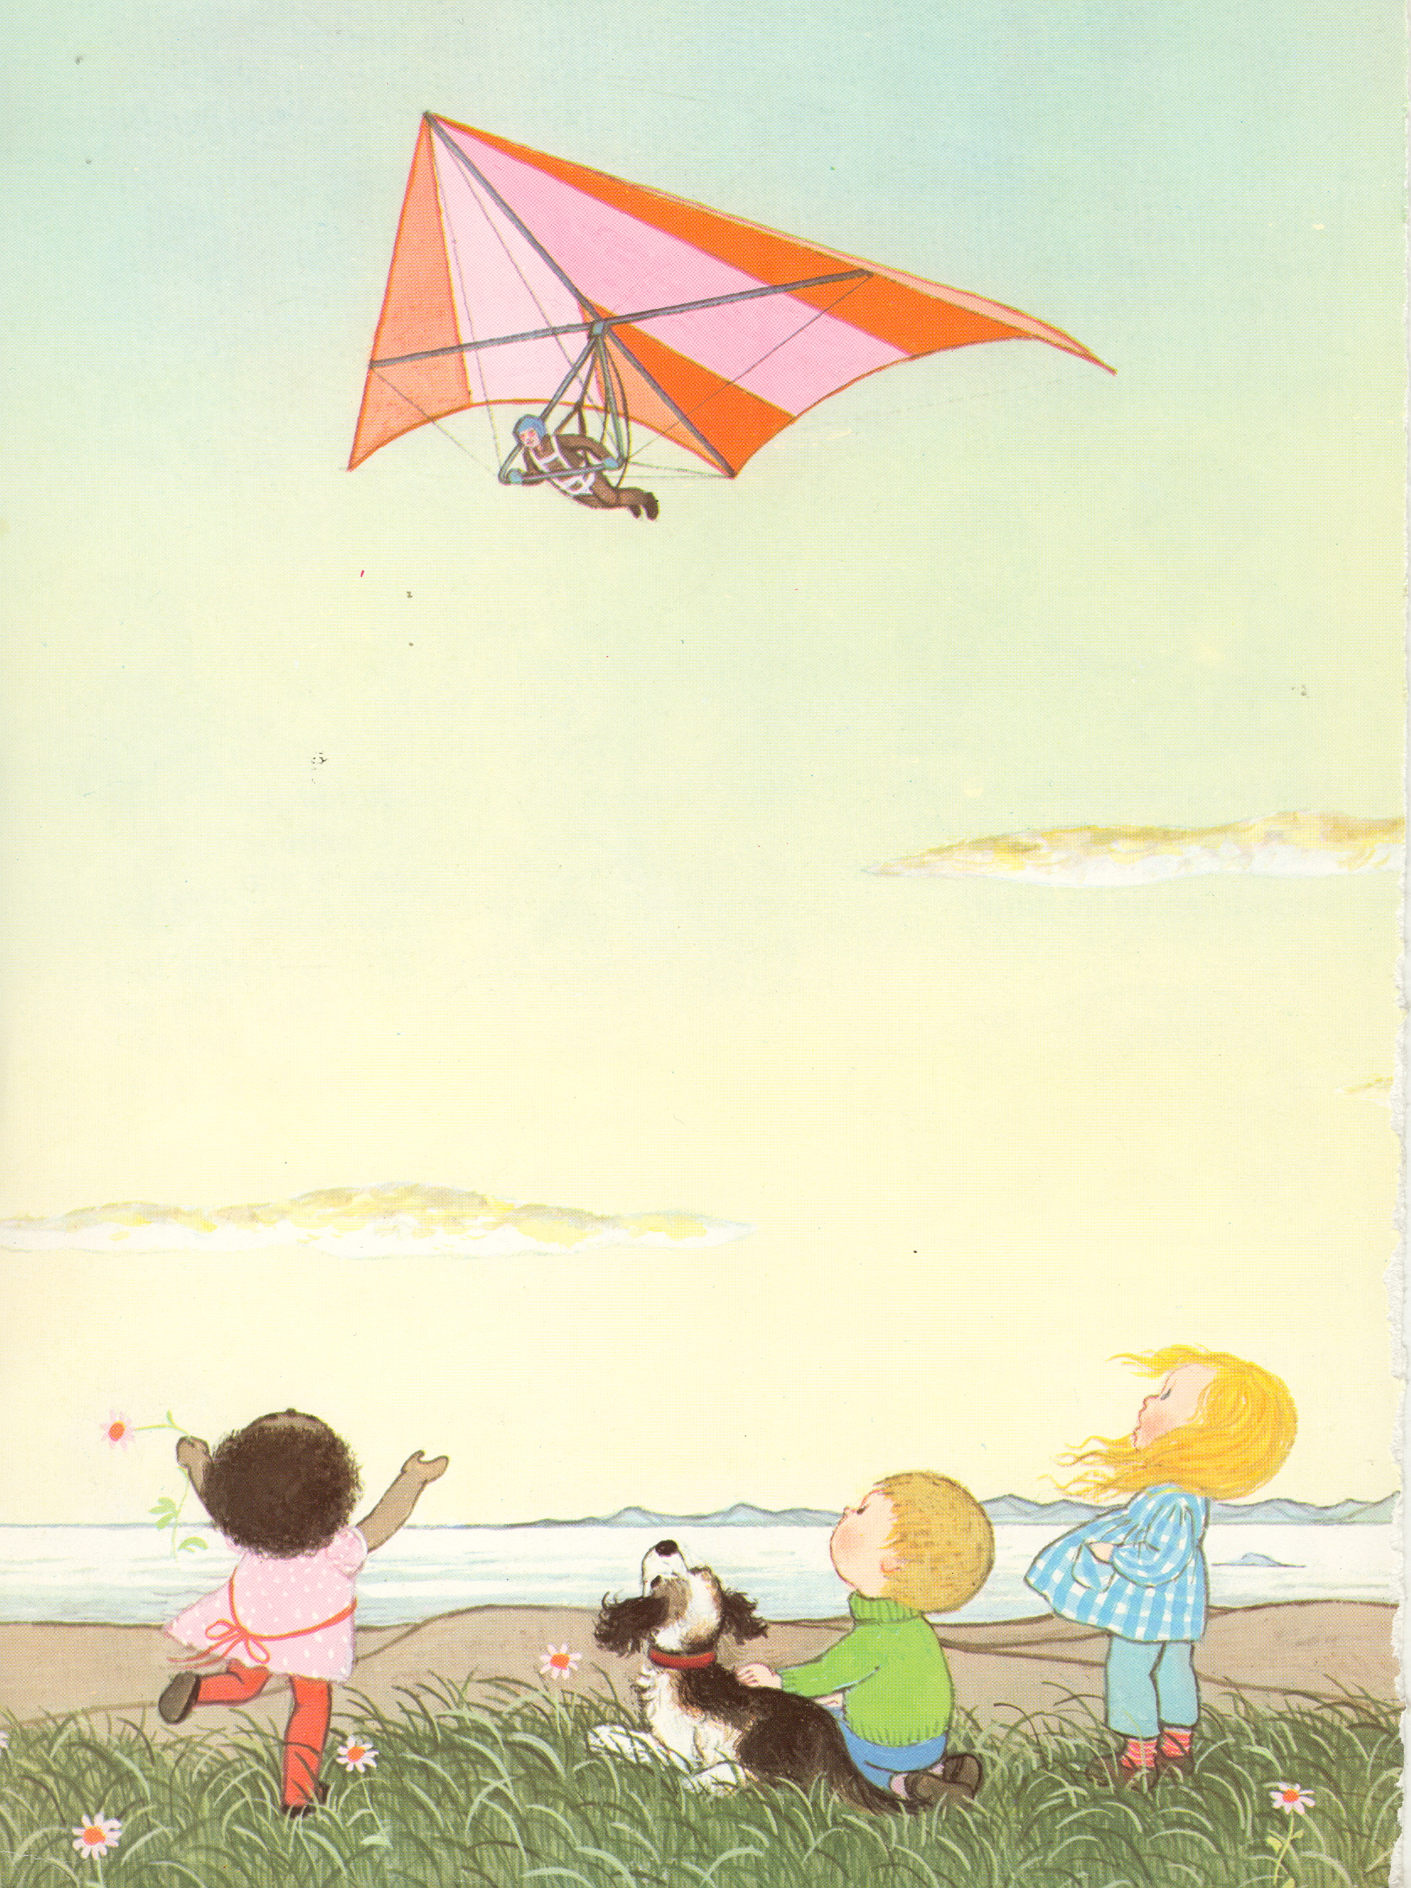
POISSON D’AVRIL !

62- Pour t’envoler
Pierre Piveteau
Papa maman
T’es notre enfant
On t’a rêvé
On t’a porté
mais t’as grandi
et notre nid
Est trop petit
T’as tant poussé
A t’en aller
A t’envoler

Deux adultes,
chacun tient un bras et une jambe
et berce le corps de l’enfant, et lâche les pieds (pas les mains) :
a « t’envoler »

63- Poussi poussa Pierre Piveteau
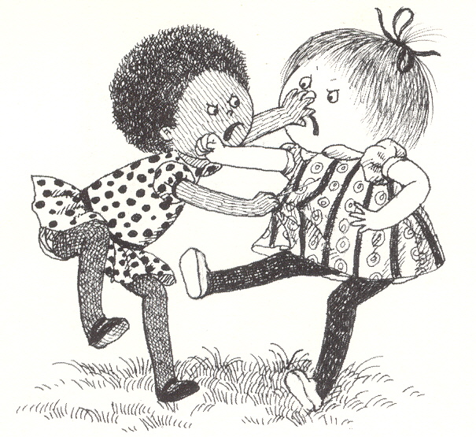

1- Dedans son ventre
Y'a plein de bébés
Mais ils ne font que s'disputer
Se bousculer se chamailler
Car ils veulent tous naître les premiers...
Refrain2
Poussi poussa
Petit pousse toi
Poussi poussa
Pousse toi de là
C’est moi l’premier
Je suis laîiné
Et toi tu n’es
Qu’un p’tit bébé

Refrain 1
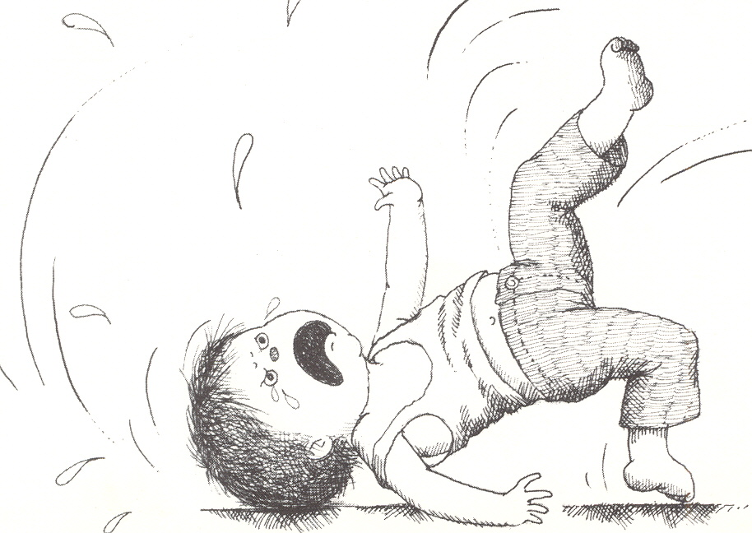
Poussi poussa
Petit pousse toi
Poussi poussa
Pousse toi de là
C’est moi l’premier
Je suis l’aîné
Et toi tu n’es
Qu’un petit poucet (bis)

C’est pas la peine
J’le fais quand même

Refrain 3
Poussi poussa
Petit pousse toi
Poussi poussa
Toi tu n’montes pas
C’est moi le premier
Je suis l’aîné
Et toi tu n’es
Qu’un petit poucet (bis)
Qu’un p’tit bébé

2- Dans la voiture y’a plein d’enfants
Mais ils ne font que s'disputer
Se bousculer se chamailler
Car ils veulent tous monter devant

C’est pas la peine
Je monte quand même

3- La belle bougie est allumée
Mais ils ne font que s’disputer
Se bousculer se chamailler
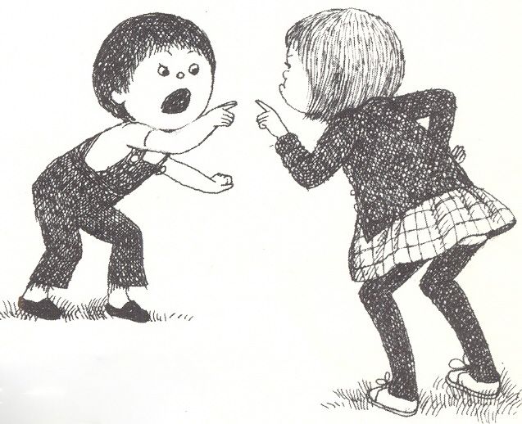
Car ils veulent tous tous la souffler
Refrain 4
Poussi poussa
Petit pousse toi
Poussi poussa
Toi tu n’souffles pas
C’est moi l’premier
Je suis l’aîné
Et toi tu n’es
Qu’un petit poucet (bis)
Qu’un p’tit bébé

Refrain 5
Poussi poussa
Petit pousse toi
Poussi poussa
Toi tu n’rentres pas
C’est moi l’premier
Le préféré
Et toi tu n’es
qu’un p’tit poucet

C’est pas la peine
Je souffle quand même

4 - L’heure de rentrer vient de sonner
Mais ils ne font que s’disputer
Se bousculer se chamailler

ils veulent toujours être les premiers
Refrain 6
Poussi poussa
Petit pousse toi
Poussi poussa
Toi tu n’rentres pas
C’est moi l’premier
Le préféré
Tu s’ras toujours
Le p’tit dernier

C’est pas la peine
Je rentre quand même

Réponse de la maman

5-c’est la peine de s’disputer
de se pousser de s’ bousculer
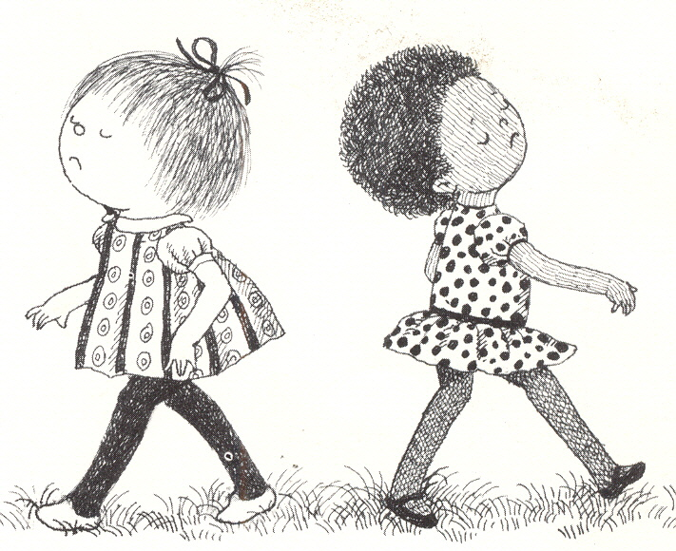
Pour faire une ronde
Faut tout le monde
C’est pas la peine
Ca m’fait de la peine

c’est la peine de s’chamailler
c’est la peine de hurler
De toutes vos guerres moi je suis lasse
Dedans mon cœur y’a toute la place

Lalalalalalalalal

J’vous dis quand même
Moi je vous aime…

CD FORMATION

64- Qu’y a t- il dans ma poche ?
traditionnel

Qu’y a t- il dans ma poche ?
Chercher dans sa poche
La main ressort comme si elle était sale, dégoulinante
Former une pince avec le pouce et l’index et pincer l’autre main
Poser les mains à plat l’une sur l’autre
Main sur le dos de la main, geste caressant
Soit pétrir, soit main morte

Gratter la paume

Récapituler les mouvements précédents
Quelque chose de moche !
Qu’y a t- il dans ma poche ?
Quelque chose qui pince
Qu’y a t- il dans ma poche ?
Quelque chose de mince
Qu’y a-t-il dans ma poche ?
Quelque chose de doux
Qu’y a-t-il dans ma poche ?
Quelque chose de mou
Qu’y a-t-il dans ma poche ?
Quelque chose qui gratte
Qu’y a-t-il dans ma poche ?
Moche – pince – mince – doux – mou - gratte ! ! !

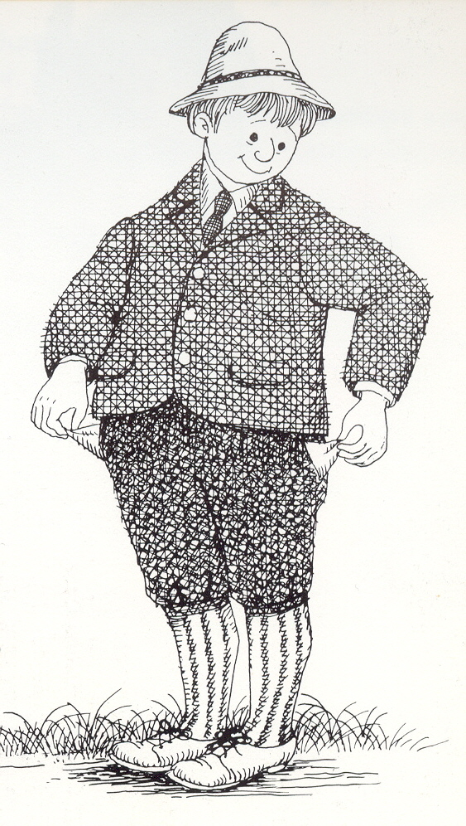

65- Sacs à sons
Pierre Piveteau

Sac à sons polisson,

Ce p'tit bruit

Qu'est-ce qu'il dit ?

Sac à sons polisson,
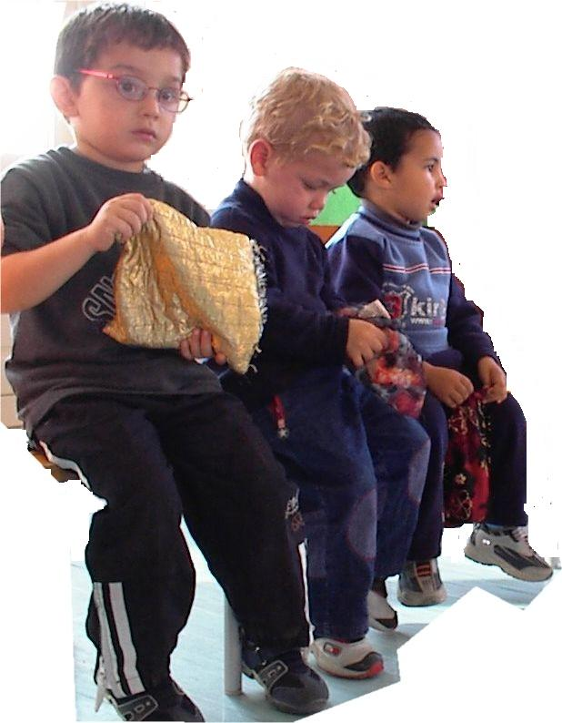

Ce p'tit bruit est-ce qu'il sent
bon ?

Sens dessus, sens dessous,
Tous ces sons ça sent bon
Sens dessus, sens dessous,
Ca sent si bon la chanson.

A la fin :

Sac à sons polisson,
Ce p'tit bruit
Qu'est-ce qu'il dit ?
Sac à sons polisson,
Ce silence est-ce qu'il sent bon ?

C'est une chanson pour sentir avec son nez, ses oreilles, ses doigts, avec ses yeux ou avec son coeur, c'est comme on le sent !
Il faut coudre des sacs de formes, de couleurs, de texture, de tailles différentes.
A l'intérieur, des noix, des noisettes, des pâtes, des grains de café, de la lavande, de l'anis...
Qui a t’il dans ce sac ? La question se décline à l'infini et permet d'appréhender des sujets très divers :
- l'apprentissage des couleur, des odeurs ou des formes géométriques,
- le son, avec ce qui est aigu et ce qui est grave.
- les matières douces ou rugueuses...etc.
C'est aussi un travail de formalisation de choses cachées, ou abstraites et de mémorisation.
Musique : Pour les plus grands " sac à sons " peut se chanter à deux voix

66- Tape petite main
Pierre Piveteau

Tape tape petite main
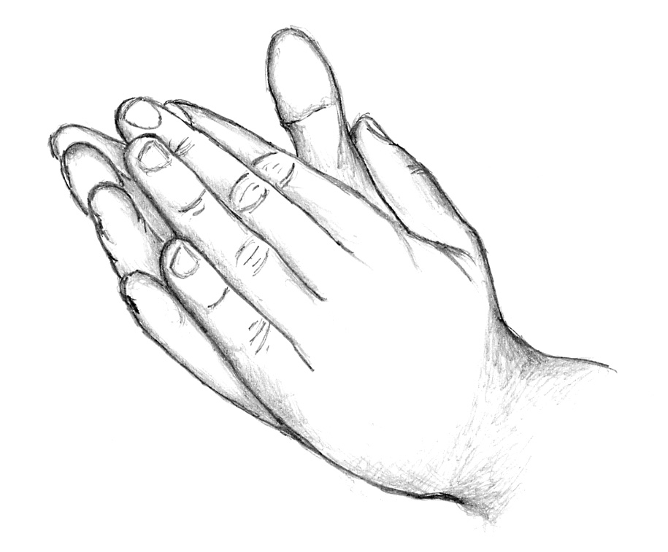

Tourne tourne joli moulin
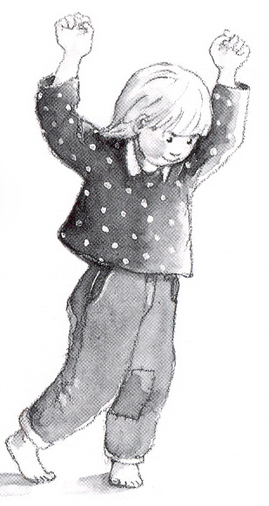
Vole vole petit pigeon

Nage nage petit poisson

1-Souffle souffle comme le vent

Marche marche à pas d’éléphant

Cours cours comme les enfants

Puis tout s’arrête…

Et tout recommence

2- Brûle brûle comme le feu
Marche marche comme les vieux
Cours cours comme les enfants
Puis tout s’arrête…
Et tout recommence

3- Souffre souffre tous les malheurs
Fais en voir de toutes les couleurs
Cours cours comme les enfants
Notes et prolongements

Pour savoir se mettre en mouvement, pour savoir s'arrêter, pour mémoriser et tout recommencer …
Il faut chanter plusieurs fois les couplets, afin de mémoriser les gestes qui les accompagnent,
" puis tout s'arrête " et chacun fait un belle statue
" et tout recommence ". Mais de temps en temps
" puis en silence, tout recommence " cette fois on déroule tout le couplet avec les gestes seuls

En silence tout recommence

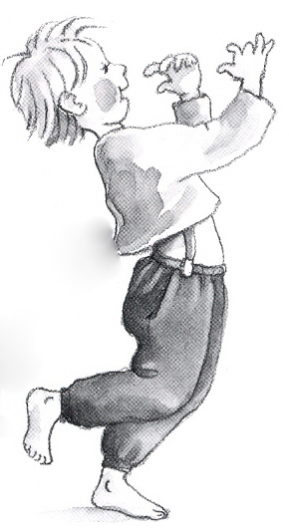

67- Toc toc toc ouvre moi ! Pierre Piveteau
Dialogue
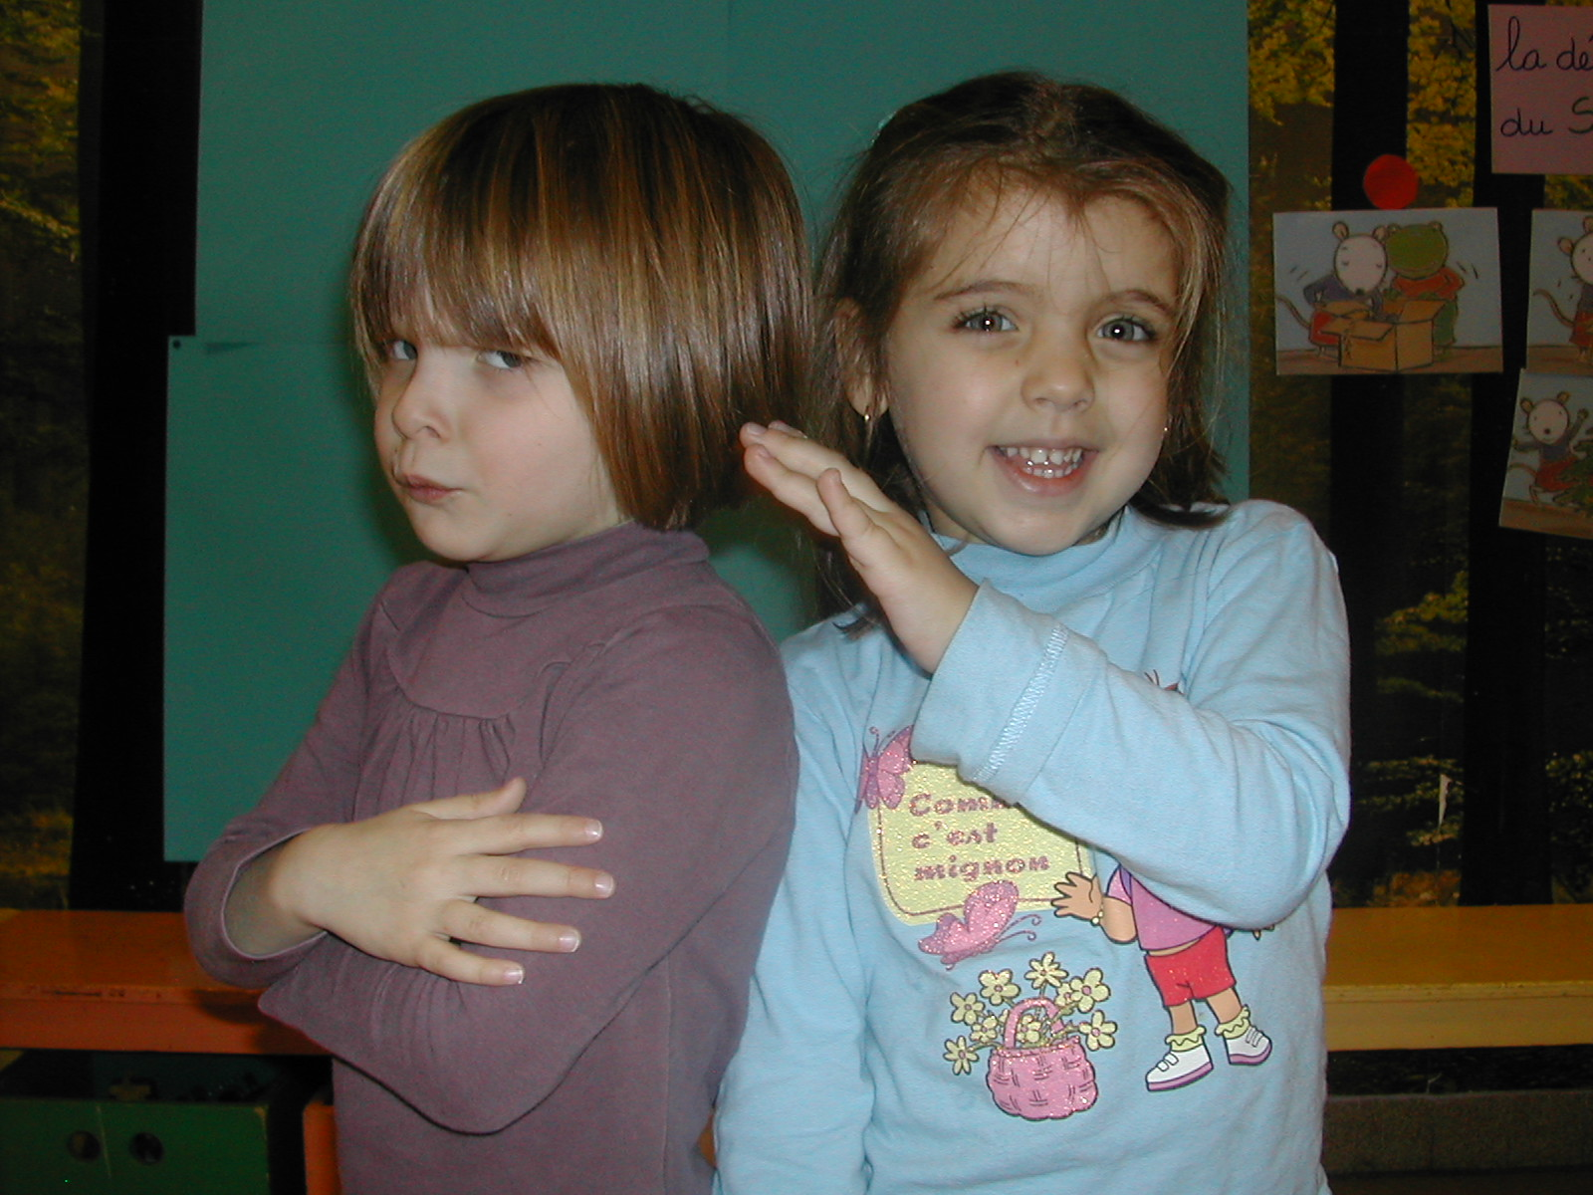
Début :
Moi c’est moi
Toi tais toi
Et chacun chez soi
Là !

2- Toc toc toc
Il fait peur et j’ai froid
Je ne peux plus te sentir !
Je n’ai rien à te dire !

1- Toc toc toc ouvre moi,
Il fait peur et j’ai froid
Mes yeux sont fermés
Mes oreilles sont bouchées
Final :
Toc toc toc ouvre moi
je suis seul comme toi
Bon d’accord, viens chez moi
Dans mes bras, là !

4- Toc toc toc ouvre moi
il fait peur et j’ai froid
Tu es bien trop petit
Et je suis bien trop grand

3- Toc toc toc ouvre moi
il fait peur et j’ai froid
Mon cœur est fermé !
Tu ne pourras pas entrer !

68- Traîne Traîne Traîne Pierre Piveteau
Refrain
Traîne traîne traîne
Je sais pas c’qui m’entraîne
Chanson à déambuler :

L’enfant se promène en tirant soit un tissu rempli d’objets précieux (doudou, petites voitures, trésors d’enfance) soit en tirant un jeu qui roule.

Cette chanson correspond à un moment de rêverie expérimenté par tous les enfants. Je l’imagine comme un renversement du lien mère enfant : c’est comme si le petit tenait ceux qu’il aime, mais cette fois c’est lui qui tente de maîtriser la séparation en la jouant.

C’est comme si mes mains
Tenaient ceux que j’aime

Traîne traîne traîne
Mais j’avance quand même
Derrière moi je traîne
Tout un monde que j’aime

Couplet
C’est le fil des mots
C’est le fil des jours
Ton bras sur mon cou
Qui me tient toujours

C’est le fil des mots
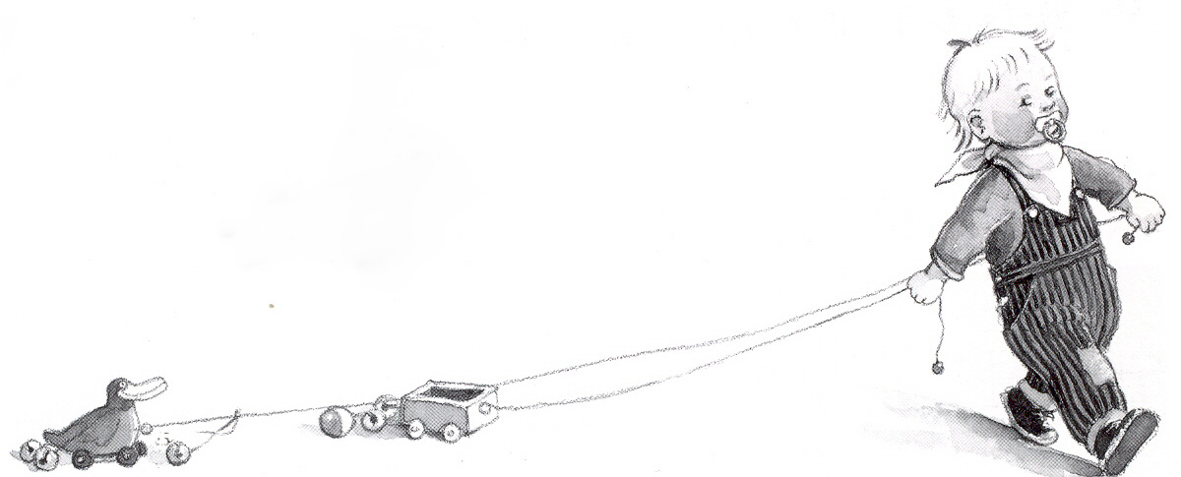
Qui retient l’amour
Quand tu lâches mon cou
Je te tiens toujours
(refrain)

69- Trou trou

DIAPORAMA
CD FORMATION
Pierre Piveteau

Trou
Trou
Trou trou
Je regarde par le trou
Oh !
Qu’il est grand le trou
Je souffle dans le trou

Il est où le trou ?

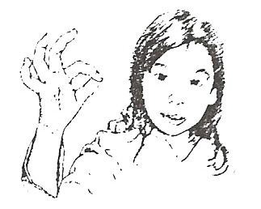
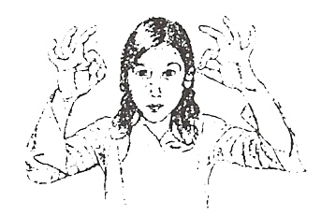

Trou trou

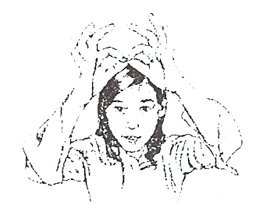
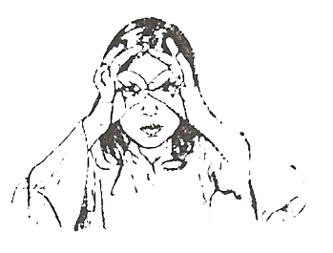
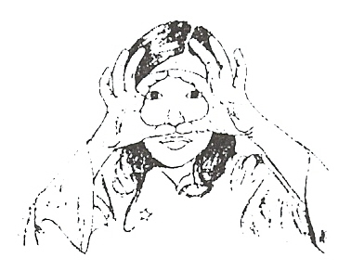

Trou trou je regarde par le trou qu’il est grand le trou !
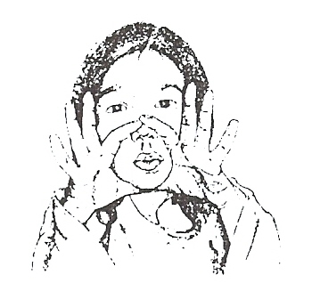
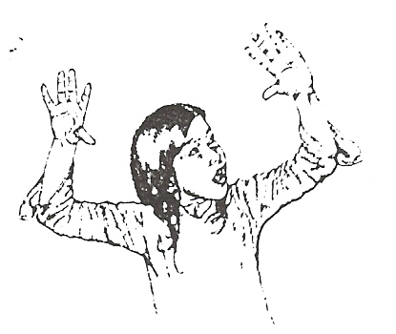
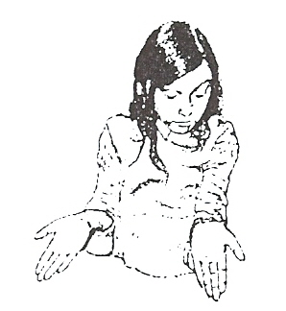

Je souffle dans le trou…
il est où le trou ?

Trou trou (arabe) Thoukbe

Thoukbe
Thoukbe
Trou trou ( turc) Dèlik
Dèlik
Dèlik
Dèlik Dèlik

Delinin içine Bakiyorum
aaaaaaa.. delik çok* buyuk
Delinin içine üfülüyorum
Oh Dèlik Nerde
djchok

Thoukboun
Anedourou khilel thoukbe
Houwa Kabiroun hada thoukb !!
Anefoukhou fil thoukb
AH ? Eyna houwa el thoukb ??

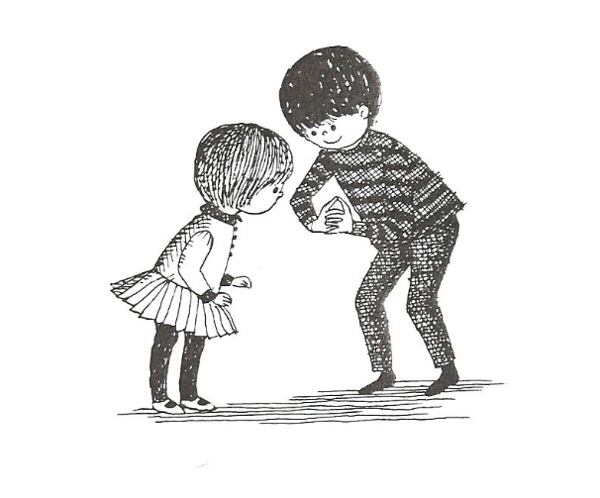

70- Un, deux, trois, j’sais pas !

CD FORMATION

Pierre Piveteau

1-2-3 j’sais pas
Pourquoi je ne compte pas
4-5-6 ça glisse
C’est pas juste je retiens pas
7-8-9 ma tête est pleine comme un œuf
Oh la la !
10-11-12 j’vois rouge
Quand on aime on n’compte pas

1-2-3 c’est ça
C’est papa maman et moi
4-5-6 malice, c’est la vie
On n’choisit pas
7-8-9 maman est pleine comme un œuf
Oh la la !
10-11-12 ça bouge
Dis papa je compte sur toi
71- 1, 2, 3 nous irons au Bois
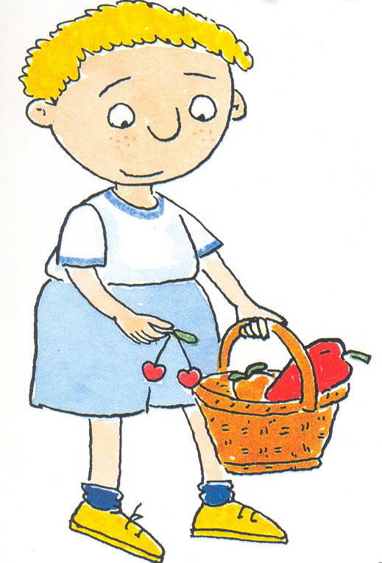
( traditionnel )
123
Nous irons au bois
456
Cueillir des cerises
789
Dans mon panier neuf
10 11 12
Elles seront toutes rouges !

72- Voici mon front
Jeux de doigts (traditionnel transformé)
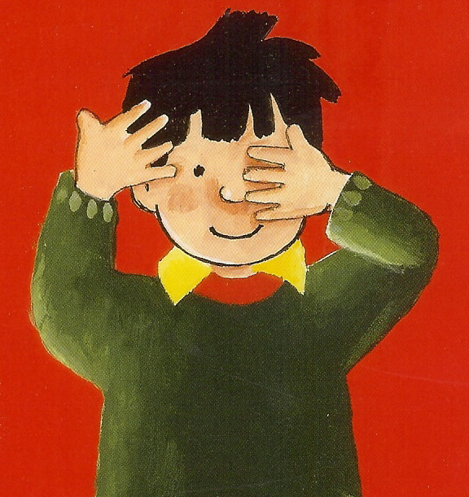

On glisse sa main sur le front de la G vers la D
L’index descend jusqu ‘au bout du nez
Mains sur les joues
Les bras s’ouvrent et se tendent
On se serre dans le bras
Voici mon front
Mon nez tout rond
Voici mes joues
Elles sont à nous
Embrassons nous !

73- C’est la chanson du vent

C’est la chanson du vent  Qui fait rire la peau des enfants  Un vent envoutant enveloppant  Aussi doux que la peau d’une maman | C’est la chanson du vent  Qui chatouille les fronts en glissant  Qui s’arrête soudain en nous laissant  Haletant, attendant, écoutant  La chanson douce du vent  Qui fait rire….
Situation de jeu
Prendre un voile léger et transparent, et le faire passer sur la tête d’un enfantla situation se passe de commentaire, faites et vous verrez…

74- Joue contre joue  Joue contre joue  Contre mon coeur  sur mes genoux  T'avances T'avances  Joue contre joue  Pendant des heures  Sur mes genoux  Avec bonheur  (changement de rythme)  Mais tout à coup  Cheval fou  Tu cours , hop ,tu cours hop  Mais tout à coup  Tu deviens fou  Tombes des genoux  Dedans un trou  (rythme lent du début) | Mais la chanson  A ça de bon  Quelle chance  R'commence  Joue contre joue  Dedans les coeurs  Sur les genoux  Avec bonheur  Pierre Piveteau inédite

75  La chansons des prénoms  C’est une manière de nommer chacun,  d’inviter chacun au voyage de le relier à l’aventure du monde, | Chanson des prénoms  On n’est pas tout l’ monde  Quant on vient au monde  Bidule truc machin  C’est pas très malin  C’est comme une chanson…  Pour nous faire envie ….oui !  Un nom un prénom…non ?  Pour toute la vie…oui !  Fille ou bien garçon  Quel est ton prénom ?  ? …  Entre dans le monde  Pierre Piveteau (inédite)
  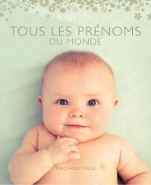

76 La fourmi m’a piqué la main

La fourmi m’a piqué la main
La coquine, la coquine
La fourmi m’a piqué la main
La coquine elle avait faim

La fourmi m’a piqué le pied
La coquine, la coquine
La fourmi m’a piqué le pied
La coquine voulait le manger

La fourmi m’a piqué le nez
La coquine, la coquine
La fourmi m’a piqué le nez
La coquine voulait l’attraper

La fourmi m’a piqué la joue
La coquine, la coquine
La fourmi m’a piqué la joue
La coquine voulait un bisou

La fourmi m’a piqué les yeux
La coquine, la coquine
La fourmi m’a piqué les yeux
La coquine voulait me rendre heureux

Variation sur une comptine traditionnelle
Pierre Piveteau

77 Je t’aime je t’aime

Je t’aime je t’aime
Mon petit amour
Je t’aime je t’aime
Un peu tous les jours
Je t’aime je t’aime
Mon petit amour
Je t’aime je t’aime
Plus fort chaque jour

La maman de shainisse à Décines

78
Mon petit loup

Ca sert à rien de rester debout
Si tu ne me tends pas la joue
Tout c'que demande c'est un bisou
J'suis un enfant j'suis pas un loup

NON NON NON je te connais
Toi mon enfant mon petit loup
NON NON NON je te connais
Après les joues ce s'ra le cou

Ca ne fait rien, garde tes joues
Mais sur ma peau tout doux tout doux
Pose tes mains partout partout
Comme un empreinte rien que pour nous

NON NON NON je te connais
Toi mon enfant mon petit loup
NON NON NON je te connais
Après mes mains ce s’ra les g'noux

Garde tes joues , garde tes mains
Donne moi des mots pour que j’aille bien
Donne moi du rire pour le bonheur
Donne moi ton cœur ou bien je meure

Oui Oui Oui mon petit loup
Prends mon odeur comme un doudou
Oui oui oui mon petit loup
Et tous mes rêves pour que tu joues
Pierre Piveteau , novembre 2009

79 DERRIERE LA PORTE

Qu’y a-t-il derrière cette porte
Quand tu vas que tu emportes
C’est un peu toi
C’est un peu moi
Quand tu t’en vas
Je ne suis plus là

Qu’y a-t-il derrière cette porte
Quand tu t’en vas que tu emportes
Y’a rien à faire
C’est un enfer
Quand elle se ferme
Je me referme

Qu’y a-t-il derrière cette porte
Quand tu t’en vas que tu emportes
Qu’est ce que j’peux dire
Pour t’faire r’venir
Entrer sortir
Vider remplir

J’entends des pas derrière la porte
C’est fou l’espoir comme ça emporte
La porte s’ouvre
Tu tends tes bras
Je te retrouve
Je me sens si si las!
La porte s’ouvre
Tu tends tes bras
Je nous retrouve
Je me sens si bien là!

Pierre ( pour Laurenzo) septembre 2010

80- Ira Congo bahié
Sur le fleuve congo :
Ira Congo,Ira Congo,
Ira Congo bahié Ira Congo,bahié
Congo, bahié Congo, bahié
81-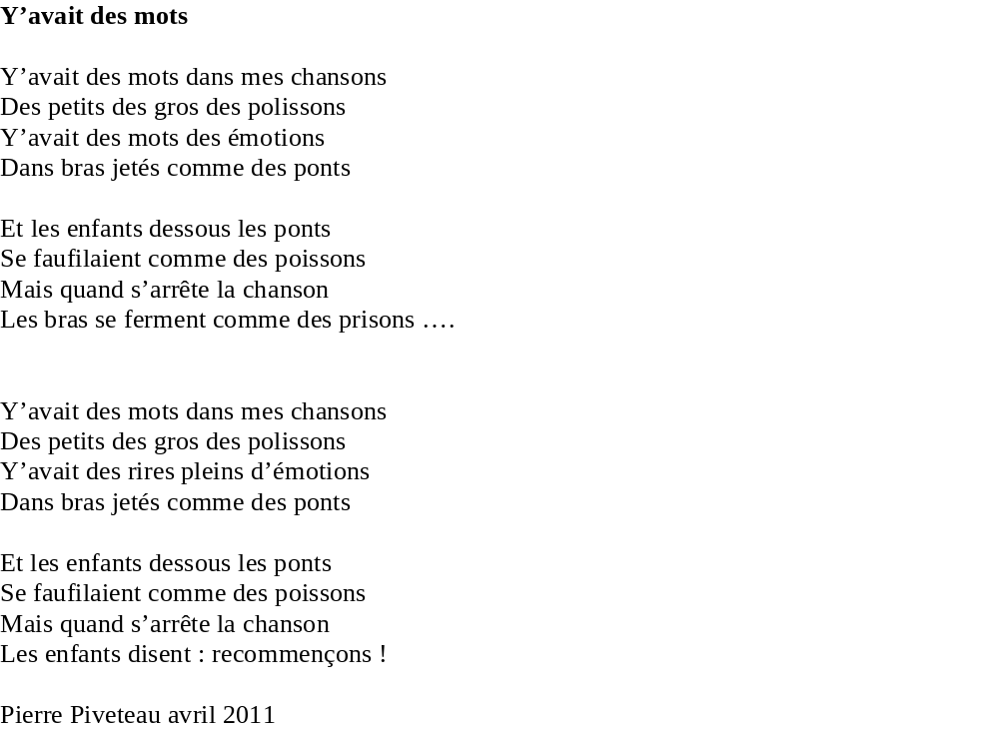
82-
C’est la chanson des pas qui sonnent
La chanson de ma voix sur ta peau qui frissonne
Peu à peu peau à peau tu t’abandonnes
Tous ces mots dans ton cœur tu les frédonnes

83- Filer

Filer
Enrouler
Serrer
Casser

Renouer
S’attacher
Poings liés
Faut filer
Filer…..

Pierre Piveteau

84_
Ca vient de loin  Ca vient de loin  D’on ne sait où  On tape des mains  Des rythmes fous  Quand ça vous prend  Un beau matin  Ca vous surprend  Partout partout  Quand ça commence  Le corps balance  On chante on danse  Comme des fous  Quand ça commence  Ca recommence  Même en silence  Ca chante en nous | Faites arrêter  Cette chanson  Ouvrez ouvrez  Moi cette prison  Faites la taire  Ou c’est la guerre  Cassez cassez  Le mur du son !  Faites arrêter  Cette chanson  Ouvrez ouvrez  Moi cette prison  Faites la taire  Ou c’est la guerre  Changez moi d’air  Et d’horizon  Pierre Piveteau décembre 2011

85  Dans ta main y’a un jardin  Avec des fourmis  Qui font guiliguili  Pierre Piveteau | 86  La petite bête  C’est la petite bête  Qui monte Qui monte  Et qui jamais ne se démonte  Et qui s’approche à petit pas  Qui vous chatouille  Quand on le voit pas  Pierre Piveteau

87-Mes deux mains coquines
Au bout de mes bras  J’ai deux mains coquines  Au bout de bras  Quand je n’les vois pas  Au bout de mes bras  J’ai deux mains coquines  Quand je n’les vois pas  Qui n’s’arrêtent pas  1-Elles tournent  Se retournent  Elles se cognent  Elles grognent  Elles tournent  Se retournent  Elles se cognent  Se font douces  Refrain  2-  Elles frottent  Elles trottent  Elles se grattent  Elles attrapent  Elles frottent  Elles trottent  De guerre lasse  Elles s’embrassent | 3-Elles chantent  elles dansent  Si j’dis chut  Elles s’en balancent  Elles chantent  Elles dansent  Si j’dis chut …  ……(  Refrain  4-  Si j’dis pouce  Elle me pousse  Si je me fâche  Elle s’attache  Si j’dis pouce  Elle me pousse  Si j’ me fâche  Elle se cache  Refrain finale  Au bout de mes bras  J’ai deux mains coquines  Au bout de mes bras  quand je n’les vois pas  Au bout de mes bras  j’ai deux mains coquines  Mêm’ si j’les vois pas…..  Je sais qu’elles sont là  Pierre Piveteau 2015
88-
Les oiseaux les plus beaux
Pierre Piveteau 2012
A partir d’un chant traditionnel du Niger

Les oiseaux les plus beaux
Les enfants les plus beaux
Dans les plis les petits
Ils étaient si jolis

Dans ma main calendolit
Et dans ma poche calendolit
Dans la rue descendus
Calins de tous perdus

Les oiseaux les plus beaux
Les enfants les plus beaux
Dans les plis les petits
Ils étaient si jolis

Dans ma main calendolit
Et dans mon cœur calendolit
Cousus d’or ou tous nus
Vous serez bienvenus
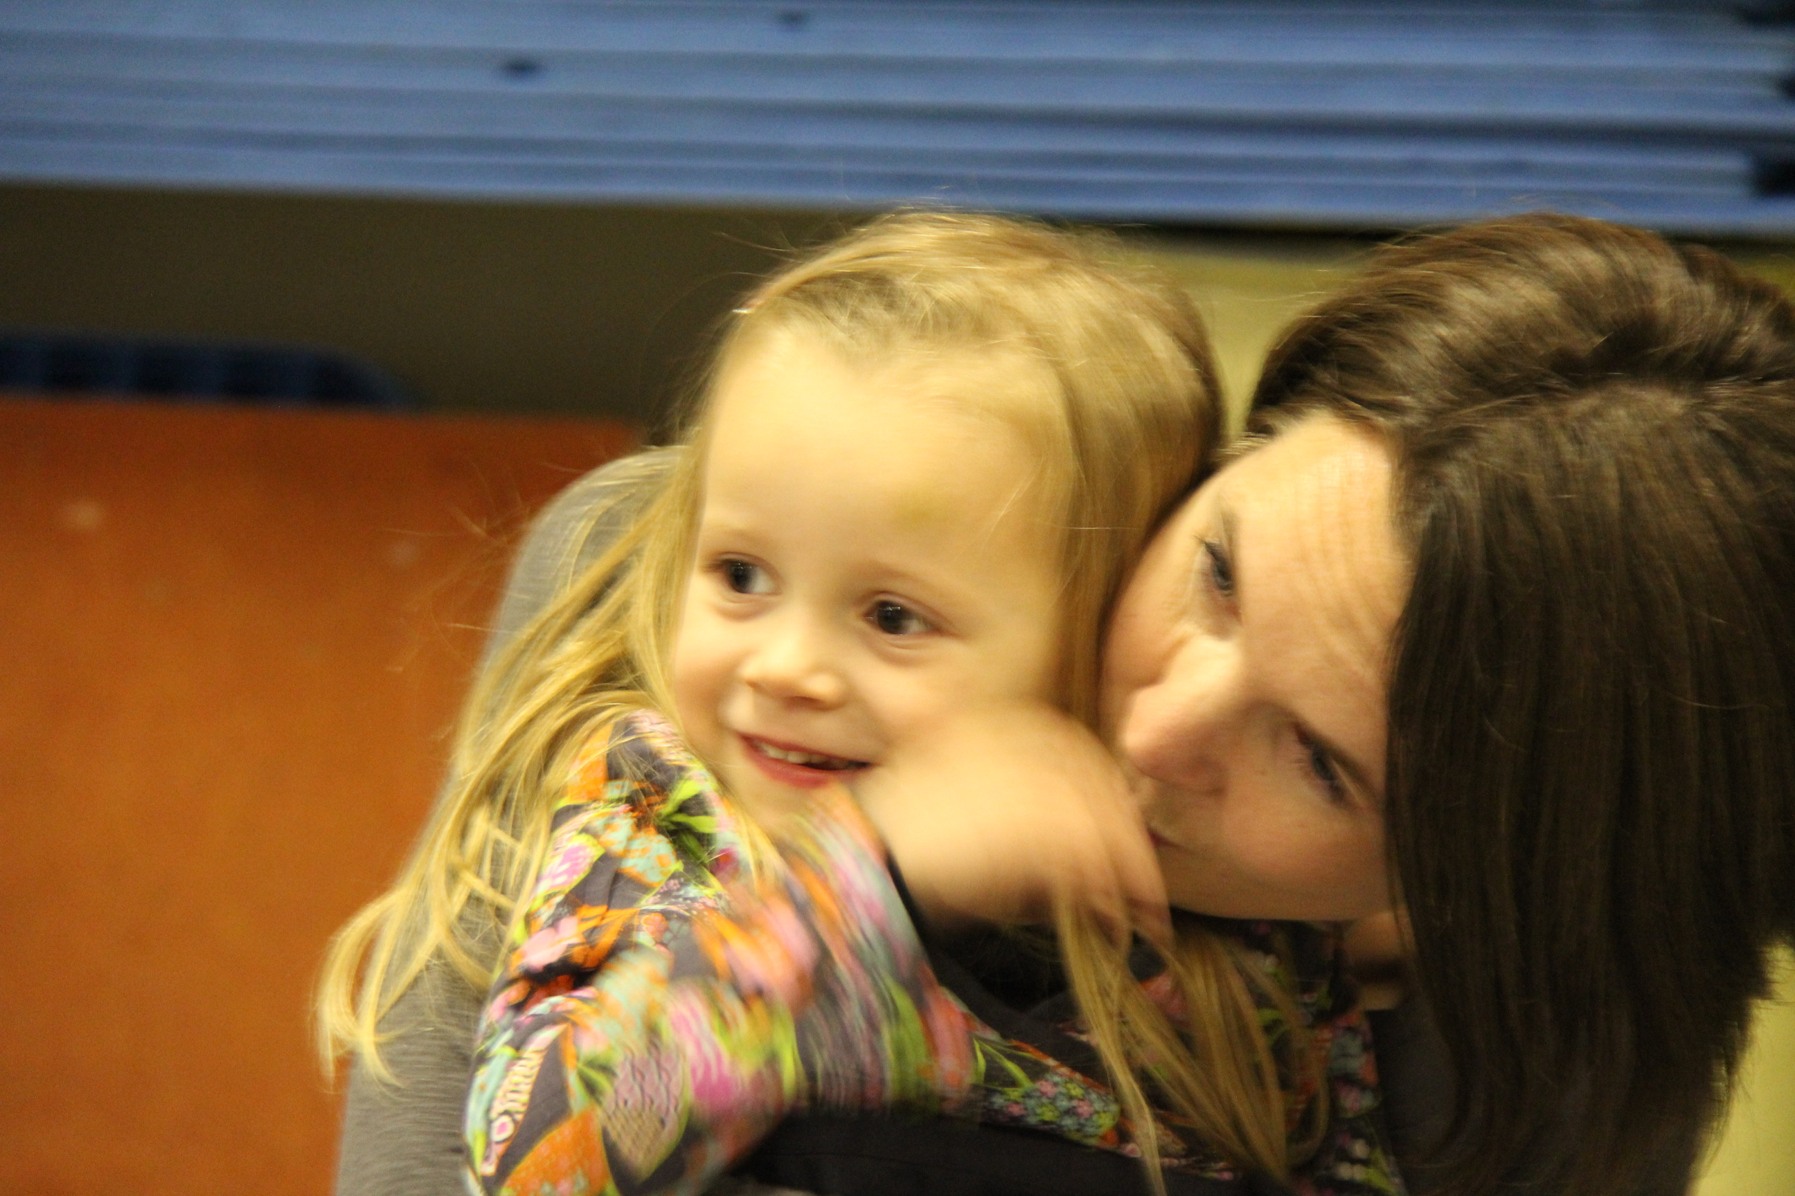

89- yémaya assessu
berceuse (youtube) https://www.youtube.com/watch?v=xlvF0qXttqA

yémaya a cessou
Aa cessou yémaya
Yémaya olodo
Olodo yémaya

90-Dors mon cher petit
collectage

Dors mon cher petit pendant que maman te berce
Dors mon cher petit jusqu’à la fin de la nuit
Depuis ce matin, le vent la pluie tombent à verse
Depuis ce matin, papa fait la pêche au loin
Il va revenir au point du jour je l’espère
Il va revenir pour t’embrasser et dormir

Chanson bretonne de Valérie de Bourgoin

